T.C.
Gölbaşı Kaymakamlığı
İlçe Milli Eğitim Müdürlüğü
Şehit Mustafa Tecimen İmam Hatip Ortaokulu

Şehit Mustafa Tecimen İmam Hatip Ortaokulu
2024-2028 Yılı Stratejik Planı

2024-2028STRATEJİKPLANI

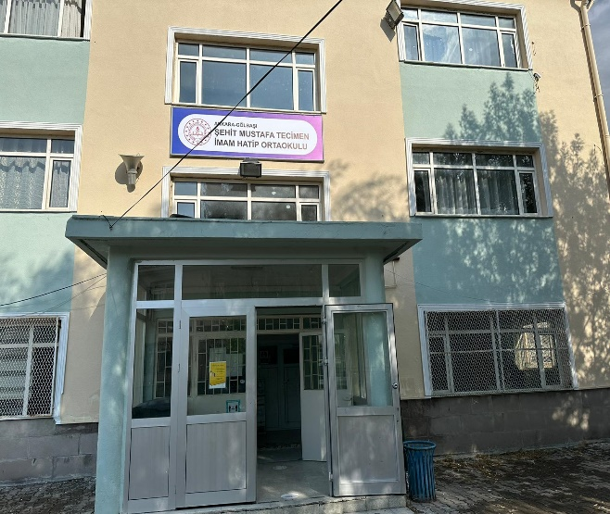

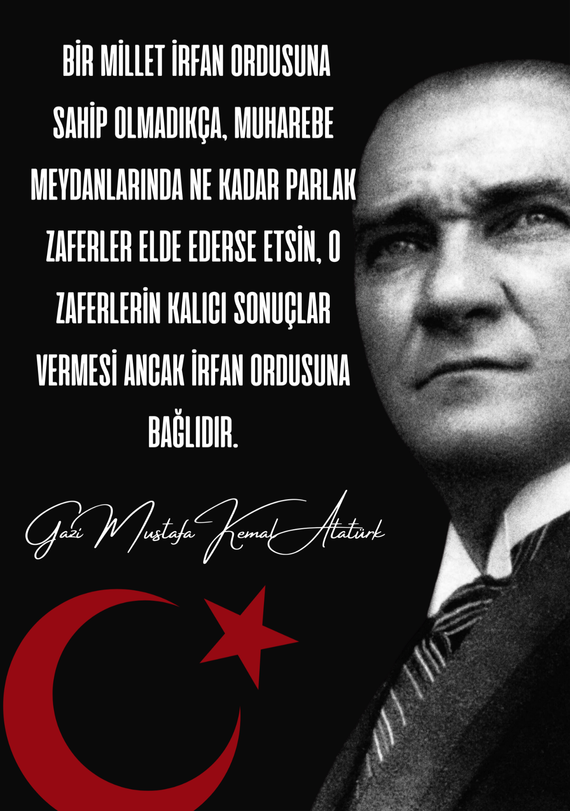

Okul/KurumBilgileri

İli: Ankara |  | İlçesi: Gölbaşı
Adres: | Karşıyaka Mah. 812.Sok No.20 | CoğrafiKonum (link) | https://google/maps/PjhJkLwu1FS2
Telefon  Numarası: | 03124849367 | FaksNumarası: | 03124849367
e-Posta Adresi: | 734300@meb.k12.tr | Web sayfası adresi: | http://golbasisehitmustafatecimeniho.meb.k12.tr
Kurum Kodu: | 734300 | ÖğretimŞekli: | Tam Gün

SUNUŞ
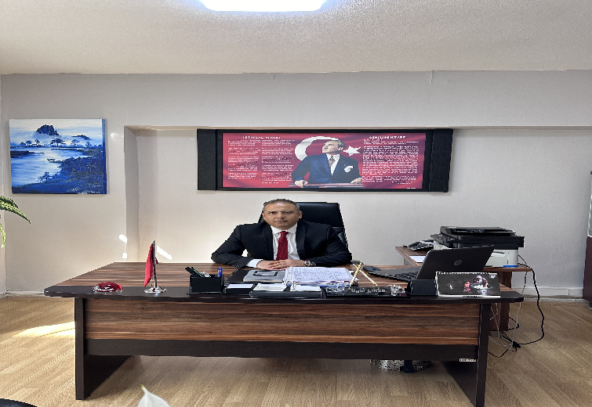
Okul, eğitimde belli bir grubun, belli yer zamanda, bilgi ve beceri bakımından kasıtlı ve planlı olarak yeni davranışlar kazanmasını sağlayacak şekilde düzenlendiği kurumdur.

Okul, yönetim, öğretim, öğrenciler ve ilgili başka görevlilerin içinde gerekli okul çalışmalarını sürdürdükleri yapı, çerçeve ya da düzenine denir. Okul, eğitim sistemi içinde temel sayılabilecek bir kurumdur. Okul, bulunduğu yerin, çevrenin içinde yer alan bir eğitim sistemidir.
Okulda, yeni davranışlar edinirken yüksek bir verime ulaşmanın kaçınılmaz olduğu günümüz toplumlarında, kişinin bu davranışları kazanması rastlantılara bırakılamaz. Eğitimin rastlantılara bırakılmaması için planlama yapmak gereklidir. Bu amaçla uygulamaya konulan 5018 sayılı Kamu Mali Yönetim Ve Kontrol Kanununun 9 uncu maddesi gereği, kamu idarelerinin stratejik plan hazırlamaları hükme bağlanmış olup, yürütecekleri faaliyetler ile bunların kaynak ihtiyacını, performans hedef ve göstergelerini içeren performans programı hazırlama yükümlülüğü getirilmiştir.
Ağustos 2023’te kurumumuzdaki göreve başlamamdan sonra Şehit Mustafa Tecimen İmam Hatip Ortaokulu olarak kurumumuzun durumu ve gelecekte yapmak istediklerimizi belirlemeye ve yeri geldikçe okulumuzdaki değişimi gerçekleştirmeye başladık.

Okulumuzda ADES ve KTS çalışmalarını yürüten arkadaşlarımız ile birlikte edinilen bilgi birikimleri de göz önünde bulundurularak 2024-2028 Stratejik Planımız hazırlanmış olup, emeği geçen arkadaşlarımıza teşekkür ederim.

Şehit Mustafa Tecimen İmam Hatip Ortaokulunun geleceği ile ilgili olarak hazırlamış olduğumuz 2024-2028 Stratejik Planının amaç ve hedeflerine ulaşmak için çalışacağız ve gerektikçe planımıza yön vereceğiz.

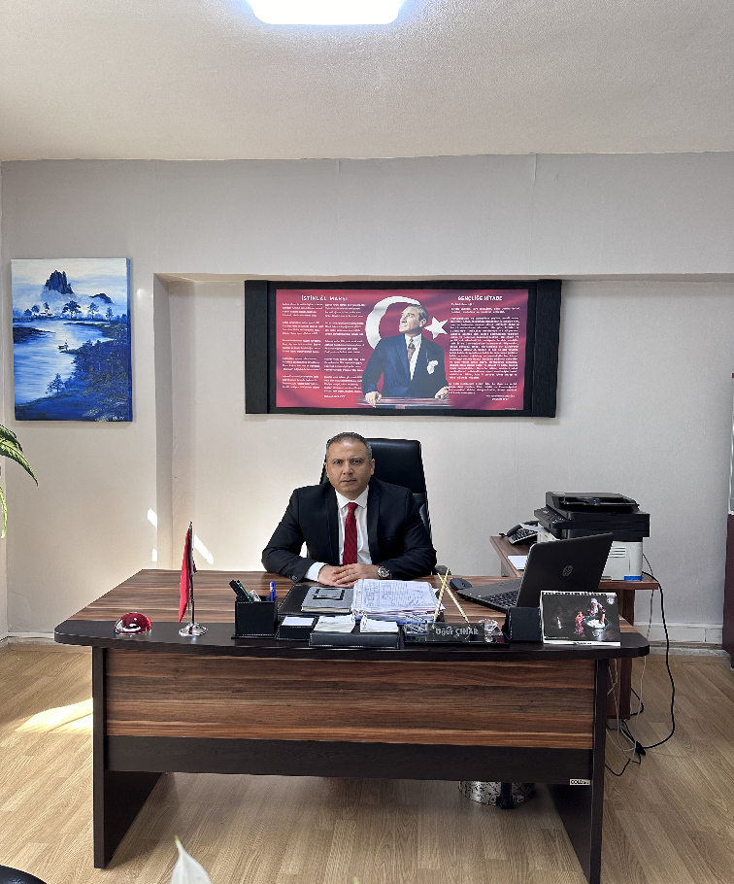

UĞUR ÇINAR
OKULMÜDÜRÜ

İÇİNDEKİLER
İçindekiler bölümü hazırlanırken ve planın sayfa tasarımı yapılırken aşağıda verilen sıralama dikkate alınmalıdır.

- GİRİŞ VE STRATEJİK PLANIN HAZIRLIK SÜRECİ
  - Strateji Geliştirme Kurulu ve Stratejik Plan Ekibi
  - Planlama Süreci
- DURUM ANALİZİ
  - Kurumsal Tarihçe
  - Uygulanmakta Olan Planın Değerlendirilmesi
  - Mevzuat Analizi
  - Üst Politika Belgelerinin Analizi
  - Faaliyet Alanları ile Ürün ve Hizmetlerin Belirlenmesi
  - Paydaş Analizi
  - Kuruluş İçi Analiz
    - Teşkilat Yapısı
    - İnsan Kaynakları
    - Teknolojik Düzey
    - Mali Kaynaklar 2.7.5.İstatistiki Veriler
  - Dış Çevre Analizi (Politik, Ekonomik, Sosyal, Teknolojik, Yasal ve Çevresel Çevre Analizi -PESTLE)
  - Güçlü ve Zayıf Yönler ile Fırsatlar ve Tehditler (GZFT) Analizi 2.10.Tespit ve İhtiyaçların Belirlenmesi
- GELECEĞE BAKIŞ
  - Misyon
  - Vizyon
  - Temel Değerler
- AMAÇ, HEDEF VE STRATEJİLERİN BELİRLENMESİ
  - Amaçlar
  - Hedefler
  - Performans Göstergeleri
  - Stratejilerin Belirlenmesi
  - Maliyetlendirme

- İZLEME VE DEĞERLENDİRME
- Tablo/Şekil/Grafikler/Ekler

GİRİŞ VE STRATEJİK PLANIN HAZIRLIK SÜRECİ

Strateji Geliştirme Kurulu ve Stratejik Plan Ekibi

Strateji Geliştirme Kurulu: Okul müdürünün başkanlığında, bir okul müdür yardımcısı, bir öğretmen ve okul/aile birliği başkanı ile bir yönetim kurulu üyesi olmak üzere 5 kişiden oluşan üst kurul kurulur.
Stratejik Plan Ekibi: Okul müdürü tarafından görevlendirilen ve üst kurul üyesi olmayan müdür yardımcısı başkanlığında, belirlenen öğretmenler ve gönüllü velilerden oluşur.

Tablo 1. Strateji Geliştirme Kurulu ve Stratejik Plan Ekibi Tablosu
Strateji Geliştirme Kurulu Bilgileri |  | Stratejik Plan Ekibi Bilgileri
Adı Soyadı | Ünvanı | Adı Soyadı | Ünvanı
Uğur ÇINAR | Okul Müdürü | Sibel ATASOY | Müdür Yardımcısı
Sibel ATASOY | Müdür Yardımcısı | Gülsün YÖRÜR | Bilişim Tek. Öğretmeni
Türkan DURU | Türkçe Öğretmeni | Özlem YILDIZ | Türkçe Öğretmeni
Perihan TUGAY | İngilizce Öğretmeni | Büşra YORULMAZ | Fen Bilimleri Öğretmeni
Yasemin ERTEN | Okul Aile Birliği Başkanı | Fatma HAKBİLİR KAPLAN | Veli

Planlama Süreci:

Okulumuz, daha iyi bir eğitim seviyesine ulaşmak düşüncesiyle sürekli yenilenmeyi kendisine ilke edinmiştir. Eğitim ve öğretim başta olmak üzere insan kaynakları ve kurumsallaşma, sosyal faaliyetler, alt yapı, toplumla ilişkiler ve kurumlar arası ilişkileri kapsayan 2024-2028 stratejik planı bu ilkeler doğrultusunda hazırlanmıştır.

Okulumuz; çağa uyum sağlamış hatta çağı yönlendiren gençler yetiştirmek amacıyla kurulmuştur. Geleceğimizin teminatı olan öğrencilerimizin daha iyi olanaklarla yetiştirilip, düşünce ufku geniş ve yenilikçi bir ruha sahip olan birer “gerçek birey” olabilmeleri için; öğretmenler, idareciler ve tüm çalışanlar olarak tüm azmimizle çalışmaktayız.

Şehit Mustafa Tecimen İmam Hatip Ortaokulu olarak en büyük amacımız girdikleri her türlü ortamda çevresindekilere ışık tutan, hayata hazır, hayatı aydınlatan, bizleri daha da ileriye götürecek öğrenciler yetiştirmektir. İdare ve öğretmen kadrosuyla bizler çağa ayak uydurmuş, yeniliklere açık öğrenciler yetiştirmeyi ilke edinmiş bulunmaktayız.

Şehit Mustafa Tecimen İmam Hatip Ortaokulu stratejik planlama çalışmasına önce durum tespiti, yani okulun GZFT analizi yapılarak başlanmıştır. GZFT analizi tüm idari personelin ve öğretmenlerin katılımıyla uzun süren bir çalışma sonucu son şeklini almıştır.

Sonrasında GZFT sonuçlarına göre stratejik planlama aşamasına geçilmiştir. Bu süreçte okulun amaçları, hedefleri, hedeflere ulaşmak için gerekli stratejiler, eylem planı ve sonuçta başarı veya başarısızlığın göstergeleri ortaya konulmuştur. Denilebilir ki GZFT analizi bir kilometre taşıdır, okulumuzun bugünkü resmidir. Stratejik planlama ise bugünden yarına nasıl hazırlanmamız gerektiğine dair kalıcı bir belgedir.

Stratejik Plan' da belirlenen hedeflerimizi ne ölçüde gerçekleştirdiğimiz, plan dönemi içindeki her yılın sonunda gözden geçirilecek ve gereken revizyonlar yapılacaktır.

Şehit Mustafa Tecimen İmam Hatip Ortaokulu Stratejik Planında belirtilen amaç ve hedeflere ulaşmamızın okulumuzun gelişme ve kurumsallaşma süreçlerine önemli katkılar sağlayacağına inanmaktayız.

DURUM ANALİZİ

Durum analizi bölümünde okulumuzun mevcut durumu ortaya konularak neredeyiz sorusuna yanıt bulunmaya çalışılmıştır.
Bu kapsamda okulumuzun kısa tanıtımı, okul künyesi ve temel istatistikleri, paydaş analizi ve görüşleri ile okulumuzun Güçlü Zayıf Fırsat ve Tehditlerinin (GZFT) ele alındığı analize yer verilmiştir.
Okulumuz, daha iyi bir eğitim seviyesine ulaşmak düşüncesiyle sürekli yenilenmeyi kendisine ilke edinmiştir. Eğitim ve öğretim başta olmak üzere insan kaynakları ve kurumsallaşma, sosyal faaliyetler, alt yapı, toplumla ilişkiler ve kurumlar arası ilişkileri kapsayan 2024-2028 stratejik planı bu ilkeler doğrultusunda hazırlanmıştır.
Okulumuz; çağa uyum sağlamış hatta çağı yönlendiren gençler yetiştirmek amacıyla kurulmuştur. Geleceğimizin teminatı olan öğrencilerimizin daha iyi olanaklarla yetiştirilip, düşünce ufku geniş ve yenilikçi bir ruha sahip olan birer “gerçek birey” olabilmeleri için; öğretmenler, idareciler ve tüm çalışanlar olarak tüm azmimizle çalışmaktayız.
Şehit Mustafa Tecimen İmam Hatip Ortaokulu olarak en büyük amacımız girdikleri her türlü ortamda çevresindekilere ışık tutan, hayata hazır, hayatı aydınlatan, bizleri daha da ileriye götürecek öğrenciler yetiştirmektir. İdare ve öğretmen kadrosuyla bizler çağa ayak uydurmuş, yeniliklere açık öğrenciler yetiştirmeyi ilke edinmiş bulunmaktayız.
Şehit Mustafa Tecimen İmam Hatip Ortaokulu stratejik planlama çalışmasına önce durum tespiti, yani okulun GZFT analizi yapılarak başlanmıştır. GZFT analizi tüm idari personelin ve öğretmenlerin katılımıyla uzun süren bir çalışma sonucu son şeklini almıştır.
Sonrasında GZFT sonuçlarına göre stratejik planlama aşamasına geçilmiştir. Bu süreçte okulun amaçları, hedefleri, hedeflere ulaşmak için gerekli stratejiler, eylem planı ve sonuçta başarı veya başarısızlığın göstergeleri ortaya konulmuştur. Denilebilir ki GZFT analizi bir kilometre taşıdır, okulumuzun bugünkü resmidir. Stratejik planlama ise bugünden yarına nasıl hazırlanmamız gerektiğine dair kalıcı bir belgedir.
Stratejik Plan' da belirlenen hedeflerimizi ne ölçüde gerçekleştirdiğimiz, plan dönemi içindeki her yılın sonunda gözden geçirilecek ve gereken revizyonlar yapılacaktır.
Şehit Mustafa Tecimen İmam Hatip Ortaokulu Stratejik Planında belirtilen amaç ve hedeflere ulaşmamızın okulumuzun gelişme ve kurumsallaşma süreçlerine önemli katkılar sağlayacağına inanmaktayız.

Kurumsal Tarihçe
İlköğretimde 4+4+4 sistemine geçişle birlikte açılan İmam Hatip Ortaokullarından biri de Gölbaşı İmam Hatip Ortaokulu oldu.
Okulumuz Mehmet SOYSAL’ ın kurucu müdürlüğünde eğitim-öğretime 2012 yılında 3 sınıfta toplam 82 öğrencisi ile başladı. Daha sonra 22/11/2016 tarihinde 15 Temmuz Şehitlerimizden Mustafa Tecimen’in ismi verilerek okulumuzun adı Şehit Mustafa Tecimen İmam Hatip Ortaokulu olarak değiştirildi.
Okulumuz bünyesinde 8 derslik 8 Şube, 1 Müdür Odası, 1 Müdür Yardımcısı Odası, 1 kütüphane,1 araç-gereç odası, 1 Öğretmen odası ve 2 tuvalet mevcuttur. Okulumuz 3 katlı 8 derslikli bir okuldur. Okulumuzda laboratuvar ve kantin bulunmamaktadır. Her sınıfta da bir sınıf kitaplığı bulunmaktadır
Okulumuzda depo ve ambar bulunmamaktadır. Okulumuzda sosyal faaliyetler sosyal kulüpler tarafından yürütülmektedir.
Okulumuzda çocukların kullanımı için büyük bir bahçe mevcuttur.
Okulumuzda 1 müdür ve 1 müdür yardımcısı olmak üzere 2 idareci ve 13 öğretmen görev yapmaktadır.
Kadrolu yardımcı hizmetler personeli 1(Görevlendirme memur olarak çalışmakta), 1 sürekli işçi 1 tane de TYP Personeli görev yapmaktadır.

Uygulanmakta Olan Stratejik Planın Değerlendirilmesi
2023-2024 Eğitim-Öğretim yılı içerisinde hazırlanan stratejik plana ilişkin hedef ve göstergeler bazında gerçekleşme düzeyi ile başarı ve başarısızlık nedenleri planımızda yer almaktadır.

Yasal Yükümlülükler ve Mevzuat Analizi

TABLO 1 YASAL ÇERCEVE VE MEVZUAT ANALİZİ

YASAL YÜKÜMLÜLÜK (GÖREVLER) | DAYANAK(KANUN, YÖNETMELİK, GENELGE, YÖNERGE)
Atama | 657 Sayılı Devlet Memurları Kanunu
 | Milli Eğitim Bakanlığına Bağlı Okul ve Kurumların Yönetici ve Öğretmenlerinin Norm Kadrolarına İlişkin Yönetmelik
 | Milli Eğitim Bakanlığı Eğitim Kurumları Yöneticilerinin Atama ve Yer Değiştirmelerine İlişkin Yönetmelik
 | Milli Eğitim Bakanlığı Öğretmenlerinin Atama ve Yer Değiştirme Yönetmeliği
Ödül, Disiplin | Devlet Memurları Kanunu
 | 6528 Sayılı Milli Eğitim Temel Kanunu İle Bazı Kanun ve Kanun Hükmünde Kararnamelerde Değişiklik Yapılmasına Dair Kanun
 | Milli Eğitim Bakanlığı Personeline Başarı, Üstün Başarı ve Ödül Verilmesine Dair Yönerge
 | Milli Eğitim Bakanlığı Disiplin Amirleri Yönetmeliği
Okul Yönetimi | 1739 Sayılı Milli Eğitim Temel Kanunu
 | Milli Eğitim Bakanlığı İlköğretim Kurumları Yönetmeliği
 | Milli Eğitim Bakanlığı Okul Aile Birliği Yönetmeliği
 | Milli Eğitim Bakanlığı Eğitim Bölgeleri ve Eğitim Kurulları Yönergesi
 | MEB Yönetici ve Öğretmenlerin Ders ve Ek Ders Saatlerine İlişkin Karar
 | Taşınır Mal Yönetmeliği
Eğitim-Öğretim | Anayasa
 | 1739 Sayılı Milli Eğitim Temel Kanunu
 | 222 Sayılı İlköğretim ve Eğitim Kanunu
 | 6287 Sayılı İlköğretim ve Eğitim Kanunu ile Bazı Kanunlarda Değişiklik Yapılmasına Dair Kanun
 | Milli Eğitim Bakanlığı İlköğretim Kurumları Yönetmeliği
 | Milli Eğitim Bakanlığı Eğitim Öğretim Çalışmalarının Planlı Yürütülmesine İlişkin Yönerge
 | Milli Eğitim Bakanlığı Öğrenci Yetiştirme Kursları Yönergesi
 | Milli Eğitim Bakanlığı Ders Kitapları ve Eğitim Araçları Yönetmeliği
 | Milli Eğitim Bakanlığı Öğrencilerin Ders Dışı Eğitim ve Öğretim Faaliyetleri Hakkında Yönetmelik
Personel İşleri | Milli Eğitim Bakanlığı Personel İzin Yönergesi
 | Devlet Memurları Tedavi ve Cenaze Giderleri Yönetmeliği
 | Kamu Kurum ve Kuruluşlarında Çalışan Personelin Kılık Kıyafet Yönetmeliği
 | Memurların Hastalık Raporlarını Verecek Hekim ve Sağlık Kurulları Hakkındaki Yönetmelik
 | Milli Eğitim Bakanlığı Personeli Görevde Yükseltme ve Unvan Değişikliği Yönetmeliği
 | Öğretmenlik Kariyer Basamaklarında Yükseltme Yönetmeliği
Mühür, Yazışma, Arşiv | Resmi Mühür Yönetmeliği
 | Resmi Yazışmalarda Uygulanacak Usul ve Esaslar Hakkındaki Yönetmelik
 | Milli Eğitim Bakanlığı Evrak Yönergesi
 | Milli Eğitim Bakanlığı Arşiv Hizmetleri Yönetmeliği
Rehberlik ve Sosyal Etkinlikler | Milli Eğitim Bakanlığı Rehberlik ve Psikolojik Danışma Hizmetleri Yönet.
 | Okul Spor Kulüpleri Yönetmeliği
 | Milli Eğitim Bakanlığı İlköğretim ve Ortaöğretim Sosyal Etkinlikler Yönetmeliği
Öğrenci İşleri | Milli Eğitim Bakanlığı İlköğretim Kurumları Yönetmeliği
 | Milli Eğitim Bakanlığı Demokrasi Eğitimi ve Okul Meclisleri Yönergesi
 | Okul Servis Araçları Hizmet Yönetmeliği
İsim ve Tanıtım | Milli Eğitim Bakanlığı Kurum Tanıtım Yönetmeliği
 | Milli Eğitim Bakanlığına Bağlı Kurumlara Ait Açma, Kapatma ve Ad Verme Yönetmeliği
Sivil Savunma | Sabotajlara Karşı Koruma Yönetmeliği
 | Binaların Yangından Korunması Hakkındaki Yönetmelik
 | Daire ve Müesseseler İçin Sivil Savunma İşleri Kılavuzu

Üst Politika Belgeleri Analizi
Tablo2.Üst Politika Belgeleri Analizi Tablosu
SIRA NO | REFERANS KAYNAĞININ ADI
1 | 10. Kalkınma Planı
2 | TÜBİTAK Vizyon 2023 Eğitim ve İnsan Kaynakları Sonuç Raporu ve Strateji Belgesi
3 | 5018 yılı Kamu Mali Yönetimi ve Kontrol Kanunu
4 | Kamu İdarelerinde Stratejik Planlamaya İlişkin Usul ve Esaslar Hakkında Yönetmelik
5 | Devlet Planlama Teşkilatı Kamu İdareleri İçin Stratejik Planlama Kılavuzu (2006)
6 | Milli Eğitim Bakanlığı 2015-2019 Stratejik Plan Hazırlık Programı
7 | Milli Eğitim Bakanlığı Stratejik Plan Durum Analizi Raporu
8 | 61. Hükümet Programı
9 | 61. Hükümet Eylem Planı
10 | Milli Eğitim Bakanlığı Strateji Geliştirme Başkanlığının 2013/26 Nolu Genelgesi

2.5. Faaliyet Alanları ile Ürün/Hizmetlerin Belirlenmesi
Şehit Mustafa Tecimen İmam Hatip Ortaokulu Müdürlüğünün faaliyet alanları ve sunmuş olduğu hizmetler aşağıdaki başlıklarda toplanmıştır.

Şehit Mustafa Tecimen İmam Hatip Ortaokulu Faaliyet Alanları
FAALİYET ALANI: EĞİTİM | FAALİYET ALANI: YÖNETİM İŞLERİ
- Rehberlik Hizmetleri  - Veli  - Öğrenci  - Öğretmen | 1 -Öğrenci işleri hizmeti  - Kayıt- Nakil işleri  - Devam-devamsızlık  - Sınıf geçme-Diploma İşlemleri  - Mezunlar  - Burs hizmetleri  - Bir Üst Öğrenime Geçiş-Tercih İşlemleri  - Öğrenci başarısının değerlendirilmesi  - Ders Programları-Ders Dağıtım İşleri  - Öğrencilere yönelik her türlü belgenin düzenlenmesi  - Öğrenci sağlığı ve güvenliği  - Öğrenci davranışlarının değerlendirilmesi  - Öğrenci disiplin işlemleri
2- Sosyal-Kültürel Etkinlikler  - Çeşitli Sosyal Etkinlikler  - Çeşitli Kültürel Etkinlikler  - Öğrenci Gezileri  - Öğretmenler Sosyal Etkinlikleri  - Bayramlar-Belirli Gün ve Haftalarla İlgili törenler | 2- Öğretmen özlük işleri hizmeti  - Personel Terfi-İzin-Ücret-Maaş İşlemleri  - Hizmet Birleştirme işlemleri  - Personel işleri  - Doğum- ölüm vb. yardım evrakları düzenlenmesi  - HİTAP işlemleri
3- Spor Etkinlikleri  - Futbol  - Voleybol  - Basketbol vb... | 3- Büro İşleri hizmeti  - Ayniyat, Demirbaş, Vb. İşlemleri  - Satın Alma İşlemleri  - Muayene ve Teslim Alma İşlemleri  - Resmi yazışma işlemleri  - Arşiv hizmetleri  - Halkla ilişkiler  - Planlama  - Koordinasyon  - Stratejik planın uygulanması  - Donanım ve Teknoloji  - Disiplin ve Sicil İşlemleri  - Denetim  - Okul Gelişimine Ait Görev ve Hizmetler  - Tif-Tefbis işlemleri
FAALİYET ALANI: ÖĞRETİM | FAALİYET ALANI: VELİ EĞİTİMİ
1 Müfredatın işlenmesi  - Derslik sistemi ile her türlü dersin yaparak yaşayarak öğretim  - Kütüphanenin etkin kullanımı  - Bilgi teknoloji donanımlarının sınıflarda yaygınlaştırılarak etkin kullanımını sağlamak | - Halk Eğitim Müdürlüğü ile işbirliği yapılarak Eğitici Kurslar Düzenlenmesi  - Veli rehberlik faaliyetleri(Seminerler)  - Velilere yönelik sosyal faaliyetler
2 Kurslar  - Yetiştirme  - Hazırlama  - Egzersiz | FAALİYET ALANI:  Kurslara katılımın sağlanması  Kurs sürecinin ve sonucunun değerlendirilmesi
3 Proje çalışmaları  - AB Projeleri  - Sosyal Projeler  - Fen Projeleri  - Okul özgün proje çalışmaları  - Mahalli ve ulusal projelere etkin katılım sağlamak | Farklı proje ve etkinliklerle okul ortamının geliştirilmesi

2.6. Paydaş Analizi
Şehit Mustafa Tecimen İmam Hatip Ortaokulu Stratejik Planlama Ekibi olarak planımızın hazırlanması aşamasında katılımcı bir yapı oluşturmak için ilgili tarafların görüşlerinin alınması ve plana dahil edilmesi gerekli görülmüş ve bu amaçla paydaş analizi çalışması yapılmıştır. Ekibimiz tarafından iç ve dış paydaşlar belirlenmiş, bunların önceliklerinin tespiti yapılmıştır.
Paydaş görüş ve beklentileri SWOT (GZFT)Analizi Formu, Çalışan Memnuniyeti Anketi, Öğrenci Memnuniyeti Anketi, Veli Anketi Formu kullanılmaktadır. Aynı zamanda öğretmenler kurulu toplantıları, Zümre toplantıları gibi toplantılarla görüş ve beklentiler tutanakla tespit edilmekte Okulumuz bünyesinde değerlendirilmektedir.
Milli Eğitim Bakanlığı, Kaymakamlık, İlçe Milli Eğitim Müdürlükleri, Okullar, Yöneticiler, Öğretmenler, Özel Öğretim Kurumları, Öğrenciler, Okul aile birlikleri, Memur ve Hizmetli, Belediye, İl Sağlık Müdürlüğü, Meslek odaları, Sendikalar, Vakıflar, Muhtarlıklar, Tarım İlçe Müdürlüğü, Sivil Savunma İl Müdürlüğü, Türk Telekom İlçe Müdürlüğü, Medya… vb. Paydaşlarımızdır.

Paydaş Analizi ve Sınıflamasında Kullanılan Kavramlara İlişkin Açıklamalar:
Paydaş: Kurumun gerçekleştirdiği faaliyetlerden etkilenen taraflardır. Paydaşlar şu başlıklarda ele alınmaktadır.
Lider: Kurumda herhangi bir kademede görev alan çalışanlar içerisinde liderlik özellikleri olan kişilerdir.
Çalışan: Kurum çalışanlarıdır.
Müşteri: Ürün, hizmet veya süreçten etkilenen veya satın alıp kullanan herkestir. İki çeşit müşteri vardır. Dış müşteriler; hizmet veren kuruma mensup olmayan, ancak ürün/hizmetten yararlanan veya ondan etkilenenlerdir. İç müşteriler; kurumda çalışanlardır.
Temel Ortak: Kurumun faaliyetlerini gerçekleştirmek üzere kendi seçimine bağlı olmaksızın zorunlu olarak kurulmuş olan ortaklıklardır.(yapısal bağlılık gibi)
Stratejik Ortak: Kurumun faaliyetlerini gerçekleştirmek üzere kendi seçimi üzerine kurduğu ortaklıklardır.
Tedarikçi: Kurumun faaliyetlerini gerçekleştiren ihtiyaç duyduğu kaynakları temin eden kurum/kuruluşlardır.
Ürün/Hizmet: Herhangi bir hizmet/üretim sürecinin çıktısıdır.

TABLO 2 PAYDAŞ ANALİZİ

PAYDAŞIN ADI | PAYDAŞ  TÜRÜ | NEDEN PAYDAŞ | HEDEF KİTLE / YARARLANICI | TEMEL ORTAK | STRATEJİK ORTAK | ÇALIŞAN | TEDARİKÇİ | Önem derecesi
1. Ö nemli
2. Önemli
Milli Eğitim Bakanlığı | Dış Paydaş | MEB politika üretir, genel bütçe merkezden gelir, Hesap verilen mercidir. |  | √ |  |  | √ | 1
Valilik ve Kaymakamlık | Dış Paydaş | Kurumumuzun üstü konumunda olup, hesap verilecek mercidir. |  | √ |  |  |  | 1
İl ve İlçe Milli Eğitim Müdürlüğü | Dış Paydaş | Müdürlüğüne bağlı okul ve kurumları belli bir plan dâhilinde yönetmek ve denetlemek, inceleme ve soruşturma işlerini yürütmek. | √ | √ |  |  |  | 1
Okullar | Dış Paydaş | İlk ve Ortaokullar tedarikçi konumundadır. Ortaöğretimler stratejik ortağımızdır. | √ | √ | √ |  | √ | 1
Yönetici ve Öğretmenler | İç Paydaş | Hizmet veren personeldir. | √ | √ | √ | √ |  | 1
Özel Öğretim Kurumları | Dış Paydaş | Eğitim öğretim hizmetlerinde tamamlayıcı unsurdur. | √ |  | √ |  |  | 2
Öğrenciler | İç Paydaş | Hizmetin sunulduğu paydaşlardır. İç ve dış paydaş kabul edilebileceği gibi iç paydaş görülmesi daha uygundur. | √ | √ | √ |  |  | 1
Okul Aile Birlikleri | İç Paydaş | Okulun eğitim öğretim ortamları ve imkânlarının zenginleştirilmesi için çalışır. |  | √ | √ | √ | √ | 1
Memur ve Hizmetliler | İç Paydaş | Görevli personeldir. |  | √ | √ | √ |  | 1
Belediye | Dış Paydaş | Çevre düzenlemesi altyapıyı hazırlar. | √ |  | √ |  | √ | 2
İlçe Toplum Sağlığı Merkezi | Dış Paydaş | Sağlık taramaları yapar ve koruyucu sağlık önlemleri alır. |  | √ |  |  |  | 2
Meslek odaları | Dış Paydaş | Yaygın ve mesleki eğitim hizmetlerini yapar. |  |  | √ |  |  | 2
Sendikalar | Dış Paydaş | Personel örgütlenmesi yapar. |  |  | √ | √ |  | 2
Vakıflar | Dış Paydaş | Okul öncesi ve yaygın eğitim çalışmalarında destek sunar. |  |  | √ |  |  | 2
Muhtarlıklar | Dış Paydaş | Halk ile iletişimi gerçekleştirir. | √ |  | √ |  | √ | 2
Tarım İlçe Müdürlüğü | Dış Paydaş | Yaygın eğitime yönelik çalışmalar yapar. | √ |  | √ |  |  | 2
Sivil Savunma İl Müdürlüğü | Dış Paydaş | Sivil savunma hizmetleri yürütür. |  |  | √ |  |  | 2
Türk Telekom İl Müdürlüğü | Dış Paydaş | Haberleşme ve iletişim eksikliklerini giderir. |  |  | √ |  | √ | 2
Medya | Dış Paydaş | Yazılı, sözlü ve görsel yayın yapar. | √ |  | √ |  |  | 2

TABLO 3 PAYDAŞ LİSTESİ

PAYDAŞ LİSTESİ
 | Kurum İçi-Dışı |  | Paydaş Türü
Paydaşlar | İç Paydaş | Dış Paydaş | Lider | Çalışanlar | Hedef Kitle | Temel Ortak | Stratejik Ortak | Tedarikçi
Yöneticilerimiz | √ |  | √ | √
Öğretmen | √ |  | √ | √
Öğrenci | √ |  |  |  | √
Veli | √ |  |  |  | √ |  | 0 | 0
Okul Aile Birliği | √ |  |  |  | √ | √ | √
Memur ve Hizmetliler | √ |  |  | √
Resmi Okullarımız / Kurumlarımız |  | √ |  |  |  | √
Özel - Okullarımız / Kurumlarımız |  | √ |  |  |  | √
İzmir Valiliği |  | √ |  |  |  | √
Büyükşehir Belediye Başkanlığı |  | √ |  |  |  |  | √
Bölge İdare Mahkemesi Başkanlığı |  | √ |  |  |  |  | √
İl Kuvvet Komutanlıkları |  | √ |  |  |  |  | 0
İl Emniyet Müdürlüğü |  | √ |  |  |  |  | 0
İlçe Emniyet Müdürlüğü |  | √ |  |  |  |  | 0
Semt Karakolu |  | √ |  |  |  | √ | √
Konak Kaymakamlığı |  | √ |  |  |  | √ | √
İlçe Milli Eğitim Müdürlüğü |  | √ |  |  |  | √
Belediye Başkanlığı |  | √ |  |  |  |  | √ | √
Mal Müdürlüğü |  | √ |  |  |  |  | √
Üniversiteler |  | √ |  |  | 0 |  | √ | 0
Aile Politikalar Md.lüğü |  | √ |  |  | 0 |  | √ | 0
Ulusal Ajans |  | √ |  |  |  |  | √ | √
Medya |  | √ |  |  |  |  | 0
Eğitim Sendikaları |  | √ |  |  |  |  | 0
Türkiye İstatistik Kurumu Bölge Müdürlüğü |  | √ |  |  |  |  | 0 | 0
Bayındırlık ve İskân İl Müdürlüğü |  | √ |  |  |  |  | 0
İl Sağlık Müdürlüğü |  | √ |  |  |  |  | 0 | 0
İlçe Toplum Sağlığı Merkezi |  | √ |  |  |  |  | √
Semt Kliniği |  | √ |  |  |  |  | √
Tarım İl Müdürlüğü |  | √ |  |  |  |  | 0 | 0
İl Kültür ve Turizm Müdürlüğü |  | √ |  |  |  |  | √
Çevre ve Orman İl Müdürlüğü |  | √ |  |  |  |  | 0
Türk Telekom Bölge Müdürlüğü |  | √ |  |  |  |  |  | √
Devlet Tiyatrosu Müdürlüğü |  | √ |  |  |  |  | 0
Meteoroloji Bölge Müdürlüğü |  | √ |  |  |  |  | 0
Sivil Toplum Kuruluşları (Vakıf - Dernek) |  | √ |  |  |  |  | 0 | 0
Kantin İşleticileri |  | √ |  |  |  |  | √ | √
Servis İşleticileri |  | √ |  |  |  |  | √ | √
Özel Sektör |  | √ |  |  | 0 |  | 0 | 0
O: Bazı Paydaşlar, bir kısmı ile ilişki vardır.
V: Paydaşların tamamı

Önceliklendirilen paydaşlar bu aşamada kapsamlı olarak değerlendirilir. Paydaşlar değerlendirilirken cevap aranabilecek sorular şunlardır:
Paydaş, Okulun hangi faaliyeti/hizmeti ile ilgilidir?
Paydaşın Okulun beklentileri nelerdir?
Paydaş, Okulun faaliyetlerini/hizmetlerini ne şekilde etkilemektedir?(olumlu-olumsuz)
Paydaşın Okulun etkileme gücü nedir?
Paydaş, Okulun faaliyetlerinden/hizmetlerinden ne şekilde etkilenmektedir? (olumlu-olumsuz)
Paydaş analizi kapsamında, Okulun sunduğu ürün/hizmetlerle bunlardan yararlananlar ilişkilendirilir.
Böylece, hangi ürün/hizmetlerden kimlerin yararlandığı açık bir biçimde ortaya konulur.
Ürün/Hizmet Tablosu, yararlanıcıların ilgili olduğu ürün/hizmetleri bir arada görebilmek ve her bir ürün/hizmetin hangi yararlanıcıları ilgilendirdiğini görselleştirebilmek için faydalı bir araçtır

TABLO 4: YARARLANICI ÜRÜN TABLOSU

Ürün/Hizmet  Yararlanıcı/Müşteri | Personel işleri | Rehberlik ve Yönlendirme | Öğrenci başarısının değerlendirilmesi | Öğrenci kayıt, kabul ve devam işleri | Öğrencilere Ücretsiz Ders Kitabı Dağıtımı | Sınav işleri | Sınıf geçme işleri | Öğrenim belgesi | Sportif Faaliyetler | Sosyal ve Kültürel Faaliyetler | Öğrenci davranışlarının değerlendirilmesi | Öğrenci sağlığı ve güvenliği | Mezunlar (Öğrenci) | Öğrenci Servisleri | Eğitim-Öğretimi ve Yönetimi Geliştirme Çalışmaları | Fiziki Nitelik Geliştirme Çalışmaları | Staj işleri | Okul çevre ilişkileri
Milli Eğitim Bakanlığı | √ | √ | √ | √ | √ | √ |  |  |  |  |  |  |  |  | √ | √ | √
İzmir Valiliği | √ |  |  |  |  |  |  |  |  |  |  |  |  |  | √ | √ |  | √
İl Milli Eğitim Müdürlüğü | √ | √ |  | √ | √ | √ |  |  | √ | √ |  | √ |  |  | √ | √ | √
Konak Kaymakamlığı | √ |  |  |  | √ |  |  |  |  | √ |  |  |  |  | √ | √
Konak İlçe Milli Eğitim Müdürlüğü | √ | √ | √ | √ | √ | √ | √ | √ | √ | √ | √ | √ | √ | √ | √ | √ | √ | √
Okullar /Kurumlar |  | √ |  |  |  |  |  |  | √ | √ |  |  |  |  | √ | √ | √ | √
Özel Öğretim Kurumları |  | √ | √ |  |  | √ |  |  | √ | √
Yöneticilerimiz | √ | √ | √ | √ | √ | √ | √ | √ | √ | √ | √ | √ | √ | √ | √ | √ |  | √
Öğretmenler | √ | √ | √ |  | √ | √ | √ |  | √ | √ | √ | √ | √ | √ | √ |  |  | √
Öğrenciler |  | √ |  |  | √ | √ |  |  | √ | √ |  | √ | √ | √ |  |  |  | √
Okul aile birlikleri |  |  |  |  |  |  |  |  |  |  |  |  |  |  |  | √ |  | √
Memur ve Hizmetli | √ |  |  |  |  |  |  |  |  |  |  |  |  |  |  | √ |  | √
Belediye |  |  |  |  |  |  |  |  | √ | √ |  |  |  |  |  | √ |  | √
İlçe Sağlık Müdürlüğü |  |  |  |  |  |  |  |  |  |  |  | √
Meslek odaları |  | √ |  |  |  |  |  |  |  |  |  |  | √
Eğitim Sendikaları | √ |  |  |  |  |  |  |  |  |  |  |  |  |  | √ |  |  | √
Vakıflar |  |  |  |  |  |  |  |  |  |  |  |  |  |  |  | √ |  | √
Muhtarlıklar |  |  |  |  |  |  |  |  |  |  |  |  |  |  |  | √ |  | √
Tarım İlçe Müdürlüğü |  |  |  |  |  |  |  |  |  |  |  | √ |  |  |  |  |  | √
Sivil Savunma İl Müdürlüğü |  |  |  |  |  |  |  |  |  |  |  | √ |  |  |  | √
Türk Telekom İlçe Müdürlüğü |  |  |  |  |  |  |  |  |  |  |  |  |  |  |  | √
Medya |  | √ |  |  |  |  |  |  |  |  |  |  |  |  | √ | √ |  | √

TABLO 5 PAYDAŞ ÖNEM MATRİSİ

PAYDAŞ ÖNEM ETKİ MATRİSİ
PAYDAŞIN ADI | Önem |  | Etki
 | Önemli | Önemsiz | Güçlü | Zayıf
Milli Eğitim Bakanlığı | √ |  | Birlikte çalış
Kaymakamlık | √ |  | Birlikte çalış
İlçe Milli Eğitim Müdürlükleri | √ |  | Birlikte çalış
Okullar |  | √ |  | İzle
Yöneticiler | √ |  | Çalışmalara dâhil et
Öğretmenler | √ |  | Çalışmalara dâhil et
Öğrenciler | √ |  | Çalışmalara dâhil et
Özel Öğretim Kurumları |  | √ |  | İzle
Okul Aile Birlikleri | √ |  | Çalışmalara dâhil et
Memur ve Hizmetliler | √ |  | Çalışmalara dâhil et
Belediye |  | √ | Bilgilendir
İlçe Sağlık Müdürlüğü |  | √ |  | İzle
Meslek odaları |  | √ | Bilgilendir
Sendikalar |  | √ |  | İzle
Vakıflar |  | √ |  | İzle
Muhtarlıklar |  | √ |  | İzle
Tarım İlçe Müdürlüğü |  | √ |  | İzle
Sivil Savunma İl Müdürlüğü |  | √ |  | İzle
Türk Telekom İlçe Müdürlüğü |  | √ |  | İzle

Okul/KurumİçiAnaliz

İnsanKaynakları
Okulumuzun çalışanlarına ilişkin bilgiler altta yer alant abloda belirtilmiştir.

Çalışan Bilgileri Tablosu

Unvan | Erkek | Kadın | Toplam
Okul Müdürü ve MüdürYardımcısı | 1 | 1 | 2
Branş Öğretmeni | 2 | 11 | 13
İdari Personel | 1 |  | 1
Yardımcı Personel | - | 2 | 2
Güvenlik Personeli | - | - | -
Toplam Çalışan Sayıları | 4 | 14 | 18

HizmetSüreleri | … Yılİtibarıyla
 | KişiSayısı | %
1-4Yıl | 1 | 50
5-6Yıl | 1 | 50
7-10Yıl | - | -
10…..Üzeri | - | -
İdari Personelin Hizmet Süresine İlişkinBilgiler Tablosu

Okul/KurumdaOluşanYöneticiSirkülasyonuOran Tablosu

 | Yılİçerisinde Okul/Kurumdan Ayrılan YöneticiSayısı |  |  | YılİçerisindeOkul/KurumdaGöreve Başlayan Yönetici Sayısı
 | 2021 | 2022 | 2023 | 2021 | 2022 | 2023
TOPLAM | 0 | 0 | 1 | 0 | 0 | 1

Teknolojik Araç-GereçDurum Tablosu

Araç-Gereçler | 2021 | 2022 | 2023 | İhtiyaç
Akıllı Tahta | 8 | 8 | 8 | YOK
Projeksiyon Cihazları | 1 | 1 | 1 | YOK
Slayt Cihazları | 1 | 1 | 1 | YOK
Fiziki Mekân Durumu Tablosu

Fiziki Mekân | Var | Yok | Adedi | İhtiyaç | Açıklama
Öğretmen ÇalışmaOdası | ✓ |  | 1 | YOK
Ekipman Odası |  | ✓ | 0 | VAR | Okul fiziki imkanları yetersiz
Kütüphane | ✓ |  | 1 | YOK
RehberlikServisi |  | ✓ | 0 | VAR | Rehber Öğretmenimiz yok
Resim Odası |  | ✓ | 0 | VAR
Müzik Odası |  | ✓ | 0 | VAR
Çok Amaçlı Salon |  | ✓ | 0 | VAR
Spor Salonu |  | ✓ | 0 | VAR

MaliKaynaklar
KaynakTablosu
Kaynaklar | 2024 | 2025 | 2026 | 2027 | 2028
Genel Bütçe | 20000 | 25000 | 35000 | 45000 | 60000
Okul Aile Birliği | 2000 | 25000 | 35000 | 45000 | 60000
Özelİdare
Kira Gelirleri
Döner Sermaye
Dış Kaynak/Projeler | 10000 | 15000 | 20000 | 30000 | 40000
Diğer | 10000 | 10000 | 10000 | 13000 | 17000
TOPLAM | 60000 | 75000 | 100000 | 130000 | 170000

Tablo18.HarcamaKalemleri

FAALİYET VEYA PROJELER | Sorumlu  Birim/Şube/Kişi | Başlama ve  Bitiş Tarihi | MALİYET
 |  |  | 2019  (TL) | 2020  (TL) | 2021  (TL) | 2022  (TL) | 2023  (TL) | Toplam  (TL)
1.1.1. Başarılı öğrencilerin tespit edilerek her yıl ödüllendirilmesi ve başarılarının okul toplumunca kutlanması. | Okul idaresi ve öğretmenler | 01/01/2019  31/12/2023 | 300 | 300 | 400 | 400 | 500 | 1.900
1.1.2.Öğrenme güçlüğü çeken öğrencilere destek eğitimleri verilmesi | Okul idaresi ve öğretmenler | 01/01/2019  31/12/2023 | - | - | - | - | - | -
1.1.3. Öğrenciler için etkili ve verimli ders çalışma teknikleri ile ilgili kitapçık hazırlanması. | Okul idaresi, Öğretmenler | 01/01/2019  31/12/2023 | 100 | 150 | 200 | 200 | 300 | 850
1.1.4. Öğrencilerimiz ve velilerimiz için “etkili ve verimli ders çalışma yöntem ve teknikleri” ile ilgili seminer verilmesi. | Okul idaresi, Öğretmenler | 01/01/2019  31/12/2023 | 50 | 50 | 100 | 100 | 100 | 400
1.1.5.Öğrencilerimize “etkili ve verimli ders çalışma yöntem ve teknikleri” konusunda rehberlik yapılması. | Okul idaresi, Öğretmenler | 01/01/2019  31/12/2023 | - | - | - | - | - | -

Gelir-GiderTablosu
YILLAR | 2021 |  | 2022 |  | 2023
HARCAMA KALEMLERİ | GELİR | GİDER | GELİR | GİDER | GELİR | GİDER
Temizlik | 4000 | 300 | 7782  5000  2178  14960 | 7683 | 65000  41381  106381
Küçük Onarım |  | 500 |  |  |  | 65000
Bilgisayar Harcamaları |  | 500 |  | 4485
Büro Makinaları Harcamaları
Telefon
Sosyal Faaliyetler |  | 700
Kırtasiye |  | 2000 |  | 2160 |  | 40847
GENEL |  | 4000 |  | 14328 |  | 105487

İstatistiki Veriler
Okulumuzun binası ile açık ve kapalı alanlarına ilişkin temel bilgiler altta yer almaktadır.

Okul Yerleşkesine İlişkin Bilgiler

OkulBölümleri |  | ÖzelAlanlar | Var | Yok
Okul Kat Sayısı | Zemin+2 | Çok Amaçlı  Salon |  | x
DerslikSayısı | 8 | Çok Amaçlı  Saha |  | x
Derslik Alanları(m2) | 240 | Kütüphane | x
Kullanılan Derslik Sayısı | 8 | Fen  Laboratuvarı |  | x
Şube Sayısı | 8 | Bilgisayar  Laboratuvarı |  | x

İdari Odaların Alanı(m2) | 50 | İşAtölyesi |  | X
Öğretmenler Odası(m2) | 24 | BeceriAtölyesi |  | X
Okul Oturum Alanı(m2) | 1400 | Pansiyon |  | X
OkulBahçesi(AçıkAlan)(m2) | 2485 | Çok Amaçlı Salon |  | X
Okul Kapalı Alan(m2) | 1300 | Beceri Atölyesi |  | X
Sanatsal, bilimsel ve sportif amaçlı toplam  alan(m2) | - | Kantin |  | X
Kütüphane(m2) | 28 | Bilgisayar Laboratuvarı |  | X
Tuvalet Sayısı | 2 | Fen Laboratuvarı |  | X

Sınıf ve Öğrenci Bilgileri
Okulumuzda yer alan sınıfların öğrenci sayıları alttaki tabloda verilmiştir.

SINIFI | Kız | Erkek | Toplam | SINIFI | Kız | Erkek | Toplam
5/A | - | 13 | 13 | 7/A | - | 10 | 10
5/B | 13 | - | 13 | 7/B | 14 | - | 14
6/A |  | 5 | 5 | 8/A | 15 | - | 15
6/B | 15 | - | 15 | 8/B | 13 |  | 13

ÇevreAnalizi(PESTLE)

POLİTİK VE YASAL ETMENLER | EKONOMİK ÇEVRE DEĞİŞKENLERİ
*Milli Eğitim Bakanlığı ve İl ve İlçe Milli Eğitim Müdürlüğü 2024-2028 Stratejik Planlarının incelenmesi  *Yasal yükümlülüklerin belirlenmesi  *Personelin yasal hak ve sorumlulukları  *Oluşturulması gereken kurul ve komisyonlar.  *Okul çevresindeki politik durum  *Öğrencilerin değişik ihtiyaçlarına, doğal yeteneklerine ve ilgi alanlarına odaklanması  *Okulumuzun bulunduğu çevrenin, eğitime-öğretime erişebilirlik hakkında zorunlu eğitimi aşan beklentileri | *Okulun bulunduğu çevrenin genel gelir durumu  *İş kapasitesi  *Okulun gelirini arttırıcı unsurlar  *Okulun giderlerini arttıran unsurlar  *Tasarruf sağlama imkânları  *İşsizlik durumu  *Mal-ürün ve hizmet satın alma imkânları  *Kullanılabilir gelir  *Velilerin sosyoekonomik düzeyi  *Bilginin, refaha ve mutluluğa ulaşmada itici güç olarak belirmesi  *Toplum kavramında, internet kullanımı sonucunda meydana gelen değişiklikler  *Çalışanlarda değişik becerilerin ve daha fazla esnekliğin aranmasına yol açan küreselleşme ve rekabetin gittikçe arttığı ekonomi  *İstihdamda geleneksel alanlardan bilgi ve hizmet sektörüne kayış  *Vasıfsız işlerdeki düşüş ve istihdam için gerekli nitelik ve becerilerdeki artış  *Kariyer yönü ve istihdamda değişiklikler içeren yeni kariyer yapıları
SOSYO-KÜLTÜREL ÇEVRE DEĞİŞKENLERİ | TEKNOLOJİK ÇEVRE DEĞİŞKENLERİ
*Kariyer beklentileri  *Ailelerin ve öğrencilerin bilinçlenmeleri  *Aile yapısındaki değişmeler (geniş aileden çekirdek aileye geçiş, erken yaşta evlenme vs.)  *Nüfus artışı  *Göç  *Nüfusun yaş gruplarına göre dağılımı  *Doğum ve ölüm oranları  *Hayat beklentilerindeki değişimler (Hızlı para kazanma hırsı, lüks yaşama düşkünlük, kırsal alanda kentsel yaşam)  *Göçler dolayısıyla artan mahallemizdeki okul çağı öğrenci sayısı  *Birçok geleneksel sosyal yapının etkisinin azalması | *Milli Eğitim Bakanlığı teknoloji kullanım durumu,  *e- devlet uygulamaları  *e-öğrenme, e-akademi, e-okul, eba uzem internet olanakları  *Okulun sahip olmadığı teknolojik araçlar bunların kazanılma ihtimali  *Çalışan ve öğrencilerin teknoloji kullanım kapasiteleri,  *Öğrenci ve çalışanların sahip olduğu teknolojik araçlar  *Teknoloji alanındaki gelişmeler  *Okulun yeni araçlara sahip olma imkânları  *Teknolojinin eğitimde kullanım,  *Teknolojinin ilerlemesinin, yayılmasının ve benimsenmesinin artması  *Bilginin hızlı üretimi, erişilebilirlik ve kullanılabilirliğinin gelişmesi  *Teknolojinin sağladığı yeni öğrenme ve etkileşim-paylaşım olanakları

2.9 GZFT Analizi
Okulumuzun performansını etkileyecek iç ve dış stratejik konuları belirlemek ve bunları yönetebilmek amacıyla gerçekleştirilen durum analizi çalışması kapsamında Stratejik Planlama Ekibi tarafından GZFT Analizi yapılmıştır. İç paydaşlarla çalıştay tekniği ile iki aşamada gerçekleştirilen çalışmalar, dış paydaş mülakatları kapsamında elde edilen görüş ve öneriler ve Stratejik Planlama Ekibi tarafından GZFT Analizine temel girdiyi sağlamıştır. Paydaşlarla yapılan çalışmalar ile Stratejik Planlama Ekibi tarafından gerçekleştirilen diğer analizlerin birleştirilmesi neticesinde okulumuzun güçlü ve zayıf yanları, fırsat ve tehditlerini içeren uzun bir liste oluşturulmuştur. Analiz çerçevesinde ortaya konacak stratejik konuların daha gerçekçi ve ulaşılabilir bir çerçevede ele alınması amacıyla GZFT analizinde bir önceliklendirme yapılması kararlaştırılmıştır. Önceliklendirmede; bir yandan analizde yer alan hususların ağırlıklandırılması, diğer yandan Stratejik Planlama Ekibinin bilgi birikimi ve tecrübesi ışığında konuların önem derecesine göre sıralanması yöntemleri uygulanmıştır.
Fırsatlar, okulumuzun kontrolü dışında gerçekleşen ve okulumuza avantaj sağlaması muhtemel olan etkenler ya da durumlardır. Tehditler ise, okulumuzun kontrolü dışında gerçekleşen, olumsuz etkilerinin engellenmesi veya sınırlandırılması gereken unsurlardır.
Çevre analizinde; okulumuzu etkileyebilecek dışsal değişimler ve eğilimler değerlendirilmiştir

GZFT ANALİZİ
Güçlü Yönlerimiz | Zayıf Yönlerimiz
*Okul yönetici ve öğretmenlerinin ihtiyaç duyduğunda İlçe Milli Eğitim Müdürlüğü yöneticilerine ulaşabilmesi  *Liderlik davranışlarını sergileyebilen yönetici ve çalışanların bulunması  *Öğretmen yönetici iş birliğinin güçlü olması  *Deneyimli öğretmen kadrosunun olması  *Kendini geliştiren gelişime açık öğretmenlerin olması  *Okulun sosyal, kültürel, etkinliklerdeki başarısı  *Okul Aile Birliğinin iş birliğine açık olması  **Her sınıfta akıllı tahta olması  *ADSL bağlantısının olması  **Ders dışı faaliyetlerin yapılması  **Güvenlik kameralarının olması  *Veli iletişiminin güçlü olması | *Ailelerin öğrencilerin eğitim-öğretim faaliyetlerine yeterli önem vermemesi  *Okuma alışkanlığının az olması  *Öğrencilerin ortak bir okul kültüre sahip olmaması  *Öğrenci disiplin anlayışının yetersizliği  *Kadrolu memur personelinin olmaması  * Rehber öğretmen eksikliği  *Okulun fiziki mekânlarının yetersizliği  * Sportif faaliyetler için kapalı spor salonunun olmayışı  *Öğrencilerin sosyal ve kişilik gelişimlerine önem verilmemesi,  *Öğrencilerin disiplinsizliği,  *Okulun fiziki yapısının yetersizliği, sosyal etkinlikler içinfiziki imkanların azlığı.,  *Okul araç-gereçlerinin düzensiz, gelişigüzel kullanım,  *Öğrencilerin farklı çevrelerden gelmesi,  *Öğrenci ailelerinde parçalanmış ailelerin olması,

Fırsatlarımız | Tehditlerimiz
*Mülki ve yerel yetkililerle olan olumlu diyalog ve iş birliği  *Okulumuzun diğer okullar ve kurumlarla iletişiminin güçlü olması  *Hayırseverlerin varlığı  *Hizmet alanların beklenti ve görüşlerinin dikkate alınması  *Okula toplu ulaşımın kolay olması  *Okulumuzun yakınlarında sağlık ocağı bulunması  *İnsan kaynaklarının yeterliliği  *Velilere kısa sürede ulaşılabilmesi  *Veli-öğrenci kitlesinin, iletişimi kolay, ilgili, ekonomik düzeyi orta ve üst olması,  *Deneyimli idareci-öğretmen kadrosu,  *Teknolojik olanakların bulunması,  *Teknolojinin yakından izlenmesi ve sınıflarda kullanılması,  *Gerekli ekipmanın sağlanması için idarenin yardıma açık olması,  *Yönetimin deneyimli oluşu ve olumlu yaklaşımları,  *Okul-veli işbirliği ve çevre etkileşimine önem vermesi,  *Okulun merkezi yerde olması,  **Hijyenik koşulların sağlanması, temizlik, düzen önem verilmesi, güvenliğin sağlanması, | *Okulumuzun çevresinde pazar yerinin bulunması  *Parçalanmış ve problemli aileler  *Medyanın eğitici görevini yerine getirmemesi  *Parçalanmış ailelerin çoğunlukta olduğu sınıflarda sorun yaşanması  *Öğretmenlerin teknolojiyi kullanmamakta ısrarcıolması.  *Değişime direnç  *Okumaya zaman ayrılmaması  *Okul fiziksel yapısının yetersizliği, spor salonunun olmaması

TOWS MATRİSİ
GF STRATEJİLERİ Fırsatların avantajı için güçlü yönleri kullan  ZF STRATEJİLERİ Zayıflığı yenmek için fırsatları kullan  GT STRATEJİLERİ Tehditleri uzaklaştırmak için güçlü yönleri kullan  ZT STRATEJİLERİ Zayıflığı azalt tehditlerden kurtul | GÜÇLÜ YÖNLER-G  1. Okul yönetici ve öğretmenlerinin ihtiyaç duyduğunda İlçe Milli Eğitim Müdürlüğü yöneticilerine ulaşabilmesi  2. Okulumuzun diğer okullar ve kurumlarla iletişiminin güçlü olması  3.Liderlik davranışlarını sergileyen yönetici ve çalışanların bulunması.  4. Okulun sosyal, kültürel, etkinliklerdeki başarısı.  4. Bilişim Teknolojileri Sınıfının olması.  5 Veli iletişiminin güçlü olması.  6. Okula toplu ulaşımın kolay olması  7.İnsan kaynaklarının yeterliliği  8. Deneyimli idareci-öğretmen kadrosu,  9. Teknolojik olanakların bulunması,  10. Okul-veli işbirliği ve çevre etkileşimine önem vermesi,  11. Okulun merkezi yerde olması, | ZAYIF YÖNLER-Z  1. Ödeneklerin yetersizliği.  2. Okuma alışkanlığının az olması  3. Öğrencilerin ortak bir okul kültüre sahip olmaması  4. Öğrenci disiplin anlayışının yetersizliği  5. Kadrolu memur personelinin olmaması  6. Rehber öğretmen eksikliği  7. Okulun fiziki mekânlarının yetersizliği  8.Öğrencilerin sosyal ve kişilik gelişimlerine önem verilmemesi,  9. Öğrencilerin farklı çevrelerden gelmesi,  10. Öğrenci ailelerinde parçalanmış ailelerin olması,
FIRSATLAR-F  a) Mülki ve yerel yetkililerle olan olumlu diyalog ve iş birliği.  b) Hizmet alanların beklenti ve görüşlerinin dikkate alınması.  c) Hayırseverlerin varlığı  d) Velilere kısa sürede ulaşılabilmesi.  e) İnsan kaynaklarının yeterliliği. | GF STRATEJİLERİ  1. Eğitim-öğretim, personel vb. iş ve işlemlerin kısa sürede çözümlenmesi.  2. Objektif yönetim anlayışının güven oluşturması.  3. Sosyal, kültürel, sportif ve akademik yönden başarı gösteren öğrencilere hayırseverlerin yardımı.  5. Öğrenci takibinin sağlanabilmesi-başarı ve devam | ZF STRATEJİLERİ  1. Kütüphane ve sınıf kitaplıklarının aktif hale getirilmesi için okulun maddi ve insan kaynaklarından faydalanılması.  2. Okulumuzun fiziki yetersizliğinin giderilmesi için hayırseverlerden ve çevre kuruluşlarının desteğinden yararlanılması.  3. Maddi kaynak sorununun hayırseverler ve çevre kuruluşlarının desteği ile aşılması.
TEHDİTLER-T  a) Okulumuzun çevresinde bulunan Pazar yerinin geçici konaklama yeri olarak kullanılması  b) Öğretmenlerin teknolojiyi kullanmamakta ısrarcı olması. | GT STRATEJİLERİ  1. Bahçe nöbeti tutan öğretmenlerin daha dikkatli davranması  2. Öğretmenlerin teknolojiyi etkin kullanmaları için hizmet içi faaliyetlerini almalarının teşvik edilmesi | ZT STRATEJİLERİ  1. Nöbetlerin etkin bir şekilde tutulması gerekli görülen zamanlarda güvenlik güçlerine haber verilmesi ile var olan tehlikenin önlenmesi  2. Teknoloji kullanımını teşvik eden uygulamaların yapılması

Kurum İç ve dış paydaş analizler sonucunda oluşan faktörler etki derecelendirilmesine tabi tutularak alt başlıklara bölünmüş ve stratejik amaçlara giden yol belirlenmiştir.

GELECEĞE BAKIŞ

Okul Müdürlüğümüzün Misyon, vizyon, temel ilke ve değerlerinin oluşturulması kapsamında öğretmenlerimiz, öğrencilerimiz, velilerimiz, çalışanlarımız ve diğer paydaşlarımızdan alınan görüşler, sonucunda stratejik plan hazırlama ekibi tarafından oluşturulan Misyon, Vizyon, Temel Değerler; Okulumuz üst kurulana sunulmuş ve üst kurul tarafından onaylanmıştır.

  - MİSYONUMUZ

Şehit Mustafa Tecimen İmam Hatip Ortaokulu mensupları olarak bizler, Öğrencilerimizin farklılıklarını ve yeteneklerini açığa çıkarmak; onların bilgili, becerikli, kendine güvenen, sorumluluklarını bilen, katılımcı bireyler olarak eğitim almalarına fırsat tanımak; toplumun gelişen ve değişen ihtiyaçlarına cevap verebilen, modern, yenilikçi teknolojiyi kullanan ve ondan yararlanan bireyler yetiştirmek için varız.

3.2 VİZYONUMUZ

Sağlıklı ve güvenli bir okul ortamında evrensel insan hakları ilkelerini kavramış, öğrendiği bilgileri yaşamında uygulayabilen bireyler yetiştirmektir.

İstiyoruz ki burada: Dünü bugüne, bugünü yarına bağlayan köprülerin kurulduğu; yönetici, öğretmen, personel, öğrenci ve velilerin elbirliği ile çalıştığı çevrede, bölgede ve ülkede model bir okul olalım.

3.3 TEMEL DEĞERLERİMİZ

Okulumuzun amacı topluma, milli değerleri yaşamasını bilen, inançlara saygılı, ahlaklı, sorumluluk sahibi bilinçli bireyler yetiştirmektir.

Yenilikçi olmak ve yapılan işlerde sürekli mükemmelliği yakalamak.

Kararlarımızı elde ettiğimiz sonuçlara göre alırız.

Herkese din , dil , ırk , siyasi düşünce gözetmeksizin sevmek ve herkese saygılı olmak.

Amacımız başarı elde etmektir. Başaran bireyleri, başarıları takdir etmeyi biliriz.

Başarının ancak takım çalışmasıyla elde edileceğine inanıyoruz.

Anayasa ve Milli Eğitim Temel Kanunu'nda yer alan amaç ve ilkelere uygun eğitim öğretim veren bir okul

İlköğretim Kurumları Yönetmeliğine uygun eğitim öğretim veren bir okul.

Çoklu zekâ kuramını derslerde uygulayan bir okul.

Eğitimini, öğretimini velisi ve çevresiyle paylaşan, öğrencisinin de velisinin de katkısını alan bir okul.

Sağlıklı, temiz ve hijyenik bir okul.

Öğrenciyi merkeze alan bir okul.

13-Vizyonumuzda ifadesini bulan model bir okul.

14-Takım ruhu ile hareket eden bir okul.

AMAÇ, HEDEF VE PERFORMANS GÖSTERGESİ İLE STRATEJİLERİN BELİRLENMESİ

Eğitim ve öğretime erişim okullaşma ve okul terki, devam ve devamsızlık, okula uyum ve oryantasyon, özel eğitime ihtiyaç duyan bireylerin eğitime erişimi, yabancı öğrencilerin eğitime erişimi kapsamında yürütülen faaliyetlerin ele alındığı temadır.
Stratejik Amaç 4.1
Kayıt bölgemizde yer alan çocukların okullaşma oranlarının azalmasını önleyen, öğrencilerin oryantasyon ve devamsızlık engellerinin ortadan kaldırılması ve kendi kaderlerini tayin etme noktasında bilinçli ve etkin rol oynamalarını sağlamak amacıyla eğitim sisteminin içinde kalmaları amaçlanmaktadır.
Stratejik Hedef 4.2. Kayıt bölgemizde yer alan çocukların okullaşma oranlarının azalması önlenecek ve öğrencilerin oryantasyon ve devamsızlık engelleri ortadan kaldırılacaktır.

PerformansGöstergeleri

No | PERFORMANS  GÖSTERGESİ | Mevcut |  | HEDEF
 |  | 2023 | 2024 |  | 2025 | 2026 | 2027 | 2028
PG.1.1.a | Kayıt bölgesindeki öğrencilerden okula kayıt yaptıranların oranı (%) | % 100 | % 100 |  | % 100 | % 100 | % 100 | % 100
PG.1.1.b | İlkokul birinci sınıf öğrencilerinden en az bir yıl okul öncesi eğitim almış olanların oranı (%)(ilkokul) | -- | -- |  | -- | -- | -- | --
PG.1.1.c. | Okula yeni başlayan öğrencilerden oryantasyon eğitimine katılanların oranı (%) | % 100 | % 100 |  | % 100 | % 100 | % 100 | % 100
PG.1.1.d. | Bir eğitim ve öğretim döneminde 20 gün ve üzeri devamsızlık yapan öğrenci oranı (%) | % 06 | % 0 |  | % 0 | % 0 | % 0 | % 0
PG.1.1.e. | Bir eğitim ve öğretim döneminde 20 gün ve üzeri devamsızlık yapan yabancı öğrenci oranı (%) | % 0 | % 0 |  | % 0 | % 0 | % 0 | % 0
PG.1.1.f. | Okulun özel eğitime ihtiyaç duyan bireylerin kullanımına uygunluğu (0-1) | 0 | 0 |  | 0 | 0 | 0 | 0
PG.1.1.g. | Hayatboyu öğrenme kapsamında açılan kurslara devam oranı (%) (halk eğitim) | - | - |  | - | - | - | -
PG.1.1.h. | Hayatboyu öğrenme kapsamında açılan kurslara katılan kişi sayısı (sayı) (halkeğitim) | - | - |  | - | - | - | -

Eylemler

No | Eylem İfadesi | Eylem Sorumlusu | Eylem Tarihi
E1.1. | LGS’ ye hazırlanan 8. Sınıf öğrencilerinin velileriyle düzenli periyotlarla toplantıların yapılması | Sınıf Rehber Öğretmeni | Her ayın son haftası
E1.2 | Devamsızlık yapan öğrencilerin tespiti ve erken uyarı sistemi için çalışmalar yapılacaktır. | Müdür Yardımcısı | 01 Eylül-20 Eylül
E1.3 | Devamsızlık yapan öğrencilerin velileri ile özel aylık toplantı ve görüşmeler yapılacaktır. | Müdür Yardımcısı, Sınıf Rehber Öğretmeni | Her ayın son haftası
E1.4 | Öğrencilerin boy ve kilolarının e okul sistemine işlenmesi | BedenEğitimi Öğretmeni | 15 Ekim – 15 Nisan
E1.5 | Öğrencilerin kitap okumalarının takip edilmesi | Türkçe Öğretmenleri | Yıl boyunca
E1.6 | Akıllı tahtaların düzenli olarak periyodik bakımının yapılması ve programlarının güncel tutulması. | Bilişim Öğretmeni | Yıl boyunca

Öğrenci Anketi Sonuçları

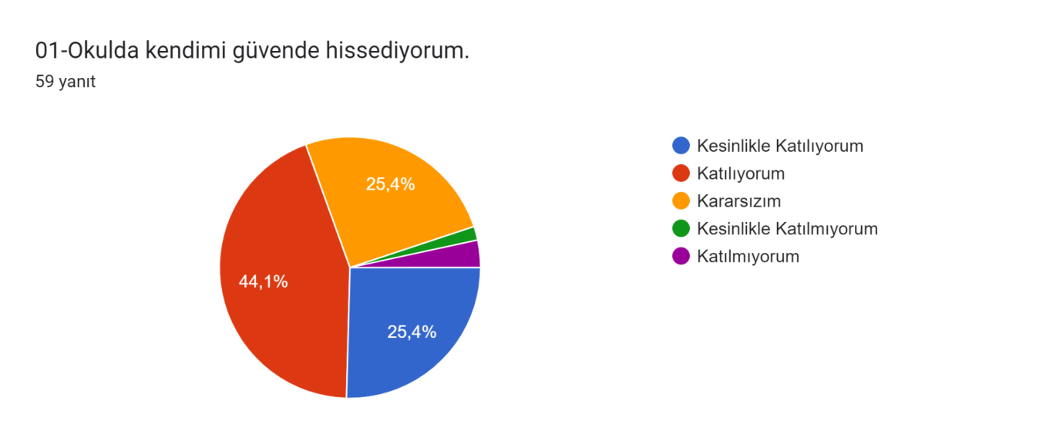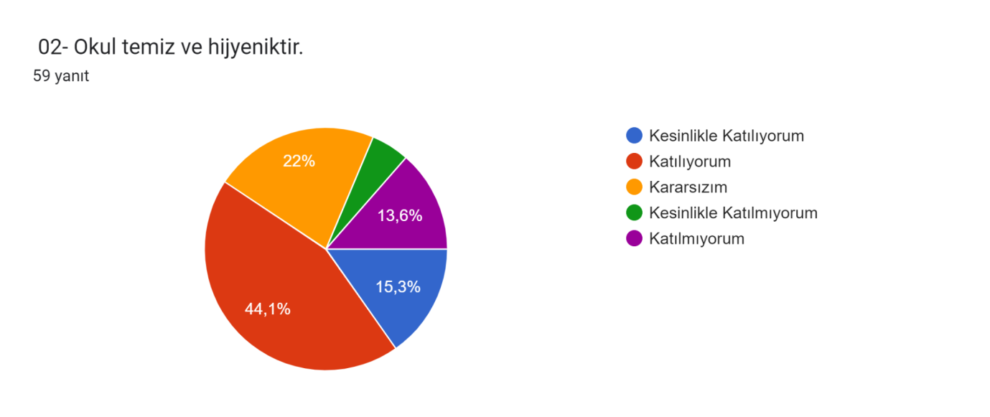
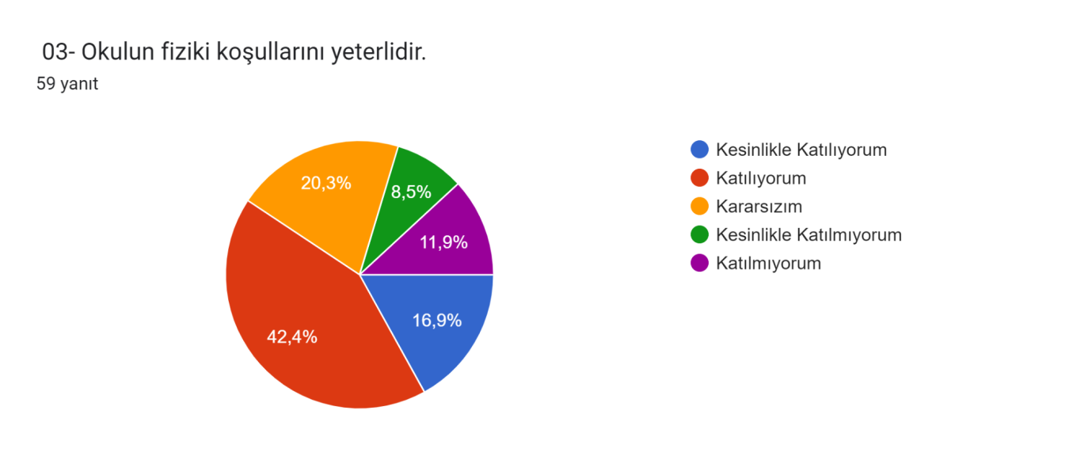
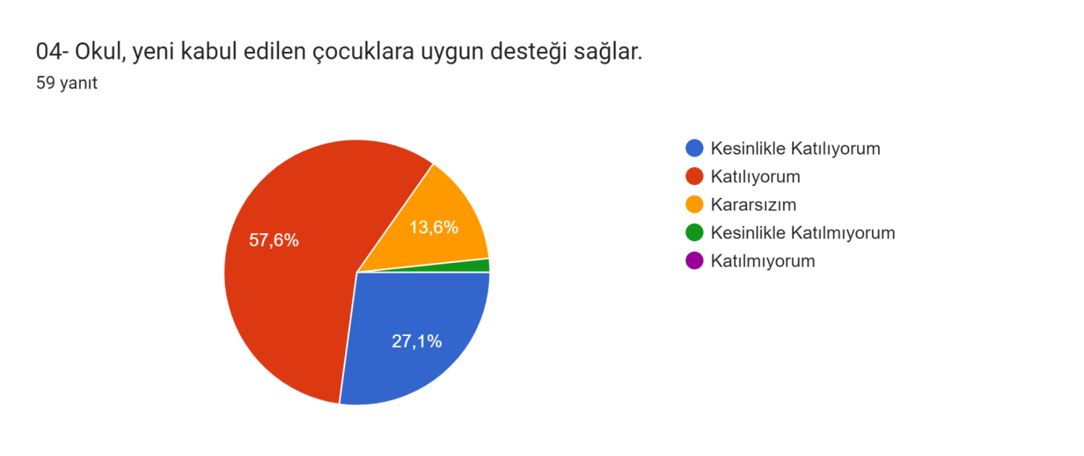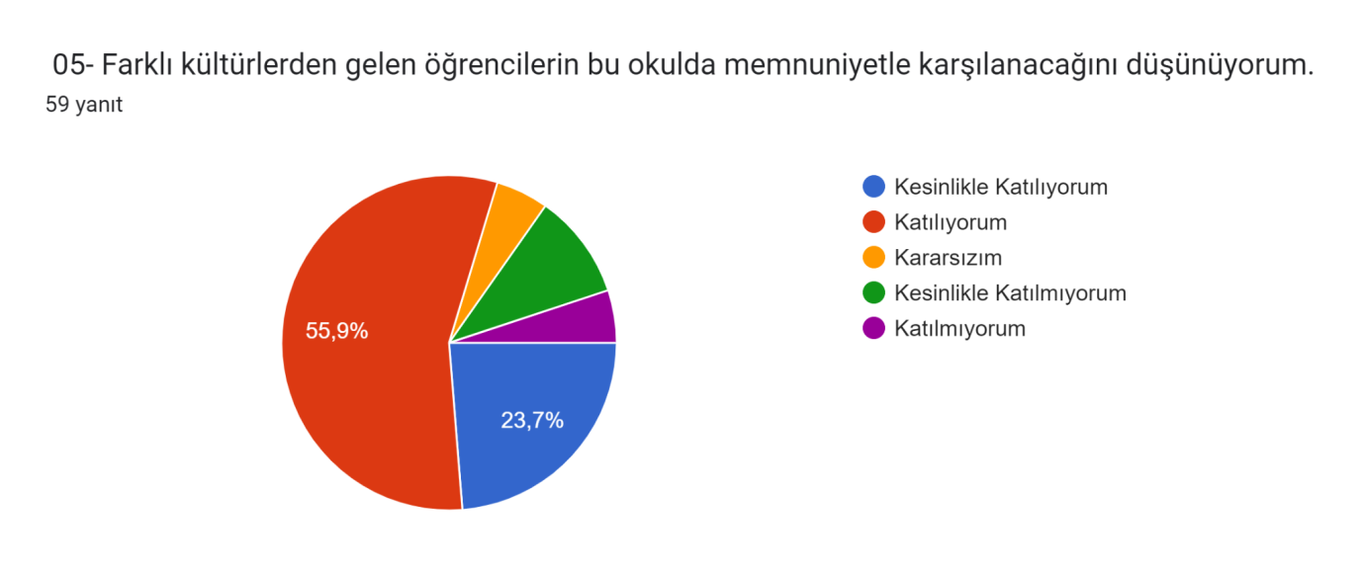
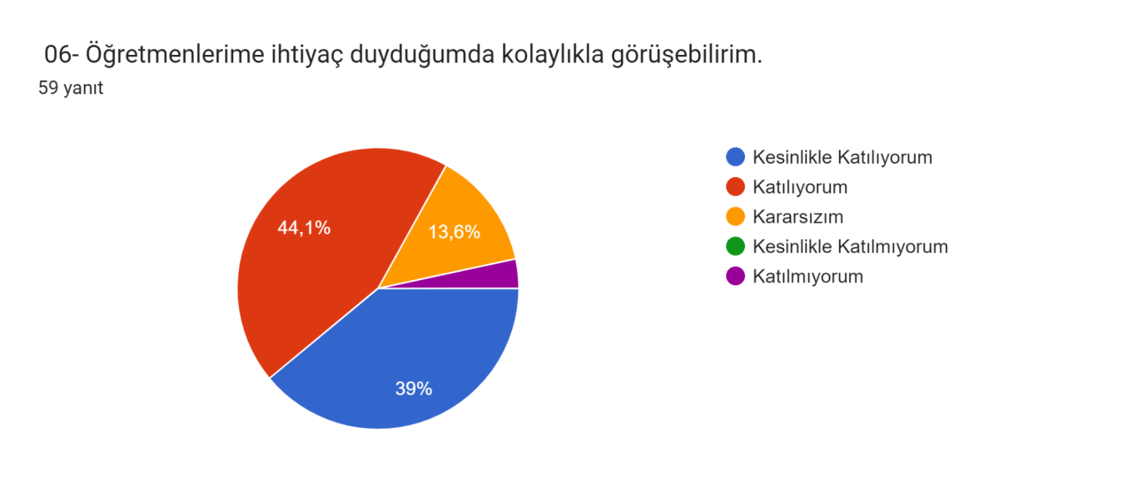
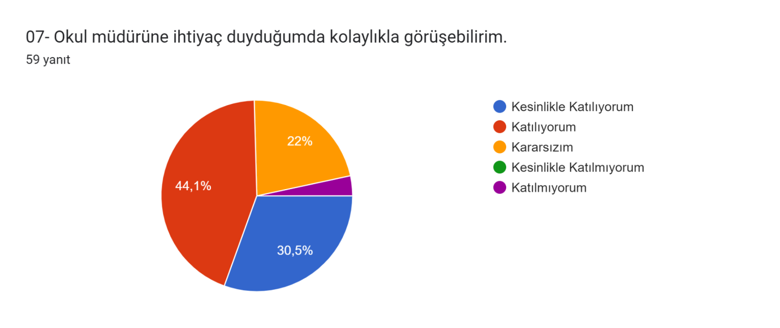
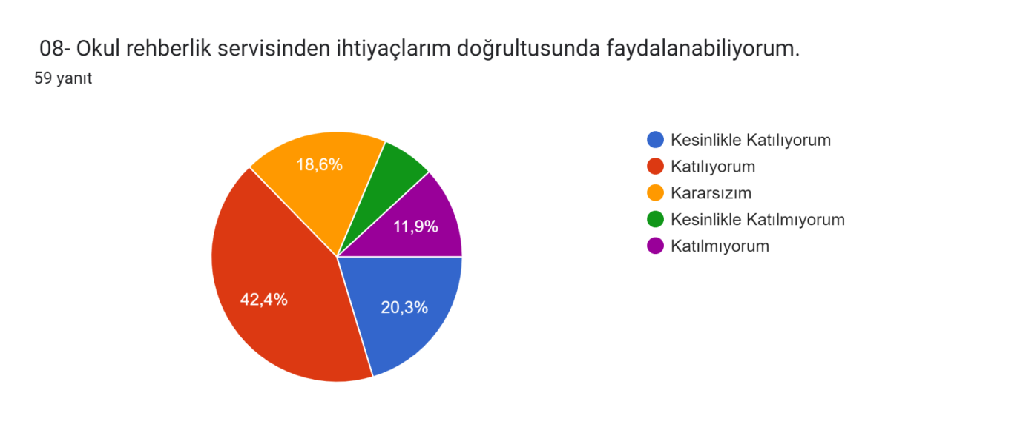
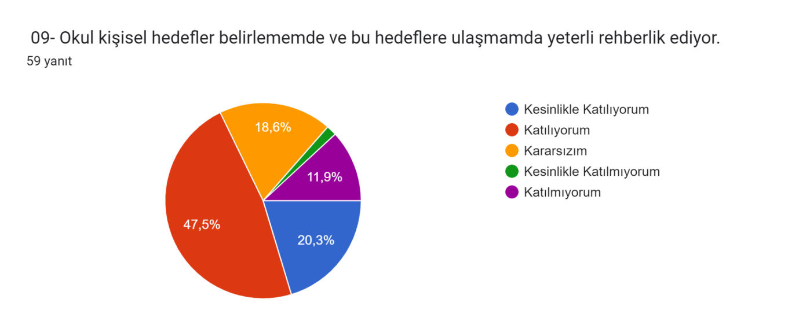
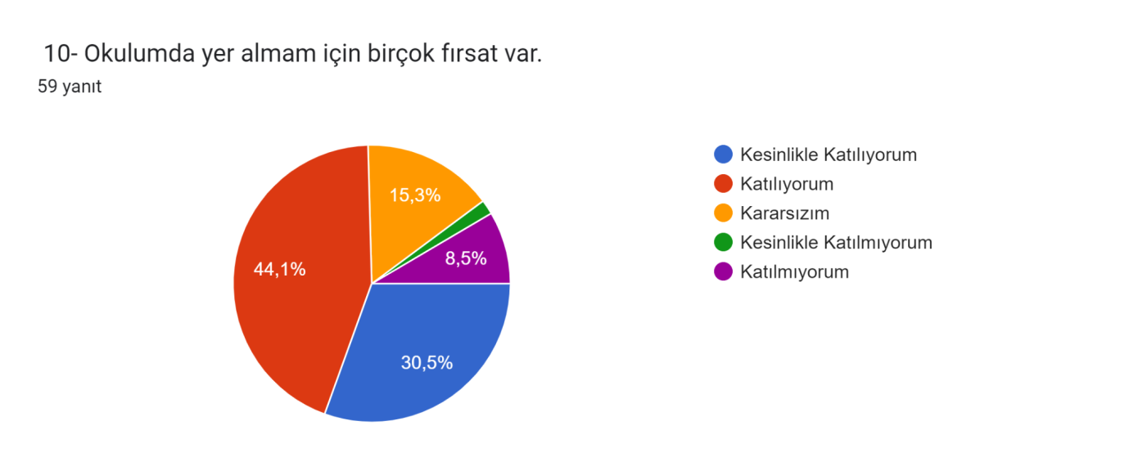
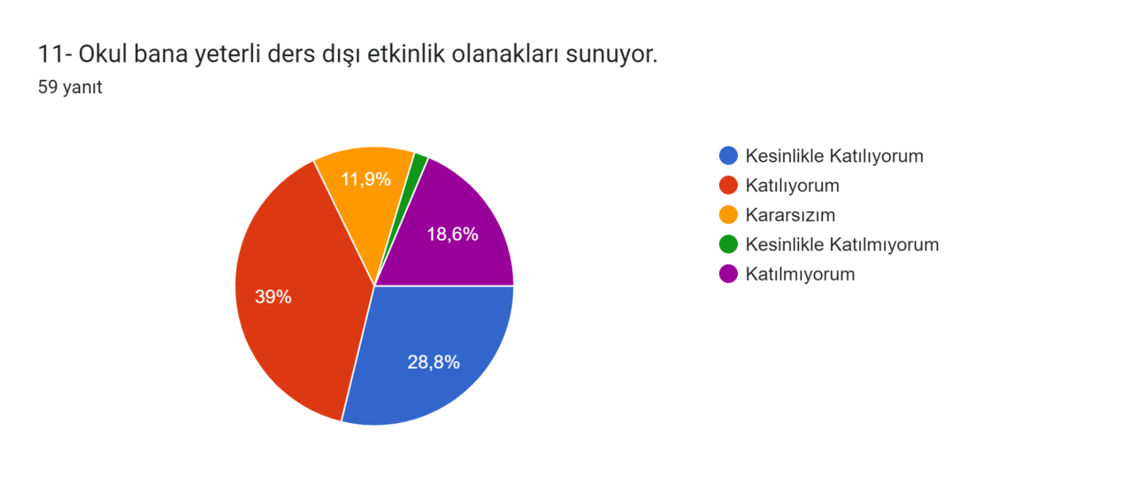
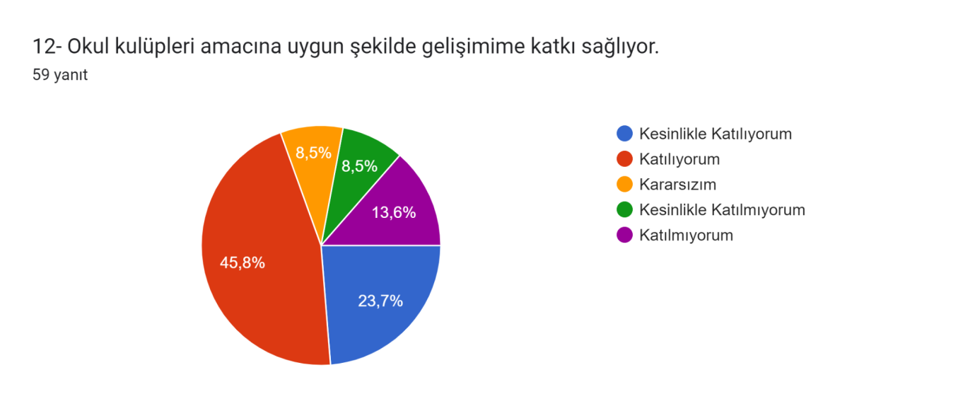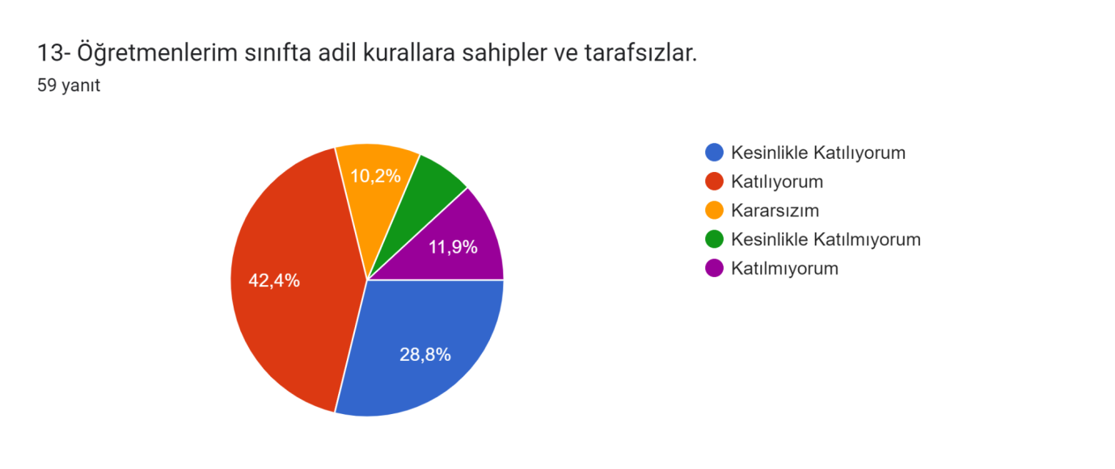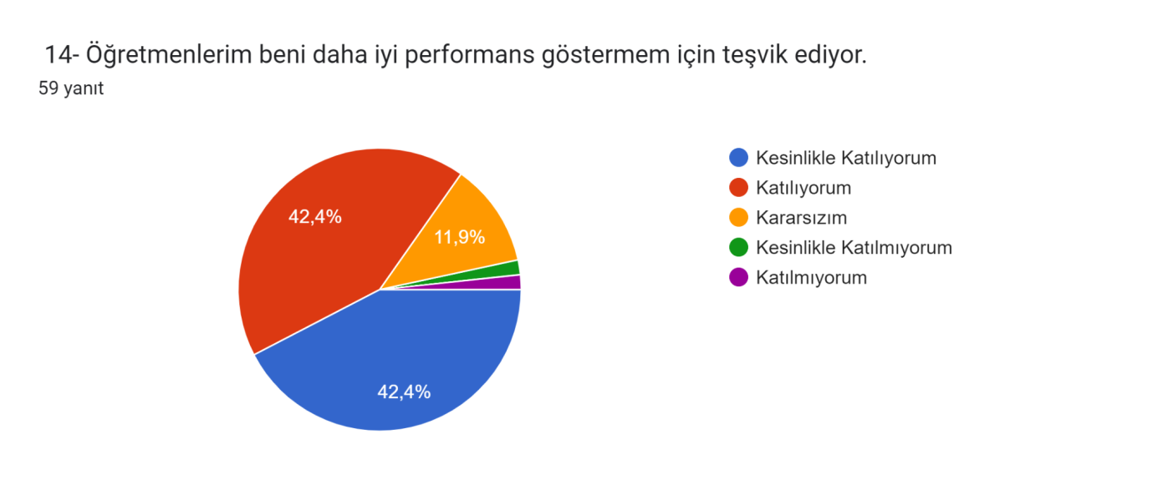
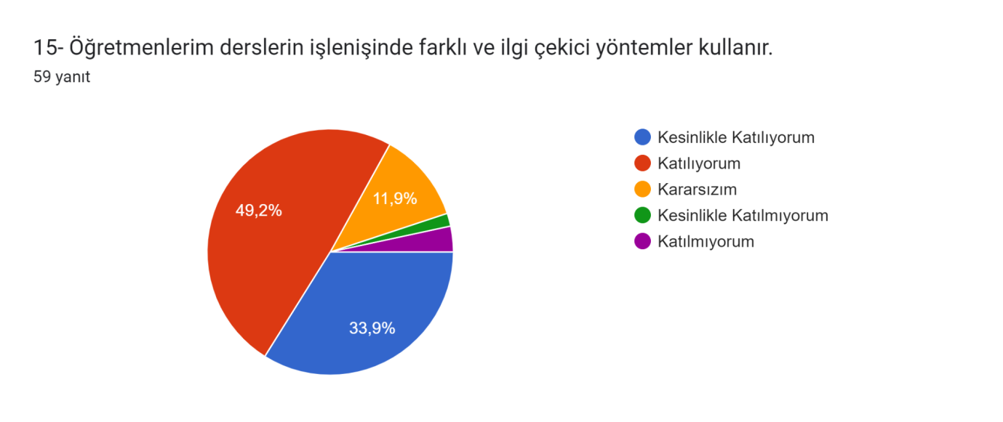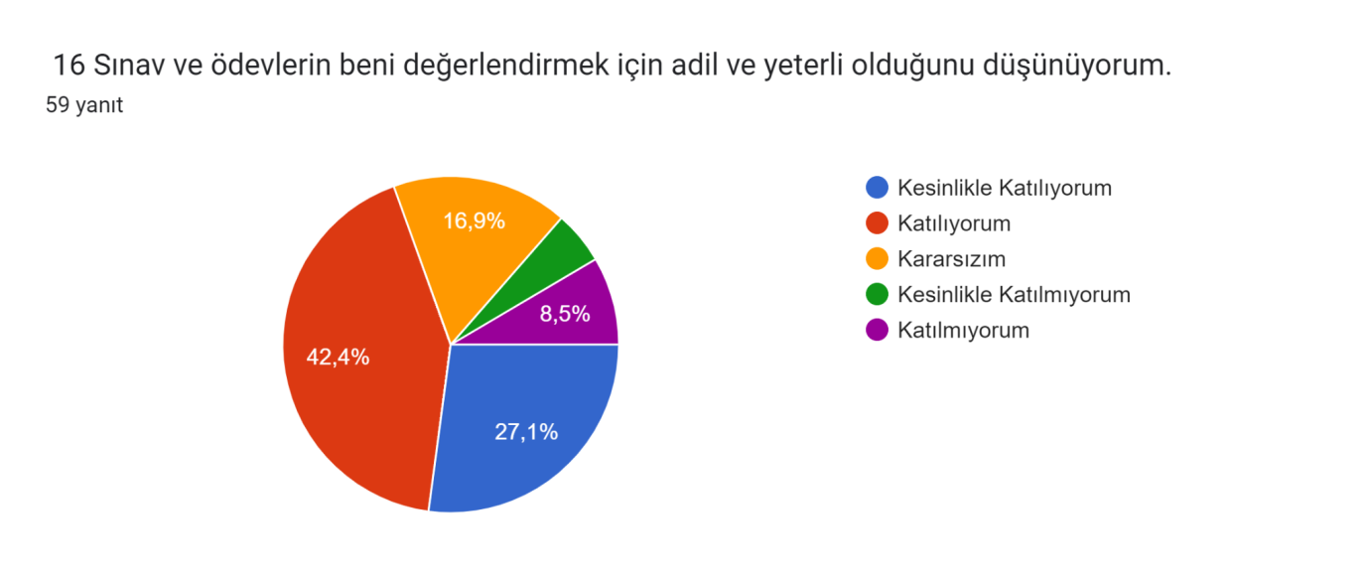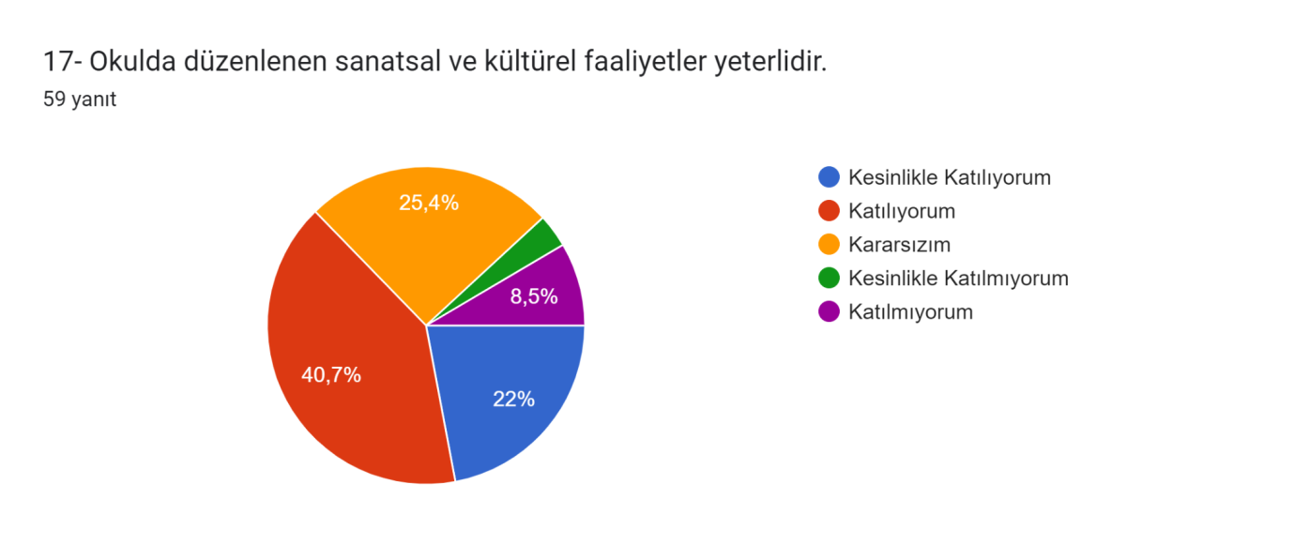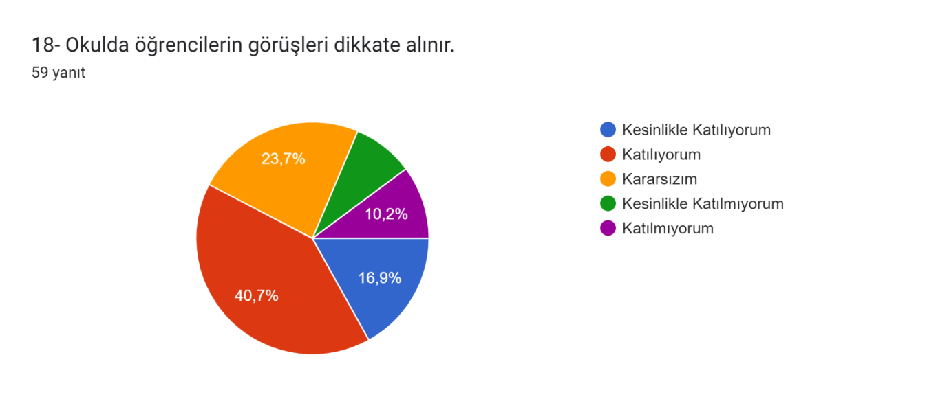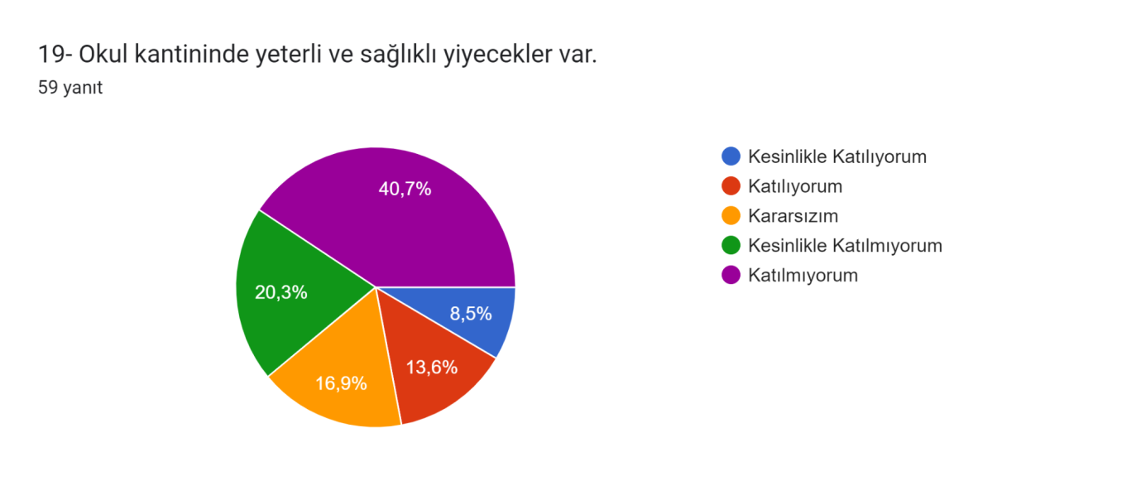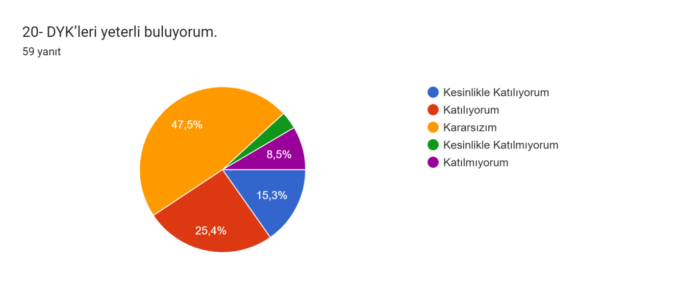

Veli Anketi Sonuçları

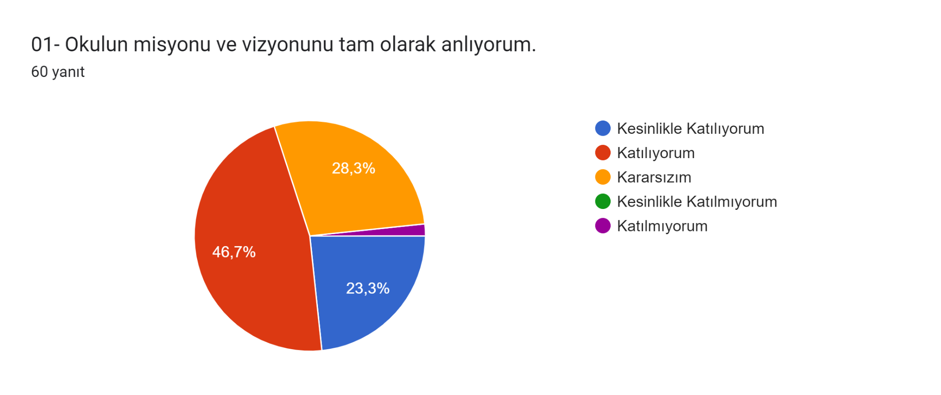
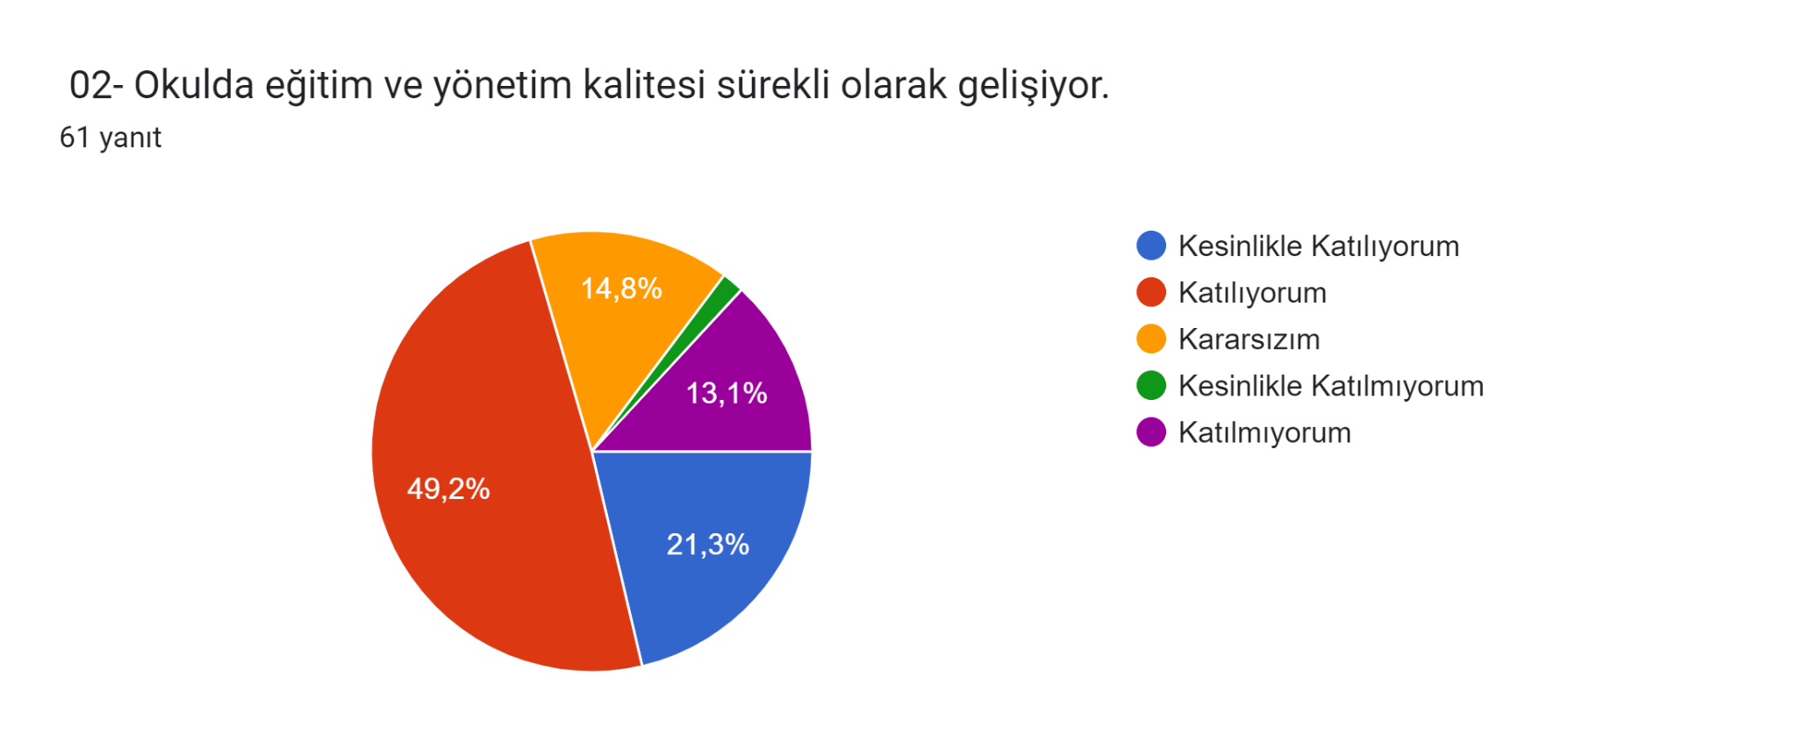
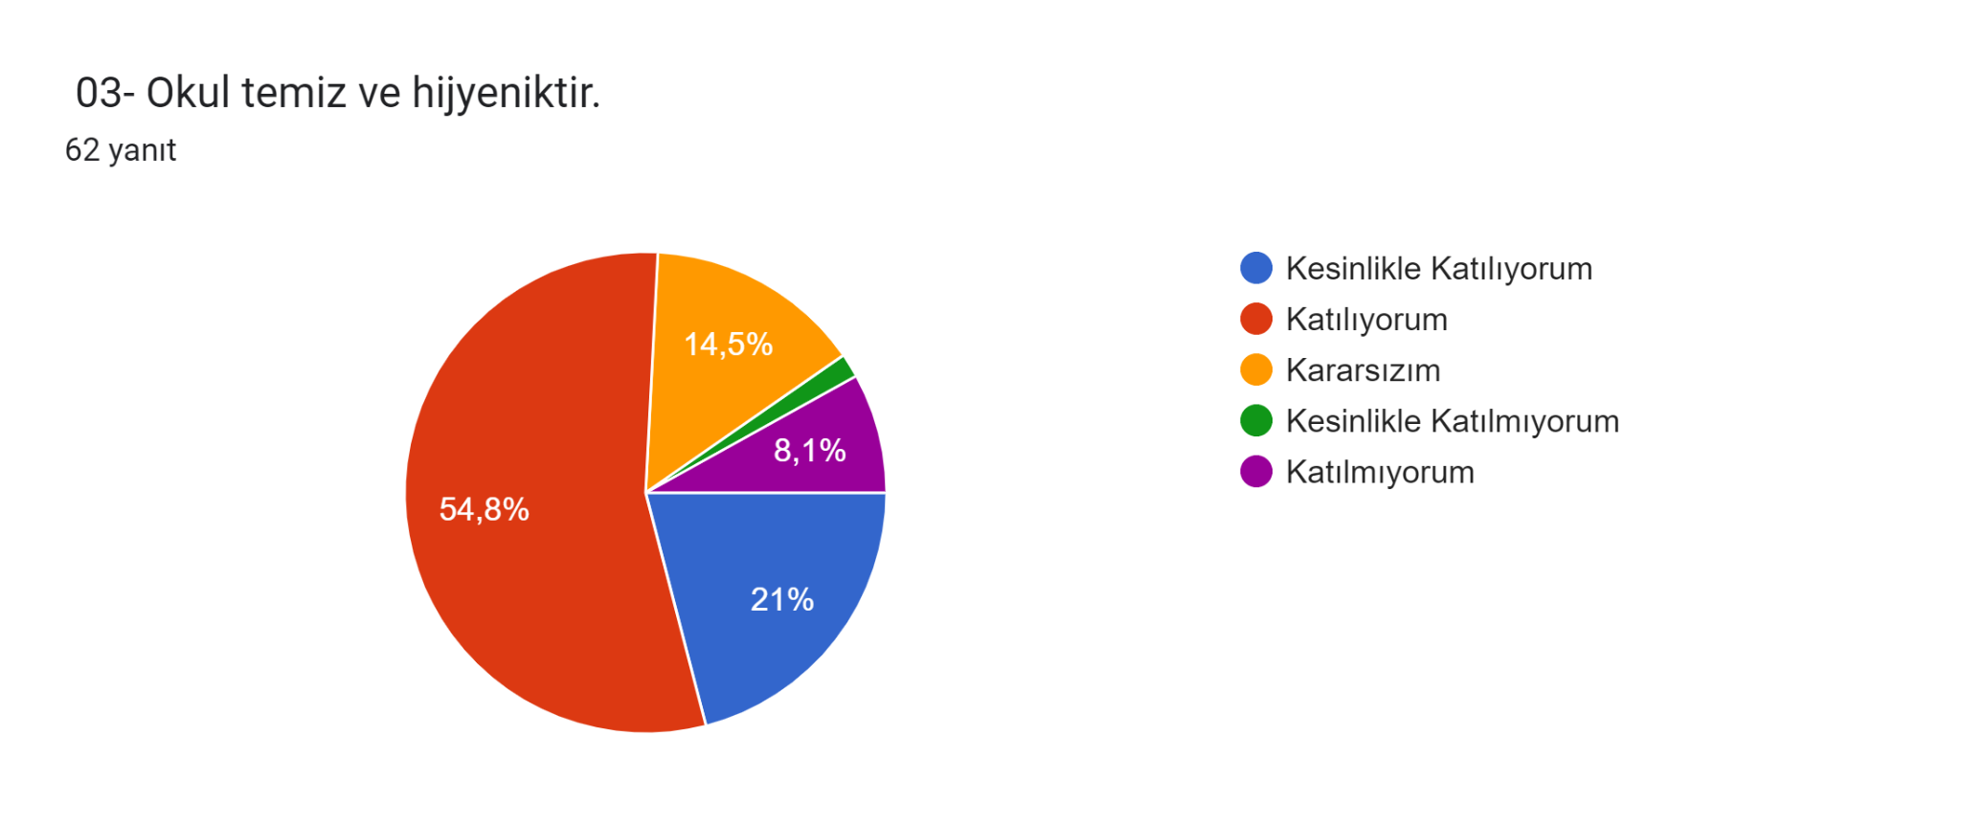
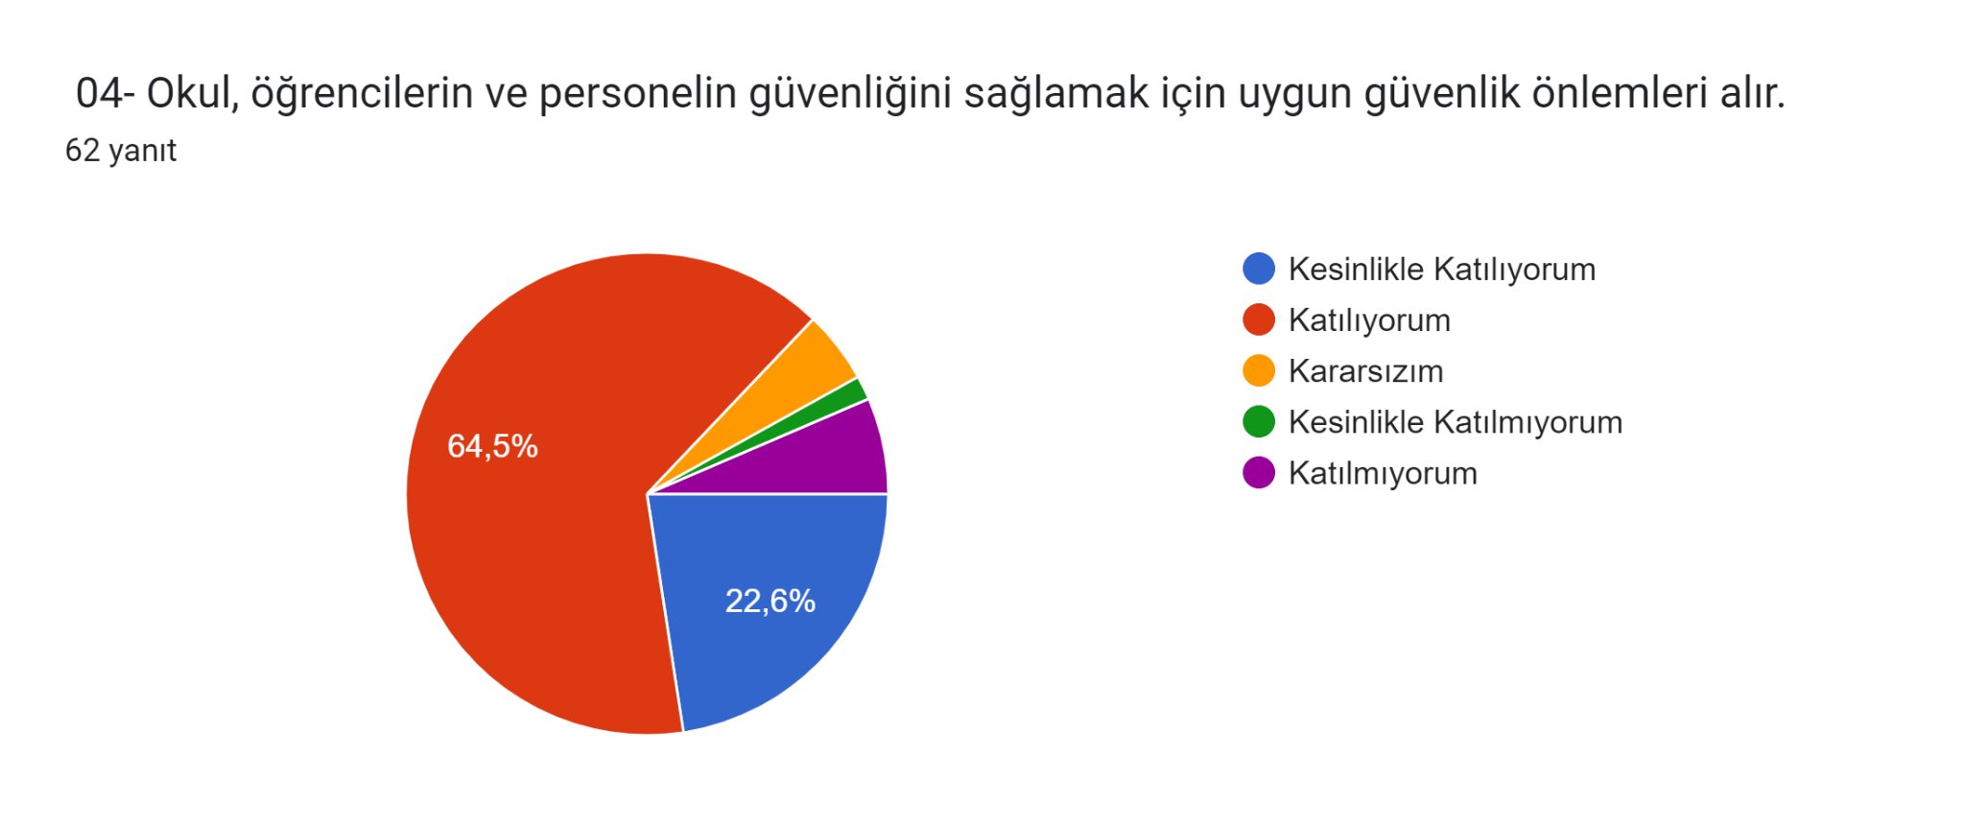
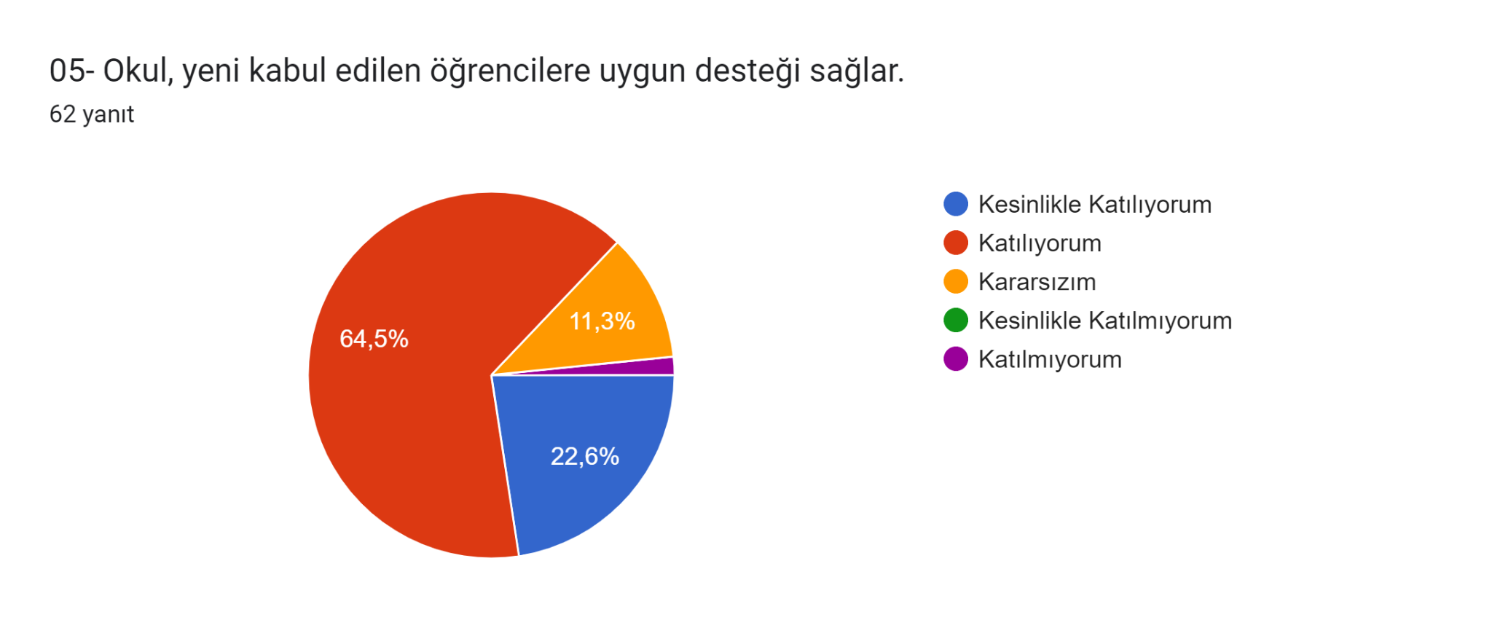
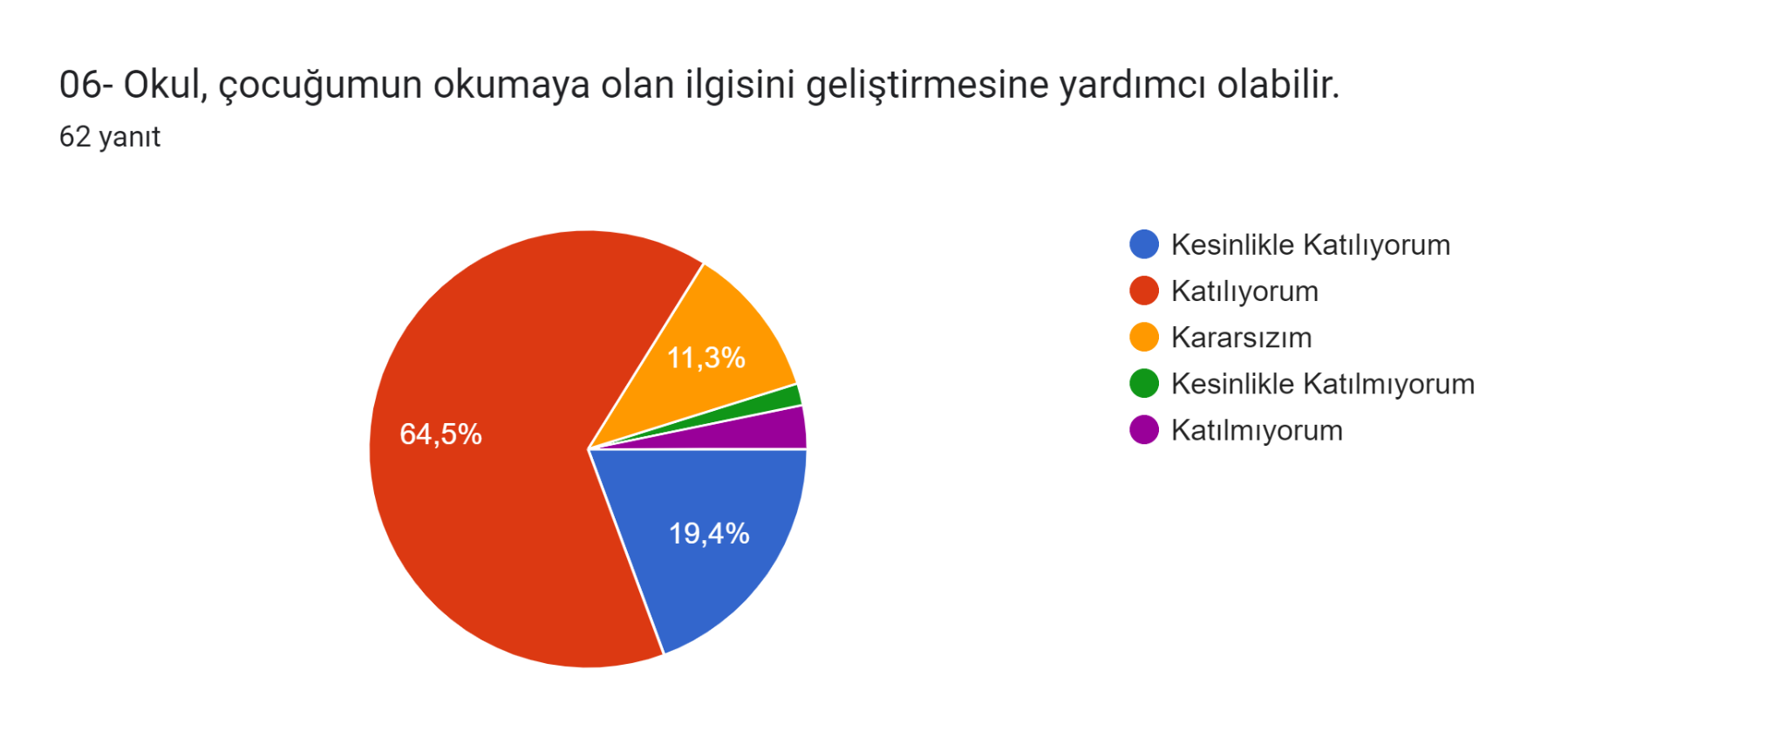
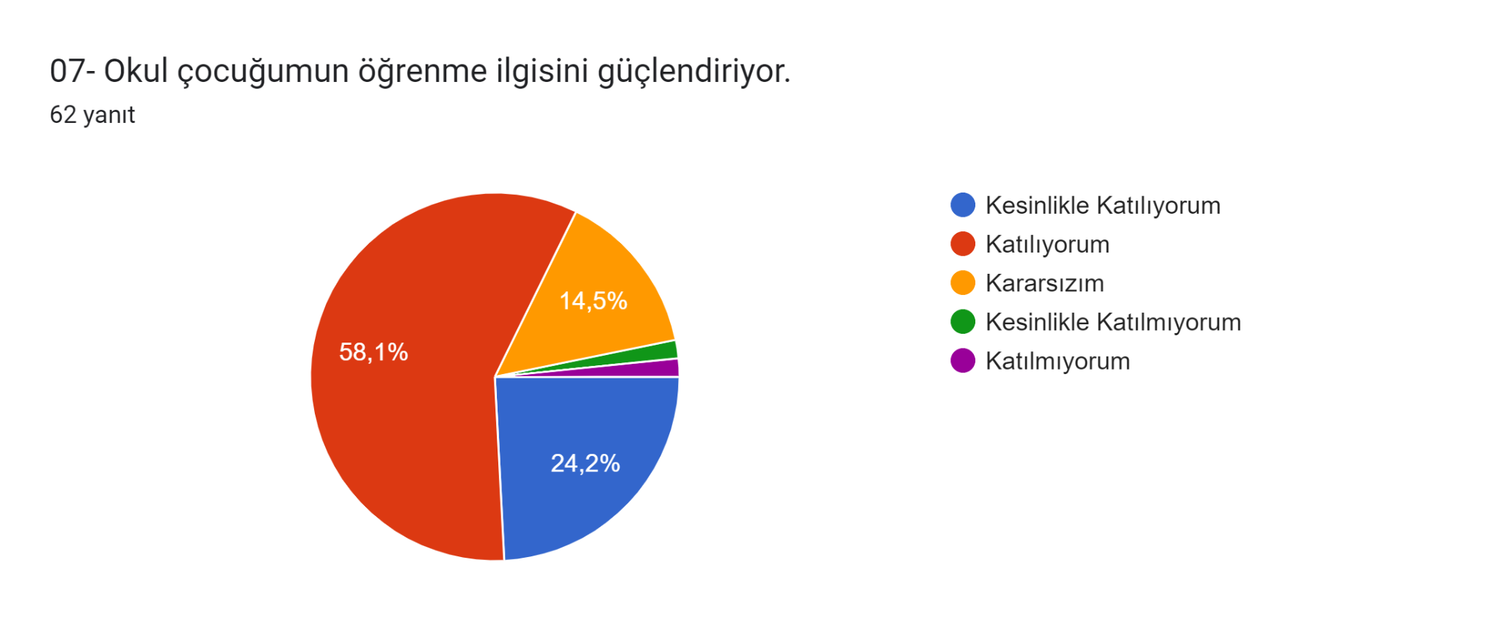
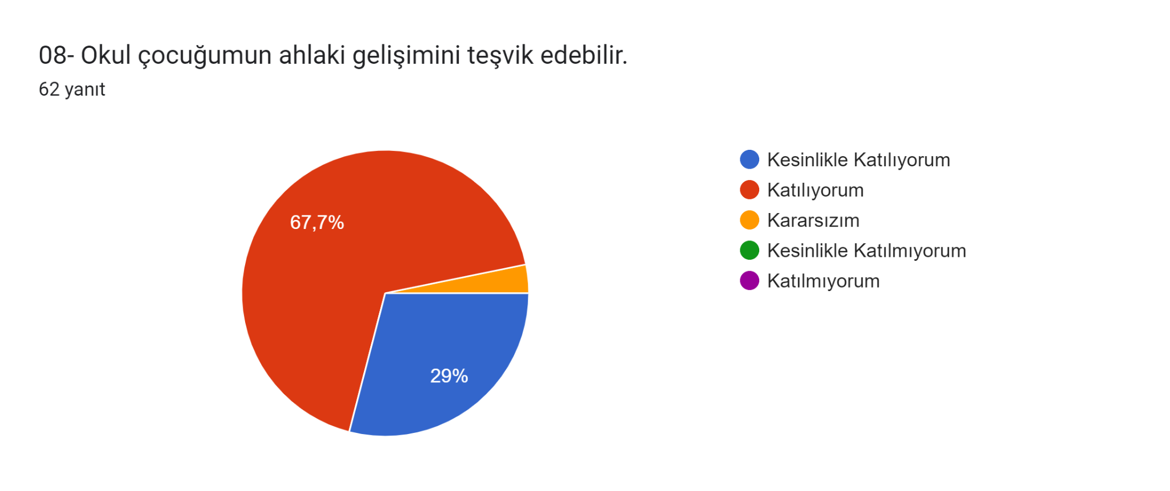
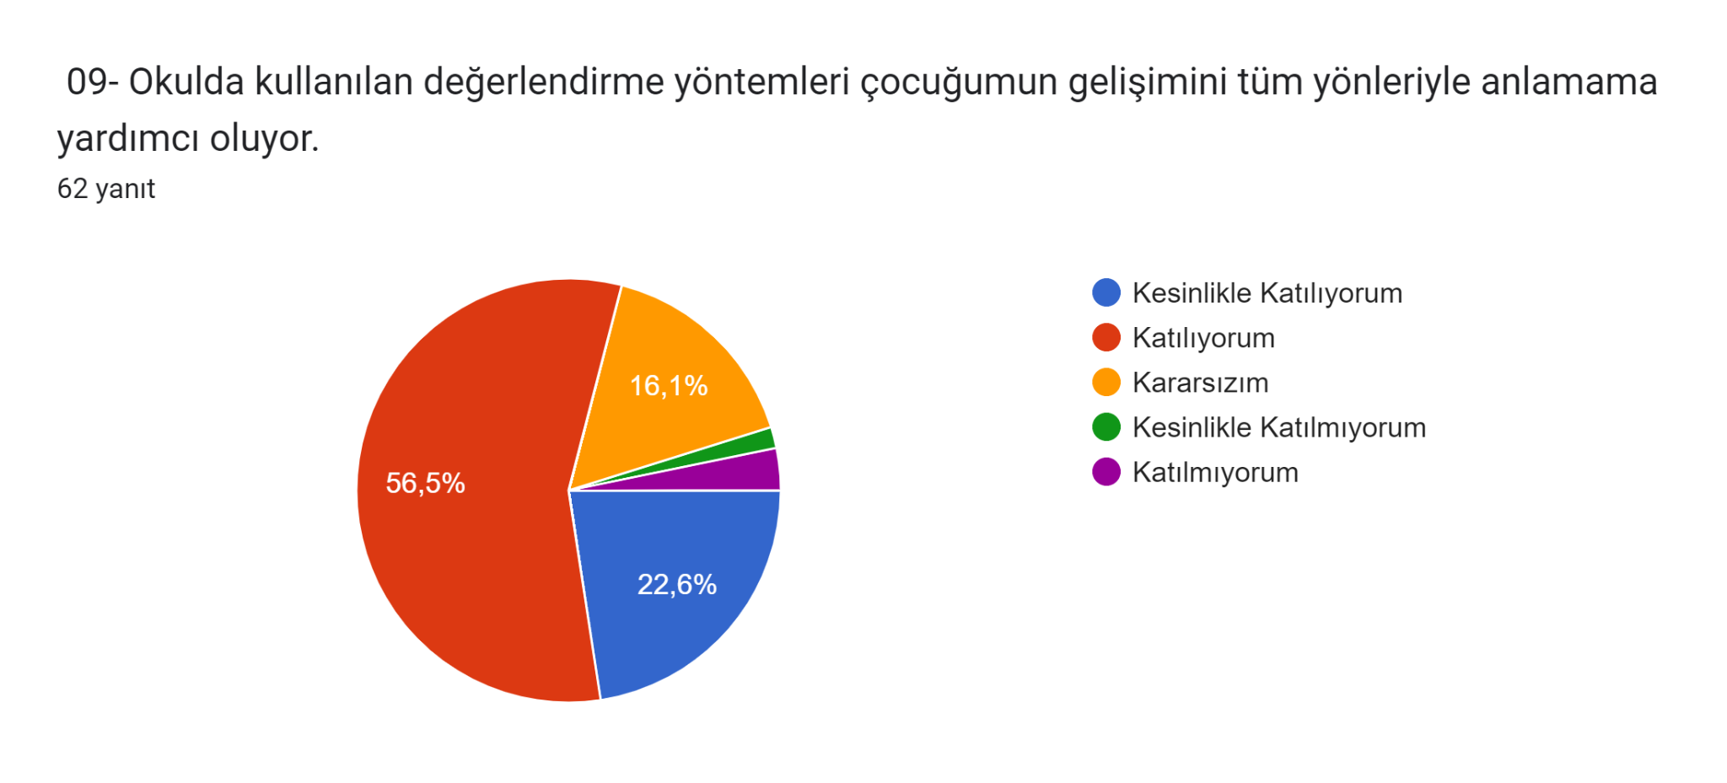
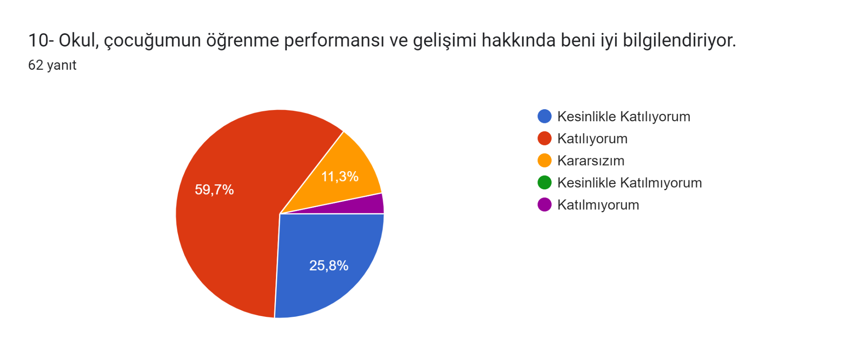
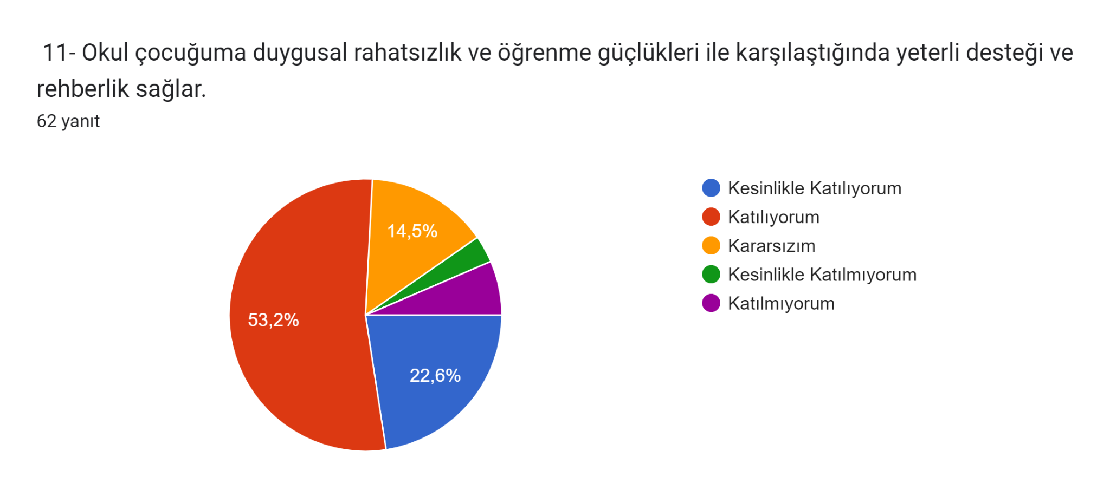
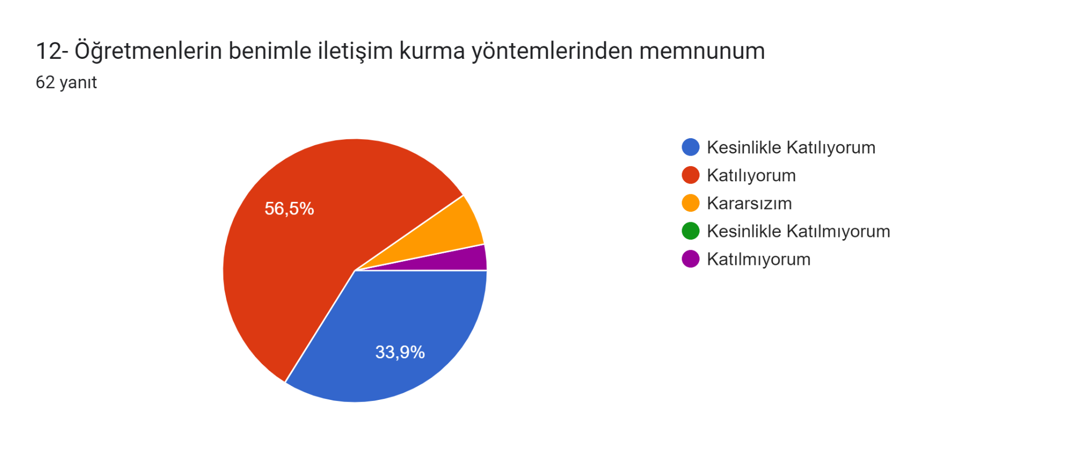
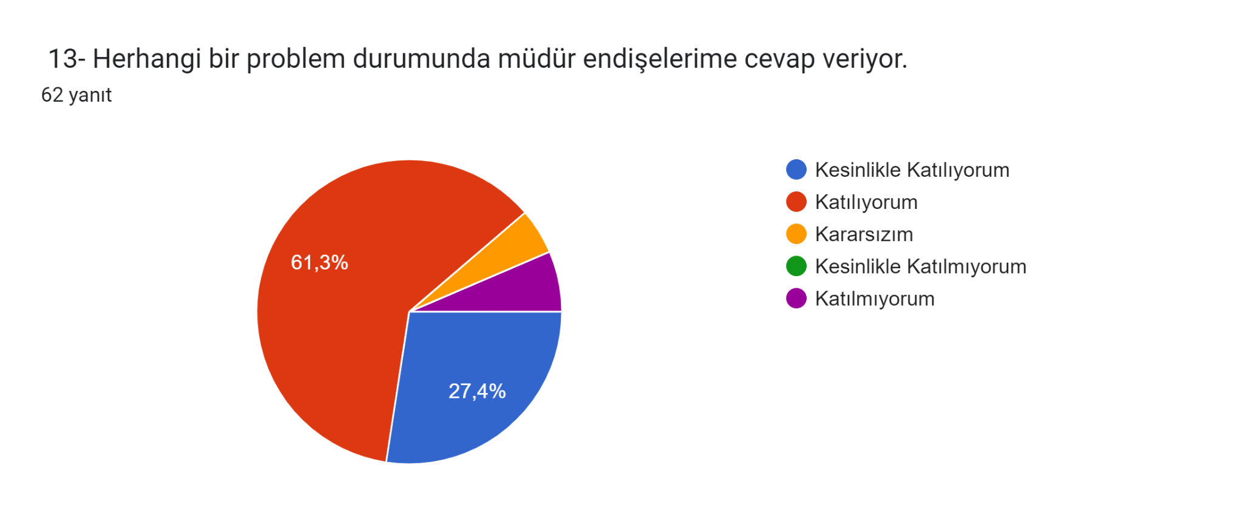
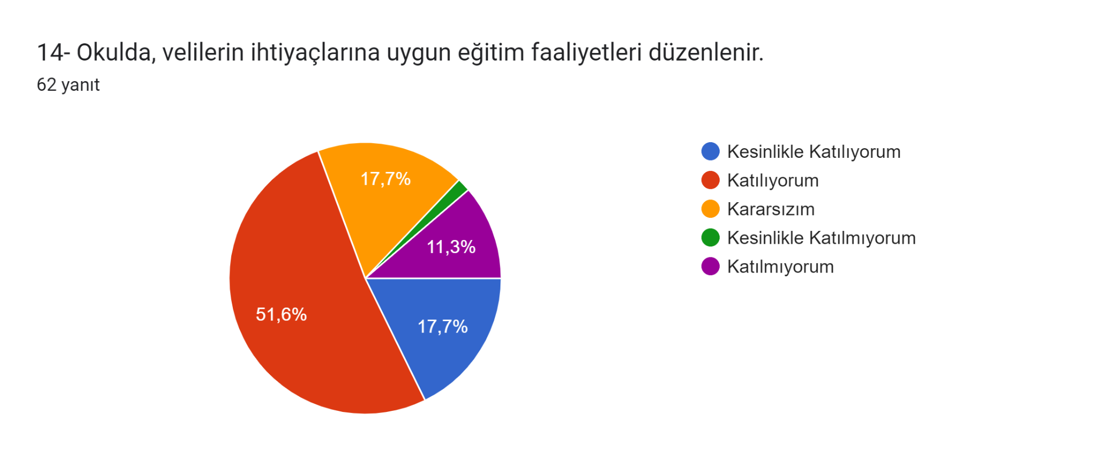
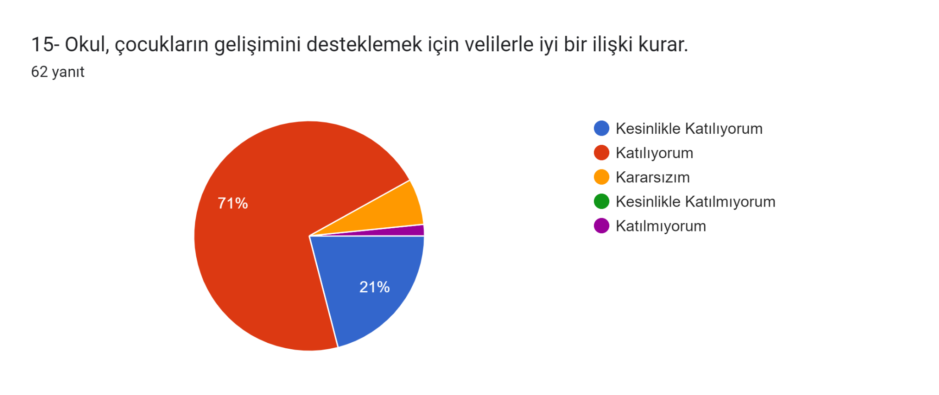
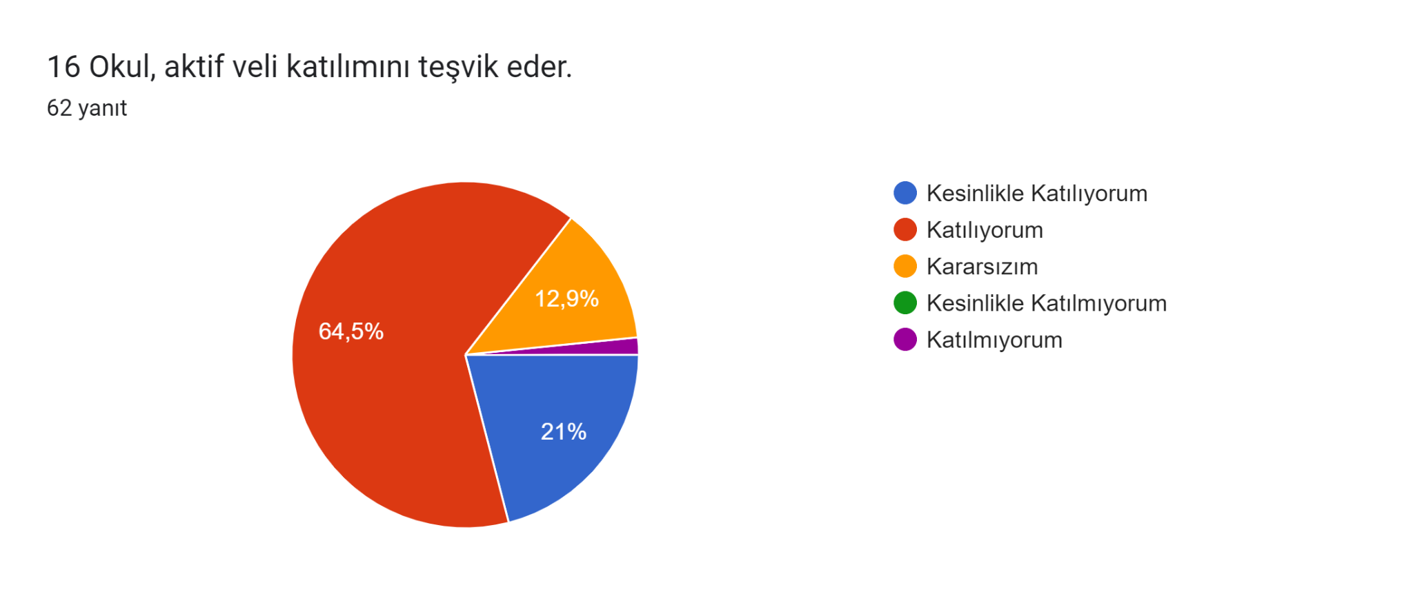
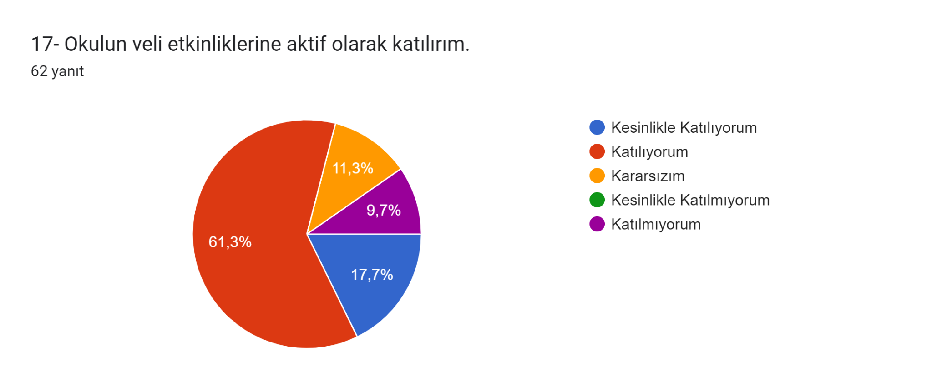
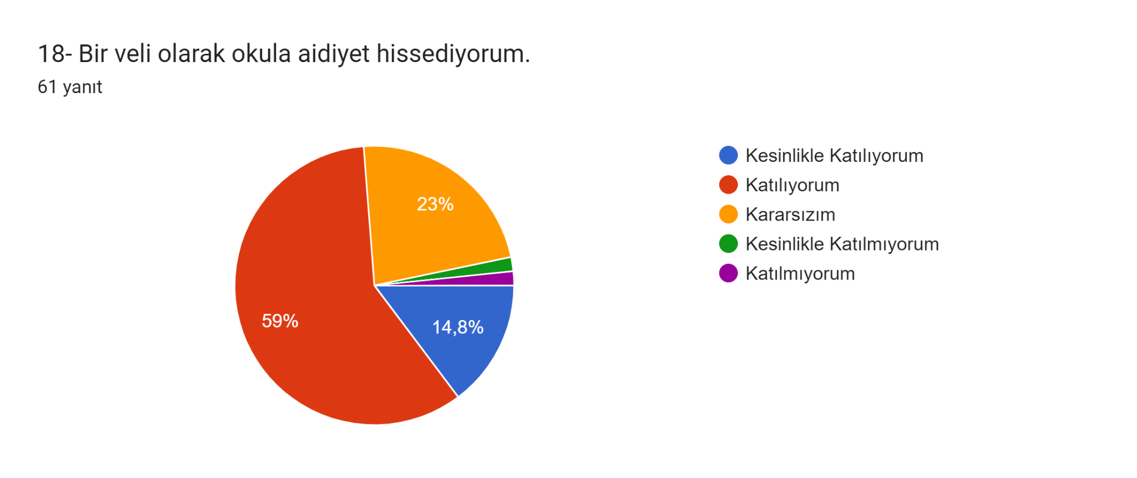
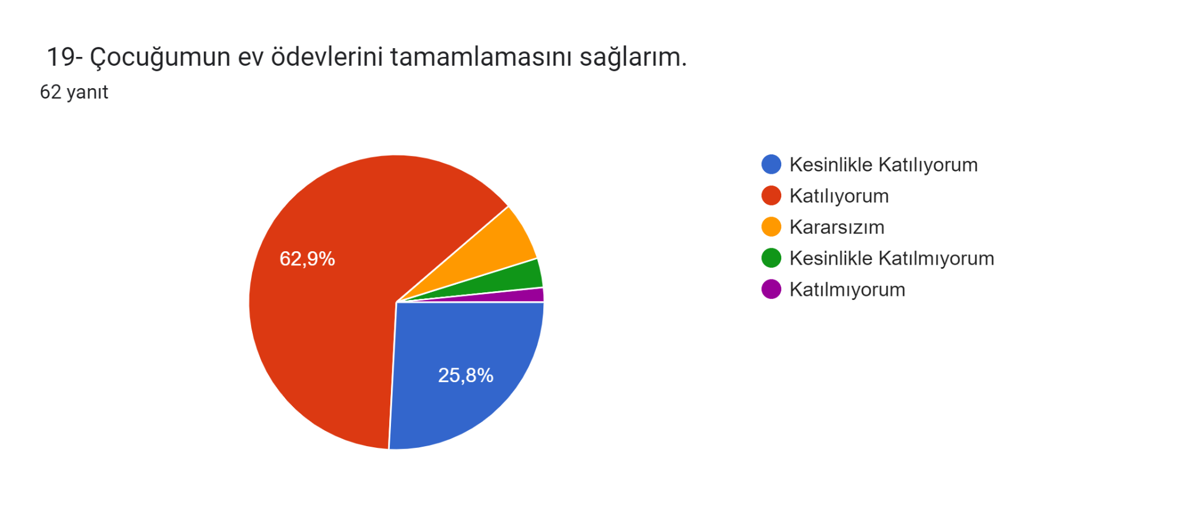
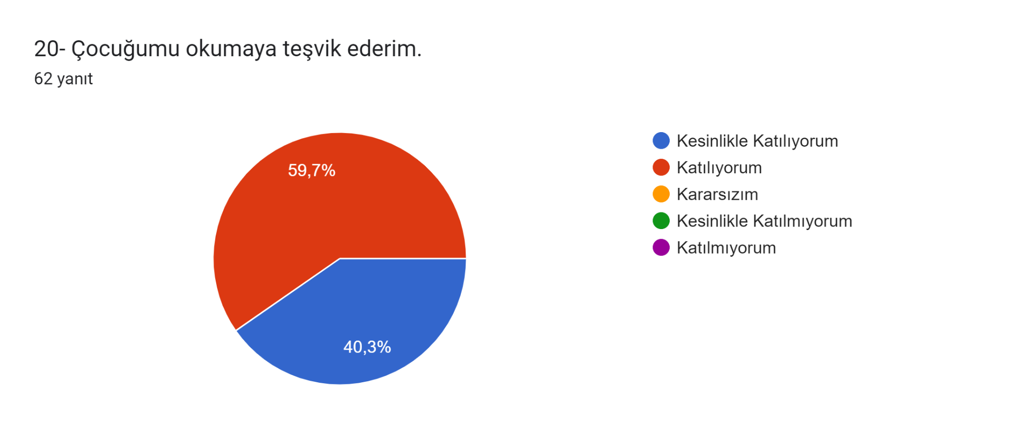
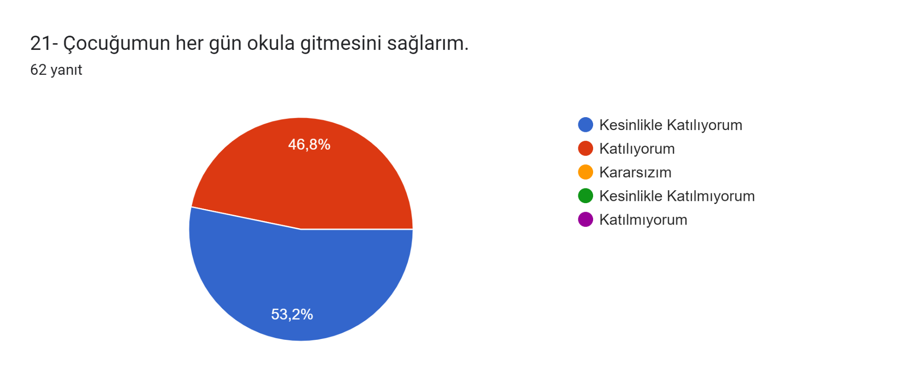
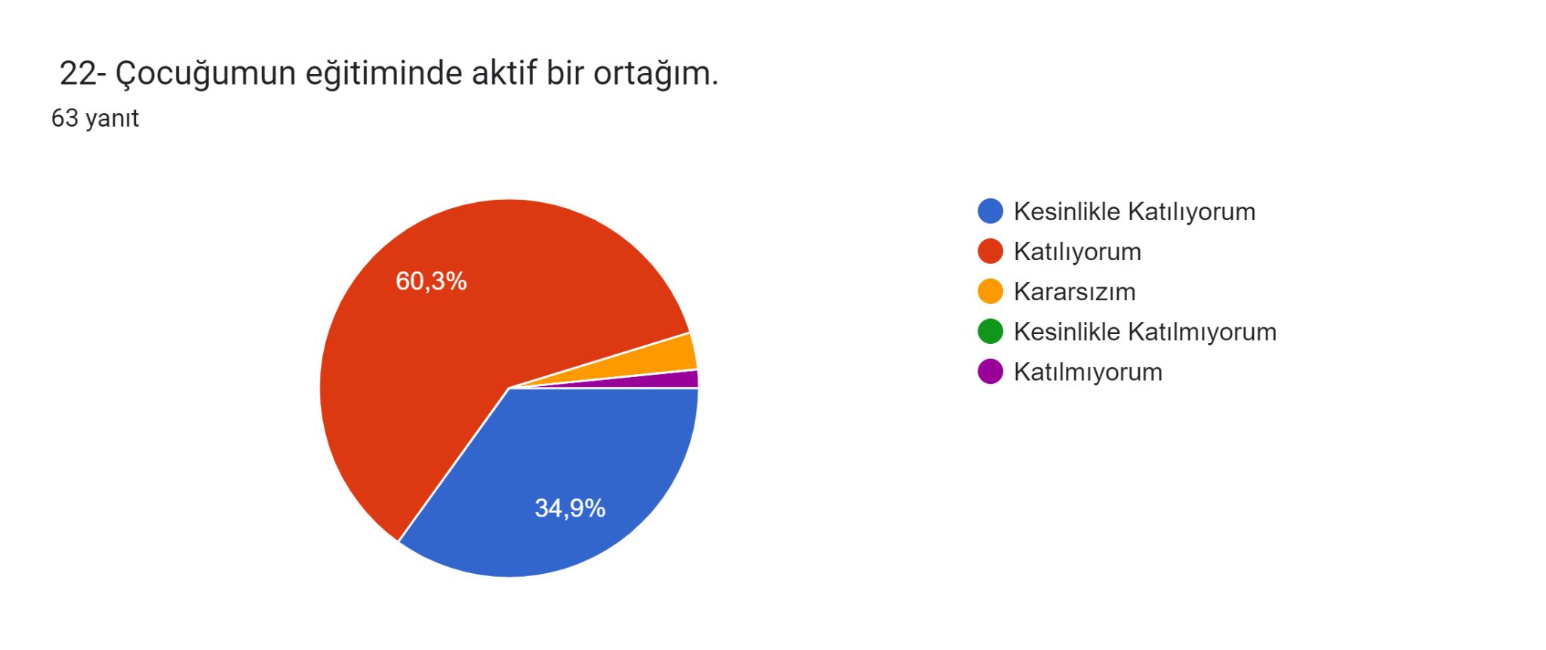

Öğretmen Anketi Sonuçları

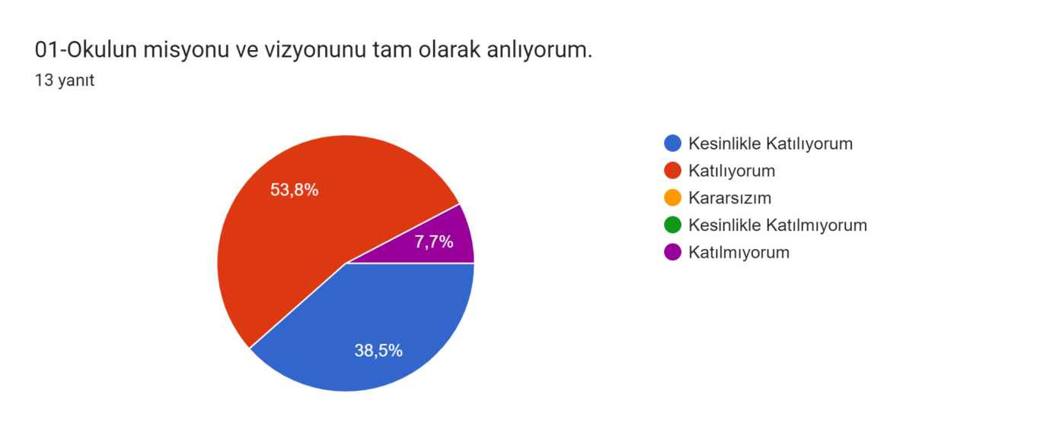
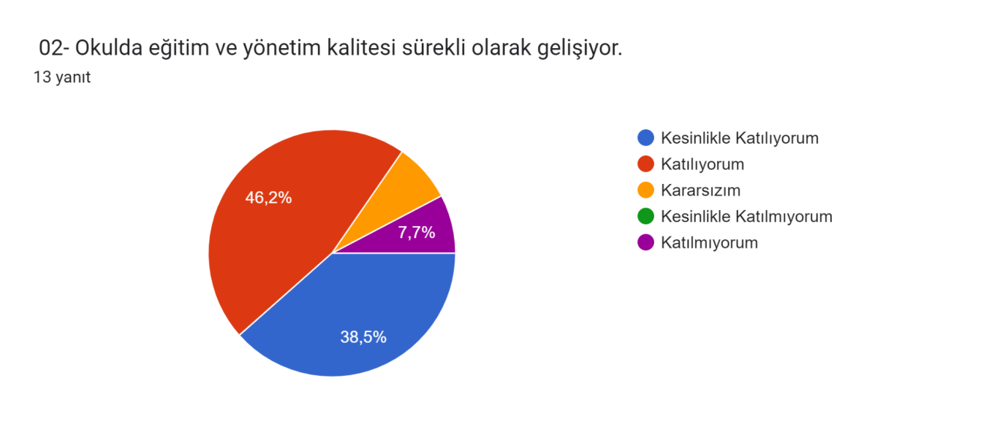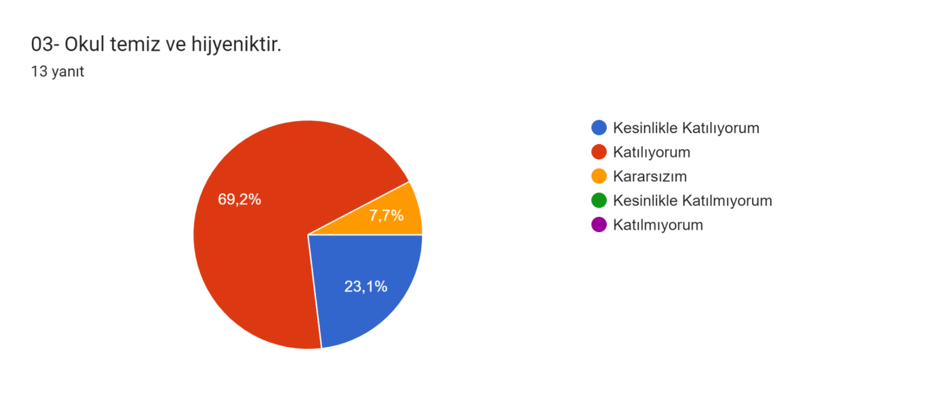

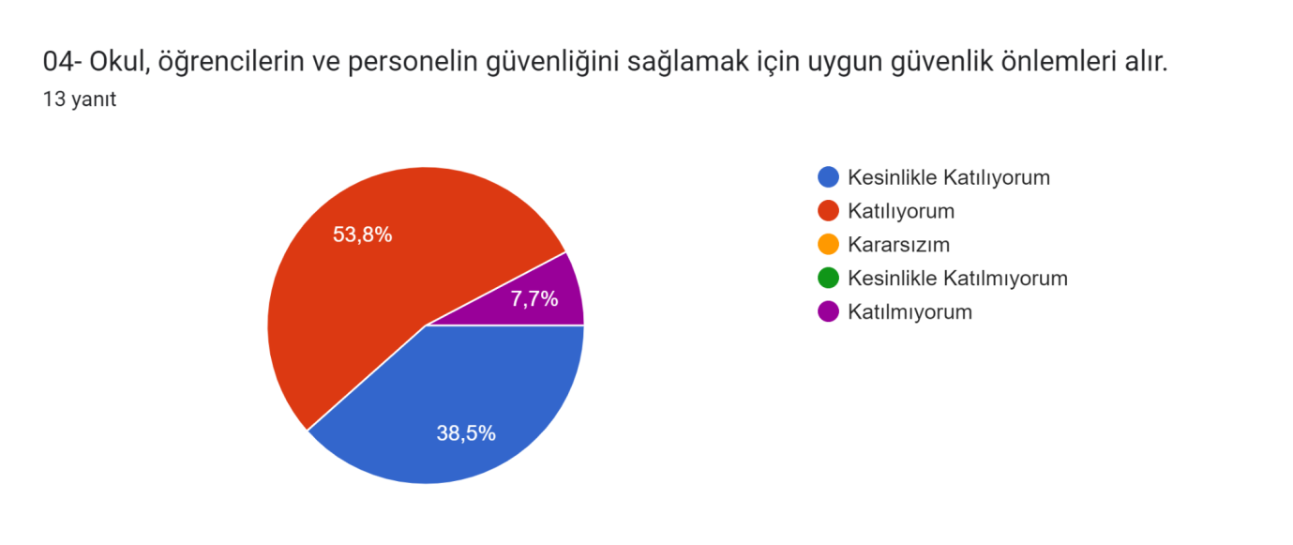

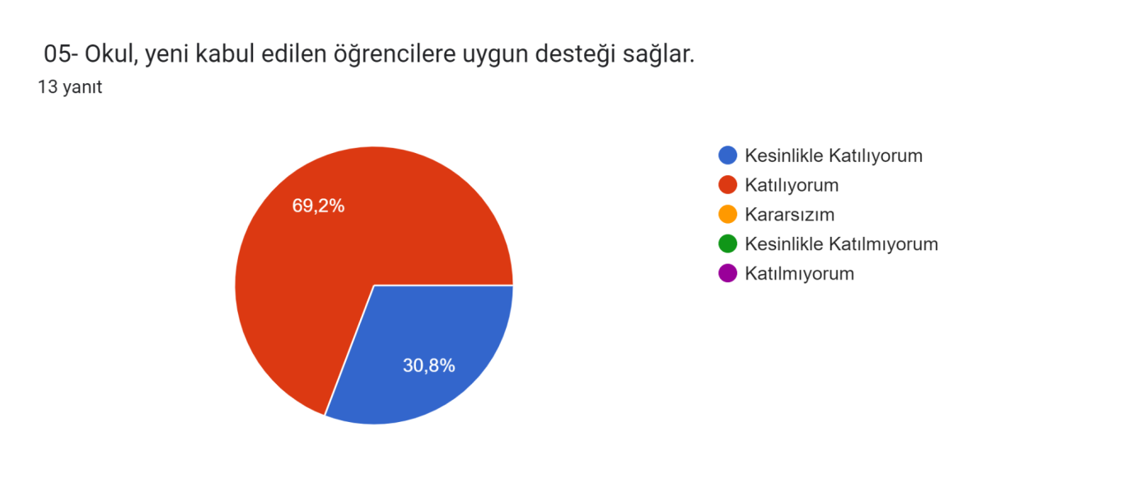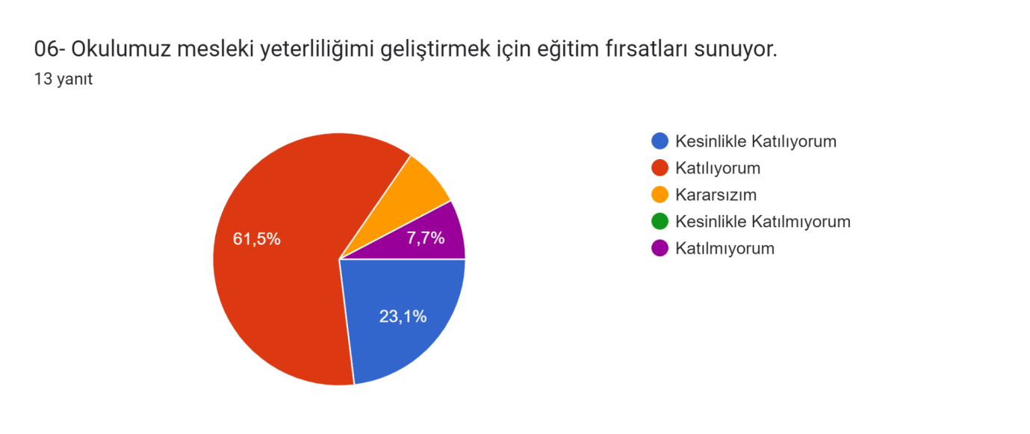

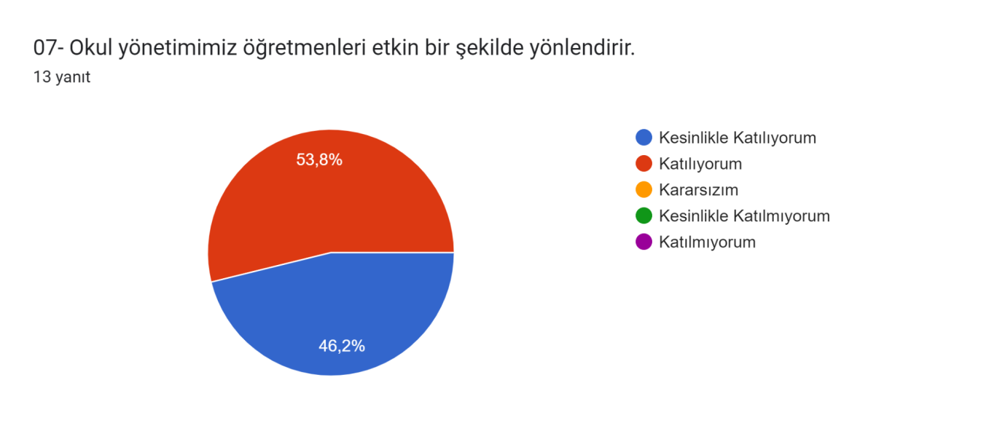

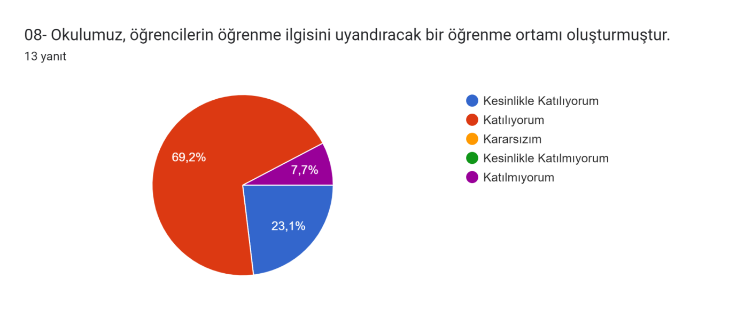
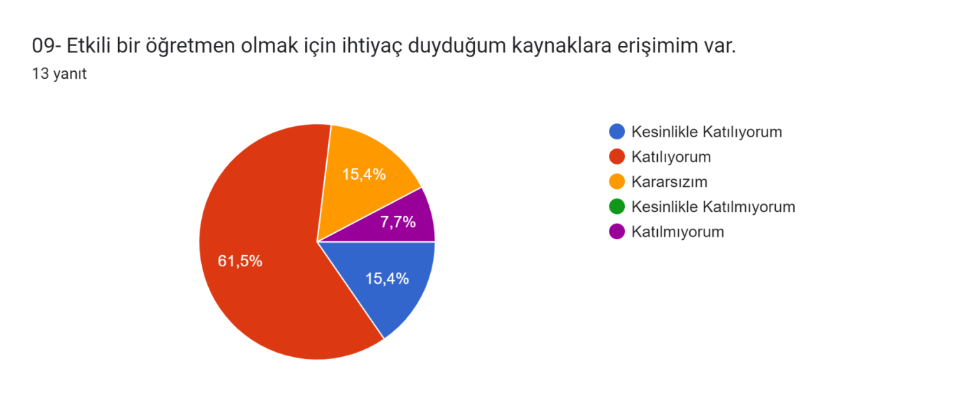

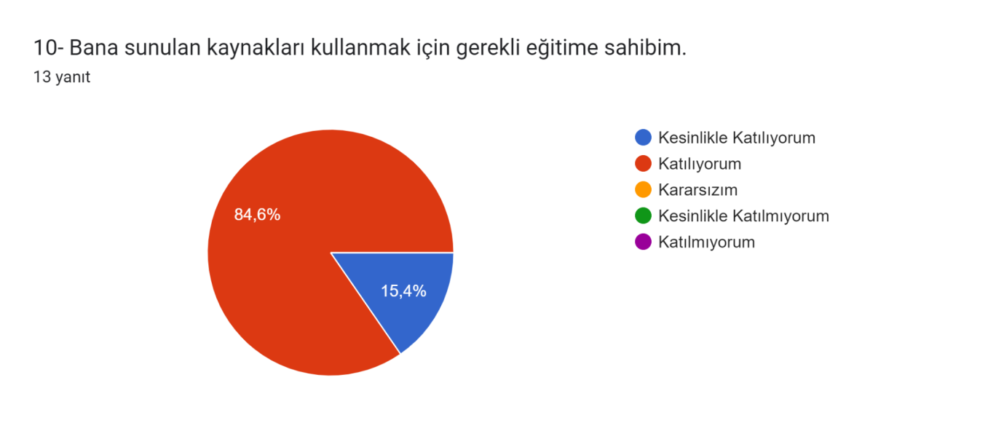

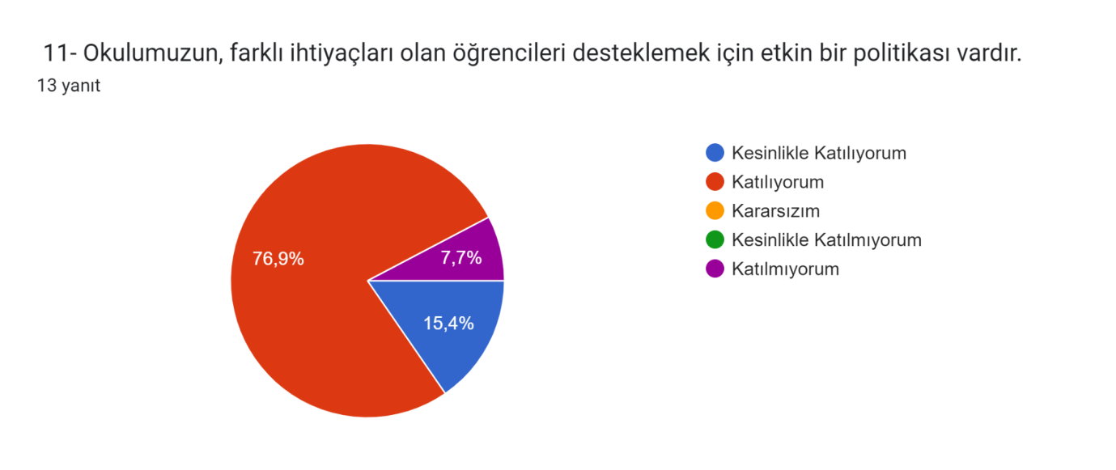

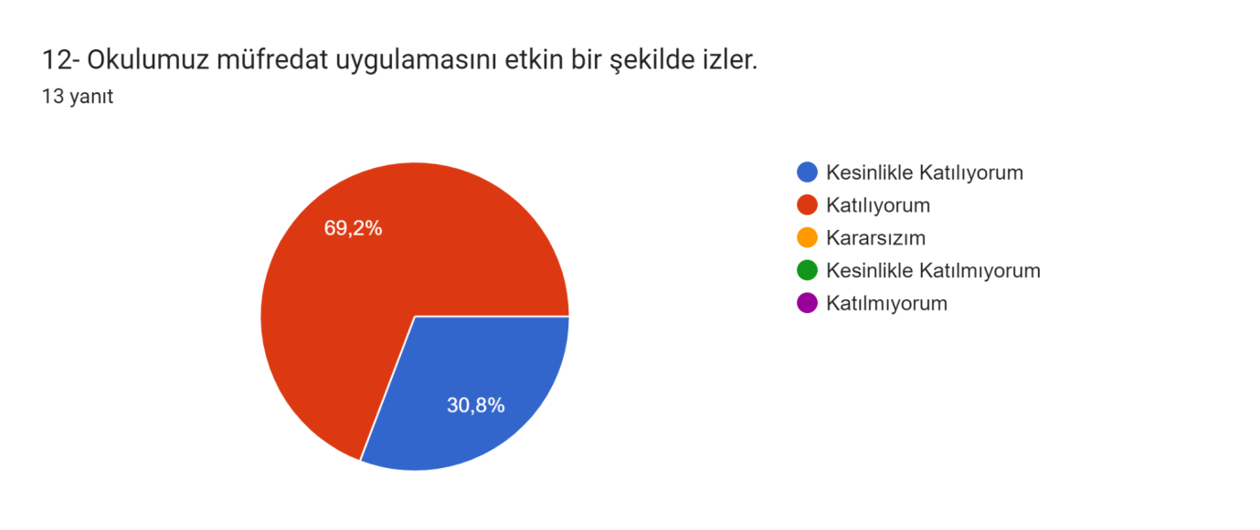
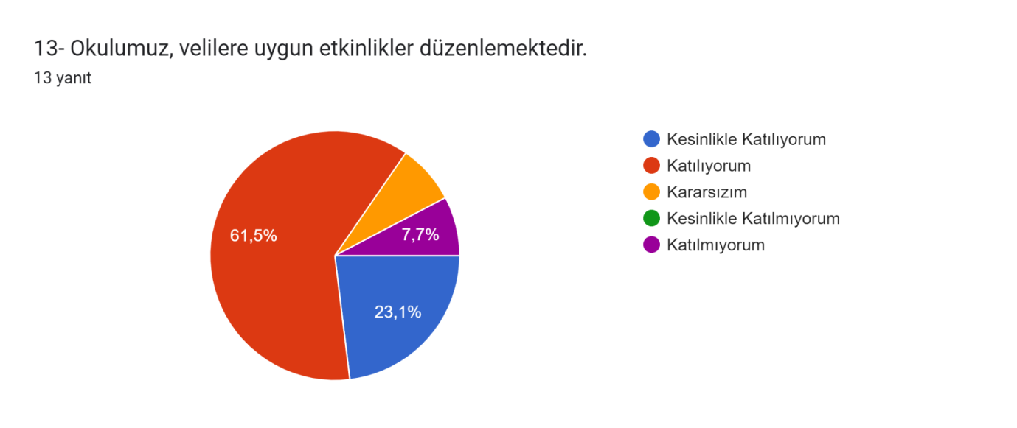

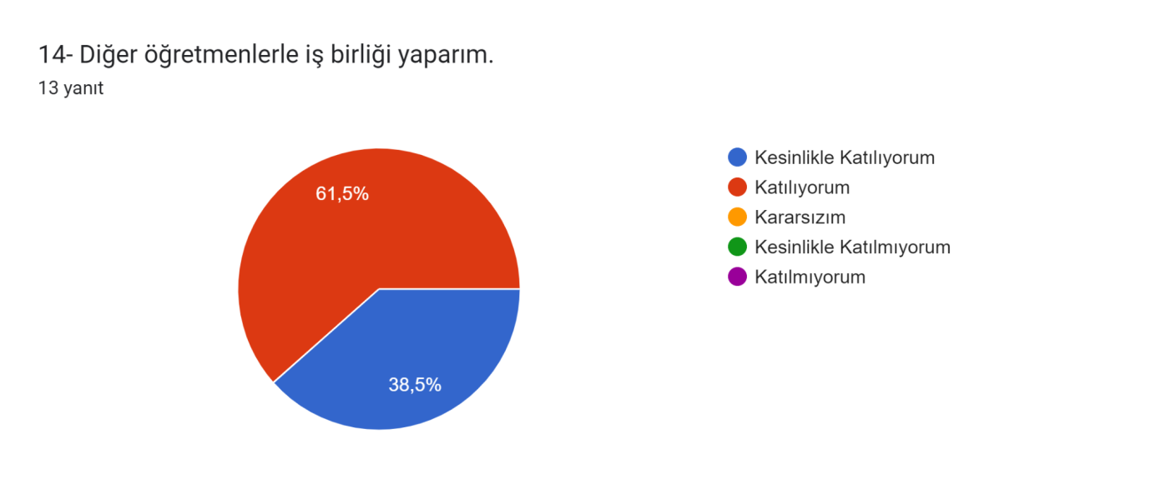

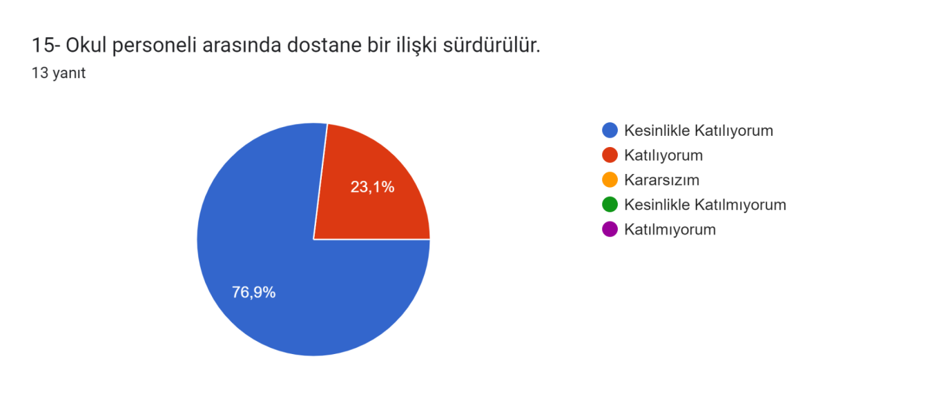

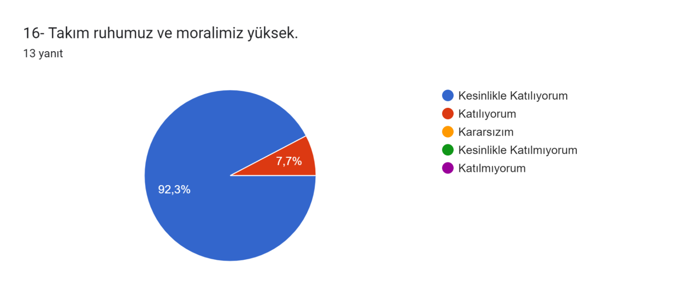

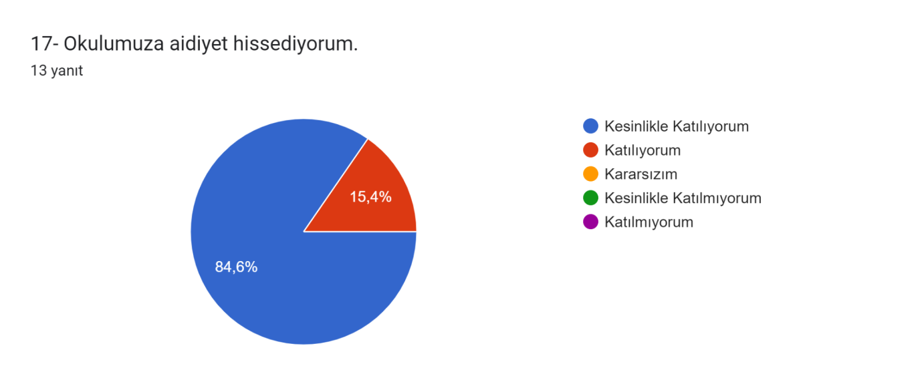

StratejilerinBelirlenmesi

Stratejik planlama ekibi tarafından, tüm iç ve dış paydaşların görüş ve önerileri bilimsel yöntemlerle analiz edilerek planlı bir çalışmayla stratejik plan hazırlanmıştır.

Bu çalışmalarda izlenen adımlar;

1. Okulun var oluş nedeni (misyon), ulaşmak istenilen nokta (vizyon) belirlenip okulumuzun tüm paydaşlarının görüşleri ve önerileri alındıktan sonra da vizyona ulaşmak için gerekli olan stratejik amaçlar belirlendi. Stratejik amaçlar;

a. Okul içinde ve faaliyetlerimiz kapsamında iyileştirilmesi, korunması veya önlem alınması gereken alanlarla ilgili olan stratejik amaçlar,

b. Okul içinde ve faaliyetler kapsamında yapılması düşünülen yenilikler ve atılımlarla ilgili olan stratejik amaçlar,

c. Yasalar kapsamında yapmak zorunda olduğumuz faaliyetlere ilişkin stratejik amaçlar olarak da ele alındı.

2. Stratejik amaçların gerçekleştirilebilmesi için hedefler konuldu. Hedefler stratejik amaçla ilgili olarak belirlendi. Hedeflerin spesifik, ölçülebilir, ulaşılabilir, gerçekçi, zaman bağlı, sonuca odaklı, açık ve anlaşılabilir olmasına özen gösterildi.

3. Hedeflere uygun belli bir amaca ve hedefe yönelen, başlı başına bir bütünlük oluşturan, yönetilebilir, maliyetlendirilebilir faaliyetler belirlendi. Her bir faaliyet yazılırken; bu faaliyet “amacımıza ulaştırır mı” sorgulaması yapıldı.

4. Hedeflerin/faaliyetlerin gerçekleştirilebilmesi için sorumlu ekipler ve zaman belirtildi.

5. Faaliyetlerin başarısını ölçmek için performans göstergeleri tanımlandı.

6. Strateji, alt hedefler ve faaliyet/projeler belirlenirken yasalar kapsamında yapmak zorunda olunan faaliyetler, paydaşların önerileri, çalışanların önerileri, önümüzdeki dönemde beklenen değişiklikler ve GZFT (SWOT) çalışması göz önünde bulunduruldu.

7. GZFT çalışmasında ortaya çıkan zayıf yanlar iyileştirilmeye, tehditler bertaraf edilmeye; güçlü yanlar ve fırsatlar değerlendirilerek kurumun faaliyetlerinde fark yaratılmaya çalışıldı; önümüzdeki dönemlerde beklenen değişikliklere göre de önlemler alınmasına özen gösterildi.

8. Strateji, Hedef ve Faaliyetler kesinleştikten sonra her bir faaliyet maliyetlendirilmesi yapıldı. Maliyeti hesaplanan her bir faaliyetler için kullanılacak kaynaklar belirtildi. Maliyeti ve kaynağı hesaplanan her bir faaliyet/projenin toplamları hesaplanarak bütçeler ortaya çıkartıldı.

Görüş istenmiştir. Görüşleri doğrultusunda son düzenlemeler yapılarak plan taslağı son halini almış ve onaya sunulmuştur.

Maliyetlendirme

Kaynak Tablosu veri girişi | 2024
Genel Bütçe | 50.000
Valilik Ve Belediyelerin Katkısı
Diğer AB ve Sosyal Dayanışma Fonları | 10.000
TOPLAM | 60.000
Kaynak Tablosu | 2024 | 2025 | 2026 | 2027 | 2028 | Toplam Maliyet
Genel Bütçe | 50.000 | 67.000 | 91.120 | 146.703 | 208.319 | 563.142
Valilik Ve Belediyelerin Katkısı | 0 | 0 | 0 | 0 | 0 | 0
Diğer AB ve Sosyal Dayanışma Fonları | 10.000 | 13.400 | 18.224 | 29.341 | 41.664 | 112.628
0 | 0 | 0 | 0 | 0 | 0 | 0
0 | 0 | 0 | 0 | 0 | 0 | 0
TOPLAM | 60.000 | 80.400 | 109.344 | 176.044 | 249.982 | 675.770
Amaç ve Hedef No | 2024 | 2025 | 2026 | 2027 | 2028 | Beş Yıllık Toplam |  | ORAN
AMAÇ 1 | 18.000 | 24.120 | 32.803 | 52.813 | 74.995 | 202.731 |  | 30,00000
Hedef 1 | 9.000 | 12.060 | 16.402 | 26.407 | 37.497 | 101.366 |  | 50,00
Hedef 2 | 9.000 | 12.060 | 16.402 | 26.407 | 37.497 | 101.366 |  | 50,00
AMAÇ 2 | 18.000 | 24.120 | 32.803 | 52.813 | 74.995 | 202.731 |  | 30,00000
Hedef 1 | 9.000 | 12.060 | 16.402 | 26.407 | 37.497 | 101.366 |  | 50,00
Hedef 2 | 9.000 | 12.060 | 16.402 | 26.407 | 37.497 | 101.366 |  | 50,00
AMAÇ 3 | 24.000 | 32.160 | 43.738 | 70.418 | 99.993 | 270.308 |  | 40,00000
Hedef 1 | 4.800 | 6.432 | 8.748 | 14.084 | 19.999 | 54.062 |  | 20,00
Hedef 2 | 4.800 | 6.432 | 8.748 | 14.084 | 19.999 | 54.062 |  | 20,00
Hedef 3 | 4.800 | 6.432 | 8.748 | 14.084 | 19.999 | 54.062 |  | 20,00
Hedef 4 | 4.800 | 6.432 | 8.748 | 14.084 | 19.999 | 54.062 |  | 20,00
Hedef 5 | 4.800 | 6.432 | 8.748 | 14.084 | 19.999 | 54.062 |  | 20,00
AMAÇ TOPLAM | 60.000 | 80.400 | 109.344 | 176.044 | 249.982 | 675.770 |  | 100,0

TEMA: | Eğitim Öğretime Erişim ve Katılım
Amaç 1 | Öğrencilerin eğitim öğretime etkin katılımlarıyla donanımlı olarak bir üst öğrenime geçişi sağlanacaktır.
Hedef 1.1 | Öğrenme kayıpları önleyici çalışmalar yapılarak azaltılacaktır.
 | Öğrencilerin ders dışı etkinliklere katılım oranları artırılacaktır
TEMA: | Eğitim-Öğretimde Kalite
Amaç 2 | Ortaokul kademesinde öğrencilerin kaliteli eğitime erişimleri fırsat eşitliği temelinde artırılarak bilişsel, duyuşsal ve fiziksel olarak çok yönlü gelişimleri sağlanacak ve temel hayat becerilerini edinmiş öğrenciler yetiştirilecektir.
Hedef 2.1 | Öğrencilerin akademik başarılarıyla birlikte tasarım ve girişimcilik yönlerini artırmaya yönelik bütüncül çalışmalar yürütülecektir.
Hedef 2.2 | Öğrencilerin akademik başarısının arttırılması ve yaşam becerilerinin geliştirilmesi için rehberlik faaliyetleri güçlendirilecektir.
TEMA: | Kurumsal Kapasite
Amaç 3 | Okulun eğitimin temel ilkeleri doğrultusunda, niteliğini arttırmak amacıyla kurumsal kapasite geliştirilecektir.
Fedef 3.1 | Okulun fiziki mekânlarının okulun ihtiyaç ve hedefleri doğrultusunda iyileştirilmesi sağlanacaktır.
Fedef 3.2 | Kurum personelinin mesleki gelişimlerinin artırılması sağlanacaktır.
Fedef 3.3 | Okulların bölgesel (yerel), ulusal ve uluslararası proje, yarışma ve etkinliklere katılımı artırılacaktır.
Fedef 3.4 | Eğitim ve öğretimin güvenli bir ortamda gerçekleştirilmesi için okul güvenliği geliştirilecektir.
Fedef 3.5 | Eğitim ve öğretimin sağlıklı ve güvenli bir ortamda gerçekleştirilmesi için okul sağlığı ve güvenliği geliştirilecektir.
TEMA: | Eğitim Öğretime Erişim ve Katılım
Amaç 1 | Öğrencilerin eğitim öğretime etkin katılımlarıyla donanımlı olarak bir üst öğrenime geçişi sağlanacaktır.
Hedef 1.1 | Öğrenme kayıpları önleyici çalışmalar yapılarak azaltılacaktır.
PG NO | Performans Göstergeleri |  | Hedefe Etkisi (%) | Başlangıç Değeri | 2024 Hedef | 2025 Hedef | 2026 Hedef | 2027 Hedef | 2028 Hedef
PG 1.1.1 | Bir eğitim ve öğretim yılında destekleme ve yetiştirme kurslarına kayıt yaptıran öğrenci oranı (%) |  | 30 | 0 | 15 | 20 | 25 | 30 | 35
PG 1.1.2 | Destekleme ve yetiştirme kurslarına devam eden öğrencilerin katılım sağladığı derslerin not ortalaması |  | 30 | - | 60 | 70 | 80 | 80 | 85
PG 1.1.3 | 20 gün ve üzeri özürsüz devamsızlık yapan öğrenci oranı (%) |  | 20 | 2 | 0 | 0 | 0 | 0 | 0
PG 1.1.4 | 20 gün ve üzeri özürlü devamsızlık yapan öğrenci oranı (%) |  | 20 | 1 | 0 | 0 | 0 | 0 | 0
Koordinatör Birim | Şehit Mustafa Tecimen İmam Hatip Ortaokulu Müdürlüğü
İşbirliği Yapılacak Birim(ler) | Temel Eğitim Şube Müdürlüğü, İl Milli Eğitim Müdürlüğü, Din Öğretimi Genel Müdürlüğü İlçe Milli Eğitim Müdürlüğü, Din Öğretimi Şube Müdürlüğü
Stratejiler | S1 Öğrencilerin genel derslerdeki kazanım eksiklikleri tespit edilerek destekleme ve yetiştirme kurslarıyla akademik yeterliklerinin artırılması sağlanacaktır.  S2 Dijital platformlar aracılığıyla öğrencilerin tamamlayıcı ve destekleyici eğitim almaları sağlanacaktır. S3 DYK’lara yönelik ders içeriklerine katkı sağlayacak etkinlik, okuma vb aktivitelerin zenginleştirilmesi sağlanacaktır.  S4 DYK içerikleri öğrencinin hazır bulunuşluk seviyesi dikkate alınarak hazırlanacaktır.  S5 Öğrencilerin devamsızlık nedenleri tespit edilerek devamsızlığa neden olan etmenler giderilecektir.
Maliyet Tahmini | 1000TL
Tespitler | •Okulumuzda yetiştirme programına katılımın az olması  • Öğrenme kayıplarını önlemeye yönelik mekanizmaların yetersiz kalması
İhityaçlar | •Devamsızlığın önlenmesi ve öğrenme kayıplarının giderilmesi için rehberlik sisteminin geliştirilmesi  • Öğrenciler üzerinde sınav baskısı oluşturmayacak bir geçiş sistemi  • Öğrenme kayıplarını telafi edecek güçlü mekanizmalara ihtiyaç duyulması
TEMA: | Eğitim Öğretime Erişim ve Katılım
Amaç 2 | Ortaokul kademesinde öğrencilerin kaliteli eğitime erişimleri fırsat eşitliği temelinde artırılarak bilişsel, duyuşsal ve fiziksel olarak çok yönlü gelişimleri sağlanacak ve temel hayat becerilerini edinmiş öğrenciler yetiştirilecektir.
Hedef 2.2 | Öğrencilerin bilimsel, kültürel, sanatsal, sportif ve toplum hizmeti alanlarında ders dışı etkinliklere katılım oranı  artırılacaktır
PG NO | Performans Göstergeleri |  | Hedefe Etkisi (%) | Başlangıç Değeri | 2024 Hedef | 2025 Hedef | 2026 Hedef | 2027 Hedef | 2028 Hedef
PG 2.2.1 | Okulda bir eğitim ve öğretim döneminde bilimsel, kültürel, sanatsal ve sportif alanlarda en az bir faaliyete katılan öğrenci oranı (%) |  | 20 | 98 | 100 | 100 | 100 | 100 | 100
PG 2.2.2 | Bir eğitim ve öğretim yılında en az iki sosyal sorumluluk ve toplum hizmeti çalışmalarına katılan öğrenci oranı (%) |  | 20 | 20 | 30 | 40 | 50 | 60 | 70
PG 2.2.3 | Bir eğitim ve öğretim yılında yerel, ulusal ve uluslararası proje, yarışma vb. etkinliklere katılan öğrenci oranı (%) |  | 20 | 30 | 40 | 45 | 50 | 55 | 60
PG 2.2.4 | Okulda bir eğitim ve öğretim yılında geleneksel çocuk oyunları alt başlığında en az bir faaliyete katılan öğrenci oranı (%) |  | 20 | 80 | 90 | 100 | 100 | 100 | 100
PG 2.2.5 | Okulda bir eğitim ve öğretim yılında geleneksel çocuk oyunlarına yönelik olarak düzenlenen alan/mekan sayısı. |  | 20 | 1 | 1 | 1 | 1 | 1 | 1
Koordinatör Birim | Şehit Mustafa Tecimen İmam Hatip Ortaokulu Müdürlüğü
İşbirliği Yapılacak Birim(ler) | Temel Eğitim Şube Müdürlüğü, İl Milli Eğitim Müdürlüğü, Din Öğretimi Genel Müdürlüğü İlçe Milli Eğitim Müdürlüğü, Din Öğretimi Şube Müdürlüğü
Riskler | • Okul dışı sosyal etkinliklere öğrenci katılımında güvenlik riskinin var olması  • Mali ihtiyaçların teminindeki kaynak yetersizliği
Stratejiler | S1 Her bir öğrencinin bir kulüp faaliyetinde aktif olarak yer alması sağlanarak kulüp faaliyetlerinin etkinliği artırılacaktır.  S2 Öğrencilerin seviyelerine uygun olarak toplumsal sorunların çözümüne katkı sağlamak ve farkındalık oluşturmak amacıyla afet ve acil durum, çevre, eğitim, spor, kültür ve turizm, sağlık ve sosyal hizmetler alanlarında toplum hizmeti faaliyetlerine katılımları artırılacaktır.  S3 Okul bünyesinde yarışmalar düzenlenecektir.  S4 Diğer kurum ve kuruluşlarla iş birliği içerisinde yürütülen bilimsel, sosyal, kültürel, sanatsal ve sportif alanlardaki faaliyetler artırılacaktır.  S5 Okul bahçeleri çocukların geleneksel oyunlarla vakit geçirmelerini sağlayacak ve gelişimlerini destekleyecek şekilde etkin olarak kullanılacaktır  S6 Okul bünyesinde etkinlikler düzenlenecektir.  S7 Öğrencilerin yerel, ulusal ve uluslararası proje ve yarışmalara katılmaları teşvik edilecektir. S8 E‐okul sisteminde bulunan sosyal etkinlik modülünde gerçekleştirilen etkinlikler işlenecektir. S9 Okul bahçeleri geleneksel çocuk oyunlarına yönelik düzenlenecektir.  S10 Öğrenci seviyesine ve öğretim programı kazanımlarına uygun olarak geleneksel çocuk oyunları ders içi etkinliklerde kullanılacaktır.  S11 Eğitim‐ öğretim yılı içerisinde okullarda geleneksel çocuk oyunları şenliği yapılacaktır.
Maliyet Tahmini | 19000TL
Tespitler | • Öğrencilerin öğrenme etkinliklerini destekleyecek, yenilikçi ve yaratıcı düşünme becerilerini geliştirecek fırsatların yetersiz olması  • Ailelerin akademik kaygı sebebiyle öğrencileri sosyal ve kültürel etkinliklere daha az göndermeleri  • Okulların, çevrelerinde bulunan ve öğrencilerin gelişimlerine katkı sunabilecek kurum ve kuruluşlarla yeterince etkileşim içinde olmaması  • Bağımlılık oluşturan (obezite, dijital bağımlılık vd.) unsurların erken yaşlarda ortaya çıkması
İhtiyaçlar | • İlgili kurum ve kuruluşlarla iş birliğinin artırılması  • Öğrencilerin sosyal, sportif, kültürel açıdan fırsat eşitliği temelinde desteklenme ihtiyacı  • Öğrencileri sosyal, sportif, kültürel faaliyetlere yönlendirecek teşvik mekanizmalarının güçlendirilmesi  • Okul bahçelerinde ve diğer eğitim ortamlarında geleneksel oyun alanı ihtiyacı
TEMA: | Eğitim Öğretimde Kalite
Amaç 2 | Ortaokul kademesinde öğrencilerin kaliteli eğitime erişimleri fırsat eşitliği temelinde artırılarak bilişsel, duyuşsal ve fiziksel olarak çok yönlü gelişimleri sağlanacak ve temel hayat becerilerini edinmiş öğrenciler yetiştirilecektir.
Hedef 2.1 | Öğrencilerin akademik başarılarıyla birlikte tasarım ve girişimcilik yönlerini artırmaya yönelik bütüncül çalışmalar yürütülecektir.
PG NO | Performans Göstergeleri |  | Hedefe Etkisi (%) | Başlangıç Değeri | 2024 Hedef | 2025 Hedef | 2026 Hedef | 2027 Hedef | 2028 Hedef
PG 2.1.1 | Genel Kültür dersleri yılsonu puan ortalaması | Matematik | 5 | 64,7 | 70 | 72 | 74 | 76 | 77
 |  | Türkçe | 5 | 72,3 | 75 | 76 | 77 | 78 | 80
 |  | Fen Bilimleri | 5 | 78,2 | 80 | 82 | 83 | 85 | 85
 |  | Sosyal Bilimler | 5 | 75 | 77 | 80 | 82 | 83 | 85
 |  | Yabancı Dil | 5 | 78,3 | 80 | 82 | 84 | 85 | 85
PG 2.1.2 | İmam Haip Meslek Dersleri yılsonu puan ortalaması | Kur’an‐ı Kerim | 5 | 82,3 | 85 | 87 | 90 | 90 | 92
 |  | Arapça dersi | 5 | 78,1 | 80 | 80 | 82 | 85 | 87
 |  | Peygamberimizin Hayatı dersi | 5 | 84 | 86 | 88 | 90 | 90 | 92
 |  | Temel Dinî Bilgiler dersi | 5 | 87,1 | 88 | 90 | 90 | 92 | 93
PG 2.1.3 | Öğrenci başına okunan kitap sayısı |  | 15 | 8 | 9 | 10 | 12 | 12 | 14
PG 2.1.4 | Bir eğitim ve öğretim yılında yerel, ulusal ve uluslararası proje, yarışma vb. etkinliklere katılan öğrenci oranı (%) |  | 15 | 30 | 35 | 40 | 40 | 45 | 50
PG 2.1.5 | Ortaokul 5. sınıflarda yabancı dil ağırlıklı eğitim alan öğrenci oranı |  | 10 | 0 | 0 | 20 | 30 | 40 | 50
Koordinatör Birim | Şehit Mustafa Tecimen İmam Hatip Ortaokulu Müdürlüğü
İşbirliği Yapılacak Birim(ler) | Temel Eğitim Şube Müdürlüğü, İl Milli Eğitim Müdürlüğü, Din Öğretimi Genel Müdürlüğü İlçe Milli Eğitim Müdürlüğü, Din Öğretimi Şube Müdürlüğü
Riskler | • Aileleri gelişim temelli değerlendirme anlayışından uzaklaştıran kademeler arası geçişlerde uygulanan sınav yöntemlerinin devam ettirilmesi  • Öğrencilerin okula devamının sağlanması hususunda okul-aile iş birliğinin yetersiz kalması  • Öğrenme kayıplarının telafi edilmesi amacıyla düzenlenen mekanizmaların yetersiz kalması
Stratejiler | S1 Öğrencilerin kazanım eksiklikleri tespit edilerek destekleme ve yetiştirme kurslarıyla akademik yeterliklerinin artırılması sağlanacaktır.  S2 Öğrencilerin kompozisyon, resim, şiir vb. yarışmalara katılımları teşvik edilecek, okul içerisinde yapılan yarışmalarda öğrencilerin ödüllendirilmesi sağlanacaktır.  S3 Okul kütüphanesi zenginleştirilecek, öğrencilerin kitap okumasını teşvik edecek etkinlikler düzenlenecektir. S4 Öğrencilerin yerel, ulusal ve uluslararası proje ve yarışmalara katılmaları teşvik edilecektir.  S5 Öğrencilerin ortaokul 5.sınıflarda yabancı dil ağırlıklı eğitim almaları sağlanacaktır.
Maliyet Tahmini | 9000TL
Tespitler | • Destekleme ve Yetiştirme Kursları’nda devamsızlık oranının ve kapanan kurs sayısının fazla olması  Ortaokullarda yetiştirme programına katılımın az olması  • Öğrenme kayıplarını önlemeye yönelik mekanizmaların yetersiz kalması
İhityaçlar | • Devamsızlığın önlenmesi ve öğrenme kayıplarının giderilmesi için rehberlik sisteminin geliştirilmesi  • Öğrenciler üzerinde sınav baskısı oluşturmayacak bir geçiş sistemi  • Öğrenme kayıplarını telafi edecek güçlü mekanizmalara ihtiyaç duyulması
TEMA: | Eğitim ve Öğretimde Kalite
Amaç 2 | Ortaokul kademesinde öğrencilerin kaliteli eğitime erişimleri fırsat eşitliği temelinde artırılarak bilişsel, duyuşsal ve fiziksel olarak çok yönlü gelişimleri sağlanacak ve temel hayat becerilerini edinmiş öğrenciler yetiştirilecektir.
Hedef 2.2. | Öğrencilerin akademik başarısının arttırılması ve yaşam becerilerinin geliştirilmesi için rehberlik faaliyetleri güçlendirilecektir.
PG NO | Performans Göstergeleri |  | Hedefe Etkisi (%) | Başlangıç Değeri | 2024 Hedef | 2025 Hedef | 2026 Hedef | 2027 Hedef | 2028 Hedef
PG 2.2.1. | Öğrenci görüşmeleri oranı |  | 30 | 70 | 75 | 76 | 80 | 82 | 85
PG 2.2.2. | Veli görüşmeleri oranı |  | 30 | 60 | 62 | 64 | 65 | 66 | 67
PG 2.2.3.. | Öğretmen görüşmeleri sayısı |  | 20 | 1 | 3 | 5 | 6 | 7 | 8
PG 2.2.4. | Düzenlenen etkinlik sayısı |  | 30 | 3 | 5 | 6 | 7 | 8 | 10
PG 2.2.5. | Bireysel ve grup başarısını arttırma uygulamaları sayısı |  | 20 | 4 | 4 | 5 | 6 | 7 | 8
Koordinatör Birim | Şehit Mustafa Tecimen İmam Hatip Ortaokulu Müdürlüğü
İşbirliği Yapılacak Birim(ler) | Temel Eğitim Şube Müdürlüğü, İl Milli Eğitim Müdürlüğü, Din Öğretimi Genel Müdürlüğü İlçe Milli Eğitim Müdürlüğü, Din Öğretimi Şube Müdürlüğü
Riskler | • Eğitimin süreç odaklı değil sonuç odaklı görülmesi  • Öğrenci ailelerinin sosyo ekonomik ve eğitim düzeylerinin düşük olması çocuklarına yaklaşımlarını olumsuz etkilemektedir.
Stratejiler | S1.Rehberlik ihtiyacı belirleme anketi sonuçlarından yararlanarak gelişim alanlarına yönelik öğrencilerle yürütülecek çalışmalar belirlenecektir.  S2. Belirlenen çalışmalar okul rehberlik ve psikolojik danışma programı kapsamında uygulanacaktır.  S3 Okul risk haritaları sonuçları doğrultusunda çalışma yapılması gereken öğrenciler belirlenecektir.  S4 Belirlenen öğrencilerle bireysel veya grupla çalışmalar yürütülecektir.
Maliyet Tahmini | 2000TL
Tespitler | •Okul Rehber Öğretmenimiz olmadığı için rehberlik faaliyetleri istenilen düzeyde gerçekleşememektedir.
İhityaçlar | •Okul Rehber Öğretmenine ihtiyaç duyulması  • İmam hatip okullarında eğitim alan öğrencilerin mesleki planlamalarını ilgi, istek ve kabiliyetleri doğrultusunda yapabilmeleri için mesleki ve akademik rehberlik çalışmalarının gerçekleştirilmesi
TEMA: | Kurumsal Kapasite
Amaç 3. | Okulun eğitimin temel ilkeleri doğrultusunda, niteliğini arttırmak amacıyla kurumsal kapasite geliştirilecektir.
Hedef 3.1 | Okulun fiziki mekânlarının okulun ihtiyaç ve hedefleri doğrultusunda iyileştirilmesi sağlanacaktır.
PG NO | Performans Göstergeleri |  | Hedefe Etkisi (%) | Başlangıç Değeri | 2024 Hedef | 2025 Hedef | 2026 Hedef | 2027 Hedef | 2028 Hedef
PG 3.1.1 | İyileştirilen fiziki mekân sayısı. |  | 50 | 15 | 17 | 18 | 19 | 20 | 20
PG 3.1.2 | Altyapı ve donatım eksikliği bulunan fiziksel birim sayısı |  | 50 | 5 | 4 | 3 | 2 | 1 | 0
Koordinatör Birim | Şehit Mustafa Tecimen İmam Hatip Ortaokulu Müdürlüğü
İşbirliği Yapılacak Birim(ler) | Temel Eğitim Şube Müdürlüğü, İl Milli Eğitim Müdürlüğü, Din Öğretimi Genel Müdürlüğü İlçe Milli Eğitim Müdürlüğü, Din Öğretimi Şube Müdürlüğü
Riskler | • Okulumuza yıkım kararı verildiği ve okul binası çok eski olduğu için okulumuzun eğitim-öğretime uygun olmaması
Stratejiler | S1 Fiziki mekânların (derslikler, spor salonu, kütüphaneler, atölyeler vb.) iyileştirilmesi için kamu idareleri, belediyeler ve işverenlerle iş birlikleri yapılacaktır.  S2 Alt yapı ve fiziksel donanım eksikliği bulunan alanlar tespit edilecek ve gerekli iyileştirme çalışmaları planlanacaktır.
Maliyet Tahmini | 17000TL
Tespitler | •Okul binası çok eski olduğu için sürekli alt yapı sıkıntıları yaşanmaktadır.
İhtiyaçlar | • Yeni binaya ihtiyaç duyulmaktadır.
TEMA: | Kurumsal Kapasite
Amaç 3 | Okulun eğitimin temel ilkeleri doğrultusunda, niteliğini arttırmak amacıyla kurumsal kapasite geliştirilecektir.
Hedef 3.2 | Kurum personelinin mesleki gelişimlerinin artırılması sağlanacaktır.
PG NO | Performans Göstergeleri |  | Hedefe Etkisi (%) | Başlangıç Değeri | 2024 Hedef | 2025 Hedef | 2026 Hedef | 2027 Hedef | 2028 Hedef
PG 3.2.1 | Uzaktan ve Yüzyüze Hizmet içi eğitimi alan Yönetici ve öğretmen sayısı |  | 15 | 2 | 2 | 2 | 2 | 2 | 2
PG 3.2.2 | Eğitim alan yardımcı personel sayısı |  | 15 | 3 | 3 | 3 | 3 | 3 | 3
PG 3.2.3 | Ulusal, uluslararası projelere ve eTwinning projelerine katılım sağlayan öğretmen sayısı |  | 20 | 2 | 3 | 4 | 5 | 6 | 7
PG 3.2.4 | Öğretmenlere ve yöneticelere yönelik düzenlenen eğitim sayısı |  | 15 | 6 | 7 | 8 | 9 | 10 | 10
PG 3.2.5 | Lisansüstü eğitimi sürdüren/tamamlayan öğretmen ve yönetici sayısı | Yüksek Lisans | 15 | 2 | 3 | 4 | 5 | 6 | 7
 |  | Doktora | 20 | 0 | 1 | 2 | 2 | 2 | 2
Koordinatör Birim | Şehit Mustafa Tecimen İmam Hatip Ortaokulu Müdürlüğü
İşbirliği Yapılacak Birim(ler) | Temel Eğitim Şube Müdürlüğü, İl Milli Eğitim Müdürlüğü, Din Öğretimi Genel Müdürlüğü İlçe Milli Eğitim Müdürlüğü, Din Öğretimi Şube Müdürlüğü
Riskler | • Proje hazırlama konusunda istendik düzeyde imkân ve fırsatın olmayışı  • Yüzyüze hizmet içi eğitimlerde derslerin boş geçmesi öğrencilerde öğrenme kayıplarının yaşanması
Stratejiler | S1Okul yöneticilerinin ve öğretmenlerin mesleki gelişim ihtiyaçları tespit edilerek bu ihtiyaçları gidermeye yönelik bir mesleki gelişim planı hazırlanacaktır.  S2 Bakanlık, diğer kurum ve kuruluşlarla yapılan iş birlikleri kapsamında yardımcı personelin görev alanı ile ilgili iş başı eğitim almaları sağlanacaktır.  S3 Okul öğretmenlerinin alanlarında mesleki gelişimlerini ve öğretmenlik yeterliklerini geliştirmek için mahalli ve merkezi düzeyde eğitim almaları sağlanacaktır.  S4 Okul yöneticilerinin ve öğretmenlerin dijital platformlar aracılığıyla verilen eğitimlere katılmaları teşvik edilecektir.  S5 Okul personelinin motivasyon, iş doyumu ve kurumsal bağlılık düzeylerini artıracak çalışmalar yapılacaktır.  S6 Okul yönetici ve öğretmenlerinin mesleki gelişimlerini artırmaya büyük katkı sağlayan eTwinning projeleri yürütmeleri ve ulusal ve uluslararası projlere katılım sayısını artırmaya yönelik çalışmalar yürütülecektir.
Maliyet Tahmini | 2000TL
Tespitler | • Akademik ve bilimsel etkinliklere katılım için finans kaynaklarının yeterli olmaması  • Proje hazırlama konusunda istendik düzeyde imkân ve fırsatın olmayışı  • Yüzyüze hizmet içi eğitimlerinin serminer ya da tatil dönemlerinde olması
İhityaçlar | Eğitimin niteliğinin geliştirilmesine yönelik yerel yönetimler, üniversiteler vb. paydaşlarla iş birliklerinin artırılması
TEMA: | Kurumsal Kapasite
Amaç 3 | Okulun eğitimin temel ilkeleri doğrultusunda, niteliğini arttırmak amacıyla kurumsal kapasite geliştirilecektir.
Hedef 3.3. | Okulların bölgesel (yerel), ulusal ve uluslararası proje, yarışma ve etkinliklere katılımı artırılacaktır.
PG NO | Performans Göstergeleri |  | Hedefe Etkisi (%) | Başlangıç Değeri | 2024 Hedef | 2025 Hedef | 2026 Hedef | 2027 Hedef | 2028 Hedef
PG 3.3.1 | Hazırlanan ve başvuru yapılan ulusal ve uluslararası proje sayısı |  | 30 | 7 | 8 | 9 | 10 | 10 | 12
PG 3.3.2 | eTwinning faaliyetleri kapsamında yürütülen proje sayısı |  | 20 | 1 | 2 | 3 | 4 | 5 | 6
PG 3.3.3 | eTwinning faaliyetleri kapsamında Kalite etiketi alan öğretmen sayısı | Avrupa Kalite etiketi | 15 | 0 | 1 | 2 | 3 | 4 | 5
PG 3.3.4 |  | Ulusal Kalite Etiketi | 15 | 1 | 2 | 3 | 4 | 5 | 6
PG 3.3.5 | Katılım sağlanan yarışma ve etkinlik sayısı |  | 20
Koordinatör Birim | Şehit Mustafa Tecimen İmam Hatip Ortaokulu Müdürlüğü
İşbirliği Yapılacak Birim(ler) | Temel Eğitim Şube Müdürlüğü, İl Milli Eğitim Müdürlüğü, Din Öğretimi Genel Müdürlüğü İlçe Milli Eğitim Müdürlüğü, Din Öğretimi Şube Müdürlüğü
Riskler | • Akademik ve bilimsel etkinliklere katılım için finans kaynaklarının yeterli olmaması  • Din öğretiminde tescil edilen patent, faydalı model, marka ve tasarım sayısı ile ulusal ve uluslararası projelerin niteliğinin artırılması için alternatif finans kaynaklarının bulunamaması
Stratejiler | S1. Okullarda görev yapan personelin proje hazırlama konusundaki yeterlilikleri artırılacaktır.  S2. Okul personelinin motivasyon, iş doyumu ve kurumsal bağlılık düzeylerini artıracak çalışmalar yapılacaktır.  S3.Yarışma ve etkinliklere katılım ile ilgili program ve duyurular takip edilecek ve planlı çalışmalar gerçekleştirilecektir.
Maliyet Tahmini | 8000TL
Tespitler | • İmam hatip okulları arası imkân ve başarı farklılıklarının olması  • Projelerin yürütülebilmesi için finans kaynağının yeterli olmaması ve proje yürütücülerinin yeterince desteklenememesi
İhtiyaçlar | •Eğitimin niteliğinin geliştirilmesine yönelik İl Milli Eğitim,İlçe Milli Eğitim, yerel yönetimler, üniversiteler vb. paydaşlarla iş birliklerinin artırılması  • İmam hatip okullarında eğitim alan öğrencilerin mesleki planlamalarını ilgi, istek ve kabiliyetleri doğrultusunda yapabilmeleri için mesleki ve akademik rehberlik çalışmalarının gerçekleştirilmesi  • İmam hatip okullarında yürütülen ulusal ve uluslararası projeler için görünürlük çalışmalarının artırılması
TEMA: | Kurumsal Kapasite
Amaç 3 | Okulun eğitimin temel ilkeleri doğrultusunda niteliğini arttırmak amacıyla kurumsal kapasite geliştirilecektir.
Hedef 3.4 | Eğitim ve öğretimin güvenli bir ortamda gerçekleştirilmesi için okul güvenliği geliştirilecektir.
PG NO | Performans Göstergeleri |  | Hedefe Etkisi (%) | Başlangıç Değeri | 2024 Hedef | 2025 Hedef | 2026 Hedef | 2027 Hedef | 2028 Hedef
PG 3.4.1 | Okulda yaşanan kaza sayısı |  | 10 | 0 | 0 | 0 | 0 | 0 | 0
PG 3.4.2 | Bağımlılıkla mücadele ile ilgili konularda eğitim alan öğretmen, öğrenci ve veli sayısı | Öğretmen | 10 | 15 | 15 | 15 | 15 | 15 | 15
 |  | Öğrenci | 10 | 94 | 100 | 100 | 100 | 100 | 100
 |  | Veli | 10 | 34 | 36 | 38 | 40 | 40 | 45
PG 3.4.3 | Akran zorbalığı ve siber zorbalıkla ilgili konularda eğitim alan öğretmen, öğrenci ve veli sayısı | Öğretmen | 10 | 13 | 15 | 15 | 15 | 15 | 15
 |  | Öğrenci | 10 | 94 | 98 | 98 | 98 | 98 | 98
 |  | Veli | 10 | 55 | 60 | 62 | 64 | 66 | 68
PG 3.4.4 | Sivil savunma eğitimlerine katılan öğrenci ve öğretmen sayısı | Öğretmen | 10 | 13 | 15 | 15 | 15 | 15 | 15
 |  | Öğrenci | 10 | 92 | 100 | 100 | 100 | 100 | 100
PG 3.4.5 | Afet ve acil durum tatbikat sayısı |  | 10 | 2 | 3 | 3 | 4 | 4 | 4
Koordinatör Birim | Şehit Mustafa Tecimen İmam Hatip Ortaokulu Müdürlüğü
İşbirliği Yapılacak Birim(ler) | Temel Eğitim Şube Müdürlüğü, İl Milli Eğitim Müdürlüğü, Din Öğretimi Genel Müdürlüğü İlçe Milli Eğitim Müdürlüğü, Din Öğretimi Şube Müdürlüğü
Riskler | • Faaliyetlerde sürekliliğin sağlanamaması
Stratejiler | S1 Eğitim ortamları iş sağlığı ve güvenliği yönergesine uygun hâle getirilecektir.  S2 Öğrenci, öğretmen ve velilerde farkındalık oluşturmak için bağımlılıkla mücadele, akran zorbalığı, siber zorbalık, gibi konularda alan uzmanları ile iş birliğinde eğitimler düzenlenecektir.  S3 Doğa, insan ve teknoloji kaynaklı (deprem, sel, heyelan, yangın, çığ ve salgın hastalıklar vd.) afetlere karşı gerekli tedbirlerin alınması ile ilgili çalışmalar ile öğretmen ve öğrencilere farkındalık eğitimleri verilecektir.  S4 Okulun afet ve acil durum eylem planının güncel tutulması sağlanacaktır.  S5 Afet ve acil durum tatbikatları düzenlenecektir.
Maliyet Tahmini | 1000TL
Tespitler | • İklim değişikliğine bağlı olarak ortaya çıkabilecek afetlerde gerekli önlemlerin eksikliği  • Doğal kaynakların korunması ve tasarrufuna karşı tedbirler alınmaması  • Öğrencilerin yapılan tatbikatı ciddiye almamaları
İhityaçlar | •Alanında uzman kişilerce afet eğitimlerinin öğrenci ve öğretmenlere yüzyüze verilmesi
TEMA: | Kurumsal Kapasite
Amaç 3 | Okulun eğitimin temel ilkeleri doğrultusunda niteliğini arttırmak amacıyla kurumsal kapasite geliştirilecektir.
Hedef 3.5. | Eğitim ve öğretimin sağlıklı ve güvenli bir ortamda gerçekleştirilmesi için okul sağlığı ve güvenliği geliştirilecektir.
PG NO | Performans Göstergeleri |  | Hedefe Etkisi (%) | Başlangıç Değeri | 2024 Hedef | 2025 Hedef | 2026 Hedef | 2027 Hedef | 2028 Hedef
PG 3.5.1 | Sağlıklı beslenme ve obezite ile ilgili konularda verilen eğitim alan öğrenci, öğretmen ve veli sayısı | Öğretmen | 10 | 12 | 12 | 13 | 14 | 15 | 15
 |  | Öğrenci | 20 | 85 | 90 | 95 | 98 | 98 | 98
 |  | Veli | 10 | 10 | 12 | 15 | 20 | 30 | 35
PG 3.5.2 | Hijyen, gıda güvenliği, bulaşıcı hastalıklar ile ilgili konularda verilen eğitim alan öğrenci, öğretmen ve personel sayısı | Öğretmen | 10 | 10 | 12 | 13 | 14 | 15 | 15
 |  | Öğrenci | 20 | 92 | 95 | 98 | 98 | 98 | 98
 |  | Personel | 10 | 3 | 3 | 3 | 3 | 3 | 3
PG 3.5.3 | Çevre ve İklim konusunda farkındalık adına oluşturulan faaliyet sayısı |  | 20 | 2 | 3 | 5 | 6 | 7 | 10
Koordinatör Birim | Şehit Mustafa Tecimen İmam Hatip Ortaokulu Müdürlüğü
İşbirliği Yapılacak Birim(ler) | Temel Eğitim Şube Müdürlüğü, İl Milli Eğitim Müdürlüğü, Din Öğretimi Genel Müdürlüğü İlçe Milli Eğitim Müdürlüğü, Din Öğretimi Şube Müdürlüğü
Riskler | • Çevre bilinci konusunda toplumun farkındalıklara karşı dirençli olması  • Mali kaynakların yetersiz kalması
Stratejiler | S1 Eğitim ortamları iş sağlığı ve güvenliği yönergesine uygun hâle getirilecektir.  S2 Öğrenci, öğretmen ve velilerde farkındalık oluşturmak için sağlıklı beslenme ve obezite, hijyen, bulaşıcı hastalıklar ve gıda güvenliği gibi konularda alan uzmanları ile iş birliğinde eğitimler düzenlenecektir.  S3 Güvenli çevreyi oluşturmak ve okul güvenliğini tesis etmek için çevre ve iklim değişikliği ile ilgili etkinlikle(geğitim, konferans, proje, gezi gözlem vb.) işbirlikleri ile gerçekleştirilecektir.
Maliyet Tahmini | 1000TL
Tespitler | • Doğal kaynakların korunması ve tasarrufuna karşı tedbirler alınmaması
İhityaçlar | • Toplumda çevre ve iklim değişikliği bilincinin oluşturulması  • Enerji verimliliğinin sağlanması  • Su tasarrufunun sağlanması  • Atıkların yönetilmesi

İZLEME VE DEĞERLENDİRME

İzleme, stratejik planın uygulanmasının sistematik olarak takip edilmesi ve raporlanması anlamını taşımaktadır. Değerlendirme ise, uygulama sonuçlarının amaç ve hedeflere kıyasla ölçülmesi ve söz konusu amaç ve hedeflerin tutarlılık ve uygunluğunun analizidir. Okulumuz Stratejik Planının onaylanarak yürürlüğe girmesiyle birlikte, uygulamasının izleme ve değerlendirmesi de başlayacaktır. Planda yer alan stratejik amaç ve onların altında bulunan stratejik hedeflere ulaşılabilmek için yürütülecek çalışmaların izlenmesi ve değerlendirilmesini zamanında ve etkin bir şekilde yapabilmek amacıyla Okulumuzda Stratejik Plan İzleme ve Değerlendirme Ekibi kurulacaktır. İzleme ve değerlendirme, planda belirtilen performans göstergeleri dikkate alınarak yapılacaktır. Stratejik amaçların ve hedeflerin gerçekleştirilmesinden sorumlu kişiler 6 aylık veya yıllık dönemler itibariyle yürüttükleri faaliyet ve projelerle ilgili raporları bir nüsha olarak hazırlayıp İzleme ve Değerlendirme Ekibine verecektir. Okulumuzun İzleme ve Değerlendirme Ekibi (OGYE) Stratejik amaçların ve hedeflerin gerçekleştirilmesi ilgili raporları yıllık dönemler itibariyle raporları iki nüsha olarak hazırlayıp bir nüshası Okul İzleme ve Değerlendirme Ekibine bir nüshasını da İlçe Milli Eğitim Müdürlüğü Strateji Geliştirme bölümüne gönderecektir.
İzleme ve Değerlendirme Ekibi, iyileştirme ekiplerden gelen yıllık performans değerlendirmelerini inceleyerek, performans göstergelerinin ölçümü ve değerlendirilmesini, ait olduğu yıl içinde yapılan faaliyetlerin o yılki bütçeyle uyumu ve elde edilen sonuçların Stratejik Planda önceden belirlenen amaç ve hedeflere ne derece örtüştüğünü rapor halinde okul müdürünün bilgisine sunacaktır. İlçe Milli Eğitim Müdürlüğünden gelen kararlar doğrultusunda ilgili birim ve kişilere geri bildirim yapılacaktır.
Böylece, Plan’ın uygulanma sürecinde bir akşama olup olmadığı saptanacak, varsa bunların düzeltilmesine yönelik tedbirlerin alınması ile performans hedeflerine ulaşma konusunda doğru bir yaklaşım izlenmiş olacaktır.

Uğur ÇINAR
Okul Müdürü

